
Mental Arifmetika

Arthur Benjamin va Michael Shermer

PEdagogika fakulteti Bot 17/1 guruh talabalari
2018-yil

Keling og’zaki matematikadagi eng sevimli qahramonliklarimdan boshlasak: qanday qilib miyada hohlagan ikki xonali sonni 11 ga ko’paytirish mumkin, agar siz buni sirini bilsangiz bu juda oson.
Mana bu misolni tasavvur qiling .
Ushbu misolda sonlarni qo’shishning o’zi kifoya, 3+2=5, so’ng 5 ni 2 chi va 3 chini orasiga joylashtirish kerak.
Bundan oson bo’lishi mumkinmi? Endi siz urinib ko’ring.
Shundan buyon 5+3=8 bo’lganidek javob juda oddiy.
Yana misol. Hech narsani yozmay va hech qayerga qaramay mana bu nechchiga teng bo’ladi.
Sizning qo’lingizdan keldi (yoki amalladingiz ) 891? Tabriklayman.
Hozircha siz unchalik ruxlanmang , men sizga bilishingiz kerak bo’lgan narsaning yarmini ko’rsatdim. Masalan keyingi misolni ko’ramiz.

8+5=13 bo’lishiga qaramay, javob 8135! Emas.
Xuddi oldingidek 3 soni o’rtaga yoziladi, lekin 1 8 soniga qo’shilganda to’g’ri javob :935
Misolni mana bu ko’rinishda tasavvur qiling:
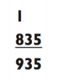
Mana yana misol: 57x11 ko’paytirishga urinib ko’ring.
5+7=12 ga teng bo’lganidek, yechimi bunday bo’ladi.
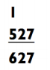
Shunday qilib endi sizning galingiz. Qanchalik tez ko’paytira olar ekansiz.
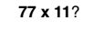
Agar siz 847 javobini olgan bo’langiz,o’zingini yelkangizga urib qo’yishingiz mumkin. Siz matematik afsungarga aylanish yo’lidasiz.
Men o’z malakalarimdan bilamanki, agar siz do’stingiz yoki o’qituvchingizga hohlagan ikki xonali sonni miyada 11 ga ko’paytira olishingizni aytsangiz, 99 ni 11 ga ko’paytirib berish iltimosi o’zini uzoq kuttirmaydi siz tayyor bo’lishingiz uchun keling shuni hozir bajaramiz.
9+9=18 ga teng bo’lganligi uchun, javob:
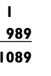’
O’rgangan yangi malakalaringizni bir qancha amaliyotda yaxshilab qo’llang, keyin maqtansangiz bo’ladi. Bu qanday ta’sir ko’rsatishini ko’rib, siz hayotda qolishingiz mumkin.( Sizni ochish yoki ochmaslikni ozingiz hal qilasiz).
Oxiriga xush kelibsiz. Shu paytgacha sizda mana bunday bir necha savollar tug’ilishi kerak edi.
Uch xonali yoki undan ko’p sonlarni 11 ga ko’paytirish uchun biz berilgan usuldan foydalanamizmi?
Shak- shubhasiz. Misol uchun, 314x11 ning javobi 3 dan boshlanib 4 da tugaydi. Chunki 3+1=4
- ga + 4 esa 5, shunda javobi 3454. Hozircha bundanda mukammal misollarni keyinroqqa olib qo’yamiz.
Ehtimol o’zingizga o’zingiz savol berayotkandirsiz.
“ 11 ga ko’paytirishimiz yaxshi lekin bundan ham katta sonlarchi? Qanday qilib biz 12, 13, yoki 36 ga ko’pytira olamiz?
Bu savolingizga mening javobim shu: sabr! Bu haqida batafsilroq kitobning keying sahifalarida yozilgan. Kitobning 2, 3, 6 va 8- boblarida siz ko’paytirishning usullarini o’rganib chiqasiz, hohlagan ikki sonni bir – biriga ko’paytirishni ham, undan ham yaxshisi, har bir holat uchun maxsus qoidalarni yodlash shart emas. Bir hovuch usullar mana shu sizga sonlarni miyada tez va oson ko’paytirishga yordam beradi.
Kvadratga ko’paytirmoq va undan ham katta darajaga
Mana yana bir usul.
Ehtimol bilsangiz kerak kvadratning soni, bu berilgan son va uni o’ziga yana bir bor ko’paytirishdir. Masalan 7 ning kvadrati bu 7x7=49. Keyinroq men sizlarga oson usulni o’rgataman. Shu usul orqali siz hohlagan ikki xonali yoki uch xonali ( unadan ham ko’p) sonlarning kvadratini oson hisoblab chiqarasiz. Ayniqsa shu son 5 bilan tugasa, shu usuldan foydalanish qo’l keladi. Shuning uchun keling hozir shu usuldan foydalanib ko’ramiz.
- Chiqqan javob kvadratga ko’paytirilgan birinchi sonni undan keying iyerarxiyaga ko’paytirilgan bo’lib, shuning natijasidan boshlangan bo’lishi kerak.
- Chiqqan javob 25 da tugashi kerak.

Masalan 35 ni kavadratga oshirish uchun biz shunchaki birinchi sonni (3)iyerarxiyaga undan keyin turadigan (4) ga ko’paytiramiz, undan keyin 25 ni qo’shamiz, chunki 3x4=12, javob esa 1225.
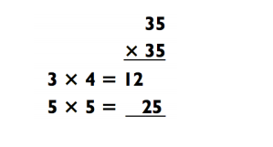
Javob: 1225.
Keling 85 ni kvadratga oshiramiz? 8x9=72 bo’lgani uchun biz o’zimizga 85x85=7225:
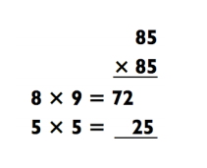
Javob: 7225
Shunga o’xshash usuldan foydalanishimiz ham mumkin, birinchi sonni bir xil bo’lgan ikki xonali sonlarni bir biriga ko’paytirganimizda va berilgan ikkinchi sonlarni jami 10. Chiqqan javob yuqorida ko’rsatilgan usul yordamida chiqqan son bilan boshlanadi.( birinchi sonni, undan keying iyerarxiya soniga ko’paytirish yo’li).
Va ular sonlarni ko’paytirishda qatnashadi. Masalan 87x87 (ikki sonlar ham 8 da boshlanadi ularning oxirgi sonlarining jami esa 3+7=10 chunki 8x9=72 va 3x7=21
Javob: 7721 bo’ladi.
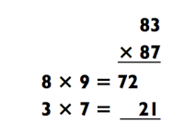
O’xshash usul bilan 84x86=7224. Endi sizning navbatingiz, urinib ko’ring.
Javob nimadan boshlanadi?
2x3=6 dan nimada to’xtaydi?
6x4=24 da.
Muvofiq ravishda 26x24=624
Yodingizda bo’lsin berilgan usul faqat sonlarning birinchi sonlari bir xil bo’lsagina qo’llaniladi. Oxirgilari jami 10 ni bersa.
Shunday qilib, bir zumda aniqlashimiz uchun mana bundan foydalanamiz:
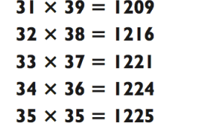
Siz so’rashingiz mumkin:
“Agar oxirgi sonlar jami 10 bo’lmasachi? Biz baribir berilgan usuldan foydalanishimiz mumkin, 22x23 hisoblash uchun.
Hozircha yo’q. Lekin men sizlarga 8- bobdagi oddiygina usulni ko’rsataman, negaki shunga o’xshash misollarni hisoblash uchun ” birgalikdagi yaqinlik usuli bilan”
(22x23 amallari uchun siz 20x25 ni qo’llaysiz va 2x3 ni qo’shasiz va 500+6=506 javobini olasiz, lekin men oldinda ketib qoldim).
Siz nafaqat shu usullardan foydalanasiz, balki ularning harakat prinsplarini ham tushunasiz.

“ Og’zaki qo’shish va ayirish usullari bormi?”
Batafsilroq keying bobda. Agar siz meni ikki so’z bilan usulni tushuntirishga majburlaganingizda, men aytgan bo’lardim: “chapdan ongga” mana qisqa javob:
Keyingi ayirishga masalasini tasavvur qilib ko’ring:
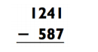
Ko’pchilik insonlarga bunday misolni miyada yoki qog’ozda ishlash yoqmasligi mumkin, keling barchasini qisqartiramiz.
587ni ayirgandan ko’ra 600 nin ayiraylik. Chunki 1200-600=600 demak:
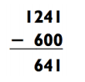
Lekin biz 13 ga ko’p ayirdik. (3- bobda qanday qilib 13 ekanligi batafsilroq tushuntirib berilgan).
Shunday qilib bizning misolimiz, qo’shish uchun oson misolga aylanib qoldi.
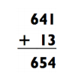
Buni og’zaki yozish oson, (ayniqsa chapdan ongga).
Demak,1241-587=654
Ozroq matematikani ishlatgan holda, 9- bobda yozilganidek siz osonlikcha 10 sonining jamini hisoblashingiz mumkin.
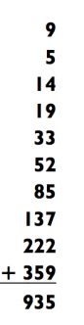
Ushbu sirni fosh qila olmayman, faqatgina shama qilishim mumkin. Chiqqan javobni 935 ni ushbu bobda uchratgan edik. Yanada ko’proq usullarni esa siz 9-bobda topishingiz mumkin. Siz berilgan ikki sonning xususiyligini ham topa olasiz:
359:222=1,61
( birinchi uchta son)
Biz ham ko’p muhokama qilishimiz kerak bo’lish masalasi bo’yicha ( oddiy va o’nlikni ham). 4- bobda.
Yanada ko’p amaliy maslahatlar.
Mana eng zo’r masalahat tez choychaqani sanash uchun. Tasavvur qilib ko’raylik restaranda sizga 42 dollarlik hisob olib kelishdi va siz 15% choychaqa qoldirishni hohladingiz. Avvalambor biz 42% ning 10% ni hisoblab chiqamiz, bu 4 dollar 20 sent bo’ladi. Agar biz bu sonni yana yarimga qisqartirsak, bu 2 dollar 10 sent bo’ladi. Bu hisobimizning 5% ni tashkil etadi. Bu sonlarni qo’shganimizda shunda 6 dollar 30 sent bo’ladi. Aniqrog’i hisoblashning 15% .

Siz bilgan va ishlatadigan og’zaki tezkor hisob bilan bir qatorda, aniq hisobga zaruriyat bo’lmaganida.
Xotirangizni mustahkamlang.
Yettinchi bo’limda siz raqamlarni eslab qolishning foydali usullari haqida o’rganib olasiz. Bu sinf ichida ishlatilsa , albatta, foyda beradi. So’zdagi sonlarni eslab qolishning oson usulidan foydalanib, siz istalgan raqamlar jamlamasini qiyinchiliksiz eslab qolishingiz mukin. Masalan: turli xil sanalar, uyali aloqa raqamlarining barchasini va siz xohlagan boshqa narsalar.
Kalendar sanalari haqida gapirganimizda siz hafta kunlarini xohlagan sanalarga qo’yib farqlay olish imkoniga qanday qaraysiz ? Siz bundan tug’ilgan kunlarni , kelajakdagi uchrashuvlarni rejalashtirganda va boshqa foydalanishingiz mumkin. Men bu elementlar haqida keyinroq gapirib beraman , hozir esa hafta kunlarini farqlashning oddiy ko’rinishidan boshlaylik. Bunga misol qilib , XXI asrning istalgan yilidagi 1-yanvar kunini qaysi hafta kuniga mos kelishini hisoblaylik.

Birinchi galda quiydagi berilgan jadval bilan tanishib oling:
Dushanba |  | Seshanba |  | Chorshanba |  | Payshanba |  | Juma |  | Shanba |  | Yakshanba
1 | 2 |  | 3 |  | 4 |  | 5 |  | 6 |  | 7 yoki 0

Masalan , kelinglar birinchi navbatda 1\01\2030 dan boshlab hafta kunlarini belgilab chiqaylik. Yilning oxiridagi 2 ta raqamni olamiz va bu hosil bo’lgan raqamni restorandagi hisobingiz deb o’ylang. ( bunda sizning hisobingiz $ 30 ni tashkil etadi) endi esa choy-chaqa uchun 25% qo’shing , ammo o’zingizdagi ortiqcha sentlarni o’zingizda qoldiring. ( buni hisobni 2 marta teng qismga bo’lib va ortiqcha pullarni olib tashlab hisoblasangiz bo’ladi. $ 30 ning yarmi $15 bo’ladi. Keyin esa $15 ning yarmi $ 7,50 bo’ladi. Ortiqcha pullarni o’zingizga qoldirib , siz $7 miqdorida choy –chaqani hosil qilasiz. Bundan kelib chiqadiki , sizning hisobingiz va choy-chaqaning yig’indisi $37 ni tashkil etadi. Hafta kunlarini belgilash uchun esa , shu summadan unga yaqin bo’lgan sonni ayirib tashlaymiz. 7 (0, 7, 14, 21, 28, 35, 42, 49,…………..) va mana shu yordamida tartiblangan hafta kunlarini hosil qilib olamiz.
Bunga ko’ra, 37-35=2 , demak 2030-yilning 1-yanvari haftaning ikkinchi kunida bo’lar ekan , ya’ni seshanba nomi ostida.
Seshanba :

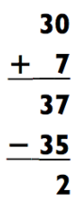
Bu yerda hisob-30, choy-chaqa-7
2043-yilning 1-yanvar sanasi: bu yerda hisob 43, choy-chaqa 10
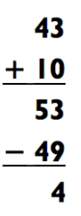
Mustasno : agar yil uzun bo’lsa ,yuqorida hisoblangan choy-chaqaning pulidan $1 ni ayrib tashlang. Masalan , 1/01/2032 yil uchun $ 32 hisob $8 choy- chaqaga teng bo’ladi. $1 ni olib tashlash 32+7=39 ni hosil qiladi. Yeti esa bizga 39-35=4 ni beradi. Demak , 2032-yilning 1-yanvar kuni haftaning to’rtinchi kuni ya’ni payshanbada sodir bo’ladi. Qo’shimcha ma’lumotlar uchun masalan tarixiy sanalarni hisoblash uchun to’qqizinchi bo’limga qarang. ( agar siz berilgan bo’limni avval o’rganib olsangiz , albatta, bu qulay bo’ladi)
Men sizni hozir nima haqida o’ylayotganingizni bilaman :
“ Nima uchun bunday usullar bilan maktabda dars o’tilmaydi ? “
Bu holatda hattoki men o’zim ham bilmaydigan savollar tug’iladi deb qo’rqaman. Siz yana ko’plab sehrli matematika usullaridan o’rganishga tayyormisiz ? Nimani kutyapmiz biz unda ? Ketdik !
Birinchi bo’lim.
O’rin almashtirish : og’zaki qo’shish va ayirish.
Esimni taiganimdan beri o’ngdan chapga hisoblashdan ko’ra chapdan o’ngga qarab hisoblash men uchun doim oson bo’lgan. Bunday usul bilan hisob-kitob qilganim uchun sinfdoshlarim misollarni shartlarini yozib o’tirgan paytda men bu misolni og’zaki yecha olishimni tushunib yetdim!
Bu bo’limda siz , kundalik hayotimizda ko’plab uchraydigan o’ngdan chapga metodi bilan tanishasiz. Bu bilimlar biz uchun faqatgina ushbu kitobdagi usullarni bajarish uchun emas , balki, maktabdagi matematika darslarida , mehna sharoitlarida ish joyingizda raqamlar bilan shug’ullanganingizda kerak bo’ladi. Tez kunda siz pensiyaga kalkulyatoringiz bilan bormasdan , miyangizni bor kuchingiz bilan ishlatsangiz , siz hattoki ikki xonali , uch xonali va ko’p xonali sonlar ustida qo’shish va ayirishning chaqmoq tezligiga erishasiz.
Chapdan o’ngga qarab qo’shish.
Ko’pchiligimiz yozma hisoblashlarda o’ngdan chapga qarab qo’shish usulidan foydalanishga o’rganganmiz. Bu esa , yozma hisoblashlarda qo’l keladi. Agar siz og’zaki hisoblashni o’rganishni xohlasangiz, ( misolni yozma hisoblagandan ko’ra tezroq va ozonroq ) chapdan o’ngga qarab hisoblashning afzalliklarini ko’rsatib beruvchi turli xil argumentlar mavjud. Oxiriga kelib siz chapdan o’ngga qarab hisoblashni o’rganib olasiz . Agar siz misolni o’ngdan chapga qarab hisoblay olsangiz , siz bu misolni albatta tesjari tomonga qarab ham hisoblay olasiz. Bu esa og’zaki hisoblashni bir muncha qiyinlashtiradi.
Bunday tarzda , siz chapdan o’ngga qarab hisoblash metodidan foydalansangiz , siz berilgan masalangizning eng yaqin va to’g’ri yechimlarini yechishni boshlaysiz. Agar siz qog’ozda o’ngdan chapga qarab hisoblash metodidan foydalangan bo’lsangiz , siz uchun bu yangi ya’ni, chapdan o’ngga qarab hisoblash metodi to’g’ri usulmasdek ko’rinishi mumkin. Ammo siz bu metod bo’yicha amaliy ishlar bajarsangiz , siz bu metodning eng samaraliva to’g’ri usul ekanligiga amin bo’lasiz.
Birinchi galda ikki xonali sonlar ustida qo’shish amalini bajarganingizda , sizga bu metod unchalik samarali bo’lib ko’rinmasligi mumkin. Ammo sabrli bo’ling ! Agar siz men bilan birga bo’lsangiz albatta sonlarni qo’shish , ko’paytirish , bo’lish va ayirishda bu metod – yagona oson yo’ldek ko’rinishi mumkin. Bu usulni ertaroq egallab olsangiz , bu albatta nur ustiga a’lo nur bo’ladi.
Ikki xonali sonlarni qo’shish.
Siz bu bo’limdagi amallarni bajarishdan oldin , siz albatta bir xonali sonlarni qo’shishni va hisoblashni bilasiz. Biz birinchi galda , ikki sonali sonlarni hisoblashni o’rganamiz , vohalanki siz bunday ikki xonali sonlarni hisoblashni og’zaki ravishda hisoblay ham olasiz. Ammo keyingi misollar siz uchun yaxshigina amaliyot bo’lishi mumkin. Hozir sizga muhimroq usuldagi ikki xonali sonlarni hisoblash usullari bilan tanishib chiqasiz. Bunday amallar og’zaki aifmetikaning asosiy prinsipi hisoblanadi. Bu usul va vositalar bu kitobda o’rganadigan amallarning kaliti hisoblanadi.
Bu eski iborada uchta omad kaliti bor - mashq qil , mashq qil , mashq qil.
Ikki xonali solarni qo’shish amali eng oson amal hisoblanib , bu amal miyangizda hech qanday sonlarni eslab qolishga majbur bo’lmaysiz. (qachonki birinchi ikkita raqam 9 yoki undan kichik sonni bersa hamda oxirgi ikkita raqam 9 yoki undan kichik sonni bersa ) Masalan:

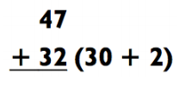
47+32 amalini bajarish uchun birinchi galda 32 ni 30 va 2 ga ajratib olamiz keyin esa 47 ga 30 ni qo’shamiz. 77+2 ko’rinishida yozib olaman. Kelinglar bu amalni quyidagicha ham yozish mumkin:
47+32 = 77+2 = 79
Birinchi galda 30 ni qoshamiz . Keyin esa 2 ni qo’shamiz
Bu berilgan sxema ong faoliyatining eng oddiy ko’rinishi bo’lib , bu metod yordamida to’g’ri javob olish jarayoni tezlashadi. Balki siz bu kitobdagi metodlarni bajarish davomida yozib olish va tushunib borishingizga to’g’ri keladi. Ammo bizning bu metodimiz sizni yozib borishingizga majbur qilmaydi.
Endi esa raqamlarni hayolimizda saqlab qolishga majbur qiluvchi amallarni ko’rib chiqamiz.
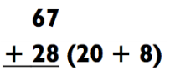
Chapdan o’ngga qarab hisoblaganda , siz misolni 67+20=87 ; keyin esa 87+5=95 tarzida yechishingiz ham mumkin.
67+28 = 87+8 = 95
Birinchi galda 20 ni qo’shamiz. Ikkinchi galda esa 8 ni qo’shamiz.
Endi esa quyidagi berilgan misolni chapdan o’ngga metodi orqali hisoblab ko’ramiz.
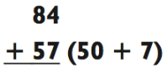
Bu misolni 84+50=134 keyin esa 134+7=141 : amallarini bajaramiz.
84+57 = 134+7 = 141
Birinchi galda 20 sonini qo’shamiz. Keyin esa 8 sonini qo’shamiz.
Bu sizning birinchi sxemaga qo’yilgan hisoblashingiz hisoblanadi. Agar siz ko’pchilik ayrim odamlarga o’xshagan bo’lsangiz , unday holda sizga odatlanish uchun vaqt kerak bo’ladi. Amaliy hisoblash bilan siz boshingizdagi raqamlarni eshitishni va ko’rishni boshlaysiz. Yana bitta amalni mustaqil bajarishga harakat qiling. Yana bu misolni og’zaki hisoblab ko’ring. Keyin esa yuqoridagi usul bilan tekshiring:

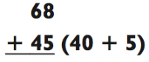
Siz birinchi galda 68+40 = 108 , keyin esa 108+5 = 113 tarzida yechishingiz kerak. Navbatdagi misolimiz siz uchun oson bo’ldimi ? Agar siz o’z kuchingizni sinab ko’rmoqchi bo’lsangiz quyidagi misollarni yechib bajarib ko’rishingiz mumkin;
Misollar : Ikki xonali sonlarni qo’shish.
23+16 ; 64+43 ; 95+32 ; 34+26 ; 89+78 :
73+58 ; 47+36 ; 19+17 ; 55+49 ; 39+38 .
Uch xonali sonlarni qo’shish.
Uch xonali sonlarni qo’shis ham huddi chapdan o’ngga metodi orqali ikki xonali sonlar kabi amalga oshiriladi. Har bir qadamdan so’ng siz hisoblashning yangi usullari bilan tanishib olasiz. Kelinglar keying misolga qaraymiz:
Biz hisoblashni 538 dan boshlaymiz , avvalo , 300 ni keyin 20 ni , keyin esa 7 ni qo’shib olamiz. 300 sonini qo’shib olganimizdan keyin (538+300=838) , amal 838+27 bilan davom etadi . 20 sonini qo’shib bo’lgandan keyin (838+20 =858 ) , amal 858+77=865 bilan tugaydi. Bu amal esa quyidagicha sxema yordamida ifodalanadi:
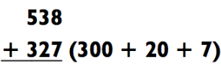
538 + 327 = 838 + 27 = 858 + 7 = 865
Hamma og’zaki bajariladigan amallar quyidagi usul bilan amalga oshirilishi mumkin. Bundan maqsad shundaki , bir xil sonly ko’sinishga kelmaguncha , mana shu amallarni bajaramiz. Quyidagilarga e’tibor bering !!! 538 + 327 amali sizni hayolingizda oltita sonni hamda 838 + 27 va 858 +7 amali esa sizga beshta yoki oltita raqamni hayolingizda tutib turishingizga olib keldi .

Agar siz misolni mashq qilsangiz , bu misollar siz uchun oson bo’lib qoladi !!!
Keling endi quyidagi misolni og’zaki ishlashga harakat qilib ko’ring .
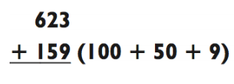
Siz bu amalni chapdan o’ngga metodi orqali soddalashtirdingizmi ? Yuz sonini qo’shib bo’lgandan so’ng, (623+100=723) 723+ 59 amali qoldi. Keyin siz o’nliklarni qo’shishingizga to’g’ri keladi ( 723+50 =773 ) , ish oxirida 773 +9 =782 amali bajariladi. Bu amal quyidagi sxema asosida igodalanadi :
623 + 159 = 723 + 59 = 773 + 9 = 782
Men og’zaki ravishda misol yechayotgan paytimda , men raqamlarni ko’rishga emas , balki, raqamlarni eshitishga harakat qilaman. Men 623 + 159 amalini huddi oltiyuz yigirma uch qo’shilgan bir yuz ellik to’qqiz tarzida eshitaman , bunda men o’zim uchun yuz soniga urg’u berib olaman . Shunda men amalni nimadan boshlash kerakligini anglab yetaman. Amallarni yechshda raqamlarni eshitisha olish , sizni ushbu metodni tezkorlik bilan o’rganib olishingizga yordam beradi.

Uch xonali sonlarni qo`shish misollari, unchalik qiyinchilik tug`dirmaydi.
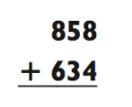

Biz buni qanday ishlaganimizga qarang.
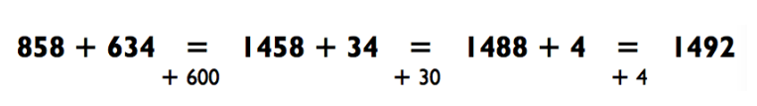
Har qadamda qo`shishga doir yangi misollarni eshitaman(ko`rmayman). Mening ongimda ushbu misol shunday eshitiladi.
858 qo`shilgan 634 bu 1458 qo`shilgan 34 bu 1488 qo`shilgan 4 bu 1492
Sizning ichki ovozingiz boshqacha eshitilishi mumkin,( albatta siz sonlarni eshitishni o`rniga ularni ko`rishingiz mumkin).
Biz qanday sonlarni qo`shmaylik avvolo ikkinchi qo`shiluvchini xona birliklariga ajratib, birin ketin ongimizda qo`shib ketishimiz kerak.
Keling yana bir misol orqali bu usul oson va qulayligini tekshirib ko`raylik.
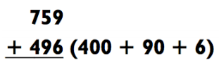

Buni avvalo ongingizda bajaring, keyin qo`shishning pastrog`ini tekshiring:
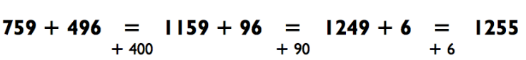
Bu yig`indigo oid misol oldingilaridan ozgina qiyinroq, shuning uchun sizdan talab qilinadigani shuki, barcha uch qadamda sonlarni hayolda saqlang. Bu usul alternativ hisoblash usuli hisoblanadi. Bu usul ancha qulaylik keltiradi , chunki 500ni 759 ga qo`shish 496 ga qaraganda ancha qulay. Bu misolni ishlanish tartibini ko`ring va yuqoridagi bilan solishtiring.
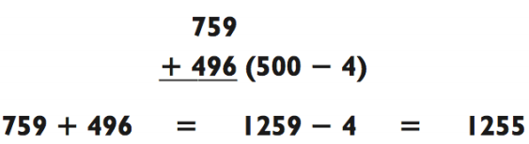
Bunda 496ni 500 deb qarab olamiz va 759+500 hisoblaymiz, so`ng 4ni ayirib qo`yamiz. Hozirgacha biz ikkinchi sonni birinchi songa qo`shish uchun ularni ketma-ketlikda bo`laklarga bo`lgan bo`lsak. Ushbu misolda bo`laklarga bo`lish, muhim ahamiyat kasb etmaydi. Lekin ishda ketma ketlik bo`lishi muhim. Bu holatda , miyya ortiqcha vaqt sarflamaydi. Keling yana bir misolda amalda sinab ko`raylik.
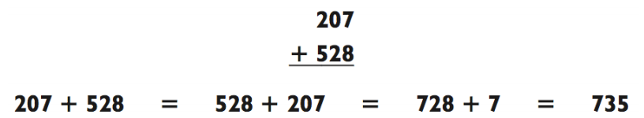
Bunda 207ni 200 deb qarab olamiz. Va 200ni 528 ga qo`shib, so`ng natijaga 7ni qo`shib qo`yamiz.
Bu mavzuni to`rt xonali son bilan uch xonali son yig`indisi bilan tugatamiz. O`rta darajadagi odam bir vaqtning o`zida 7 yoki sakkizta raqamni eslab qolishi mumkin. Bu aynan masalani o`lchoviga to`g`ri keladi.
Keling endi diqqatimizni so`ngi raqami 0 bilan tugaydigan misollarni qo`shishga qaratsak.avval osonroq misoldan boshlaymiz.
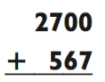
27 ming +5 yuz teng 32mingni bersa, biz shunchaki 67 sonini 32ming va 67 yoki 3267 ni hosil qilish uchun qo`shamiz. Keyingi jarayondagi misol o`xshash
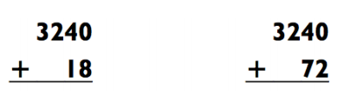
Negaki 40+18=58, birinchi javob 3258. Ikkinchi misolda, 40+72 yig`indisi 100dan kata sonni beradi. Siz bilasizki javobi 33 ming nechadir ham bo`lishini bilasiz. Xo`sh 40+72=112, demak javobi 3312.
Bu masalalar juda oson, chunki bu yerda sonlar bir marta yopiladi, ketma ketlikda misollar bir amaliy ham bo`lib yechilishi mumkin.
Iiki xil amalda bajariladigan masala, sxematik ko`rinishda keying namunada ko`rinadi.
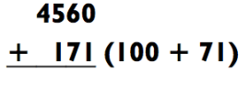
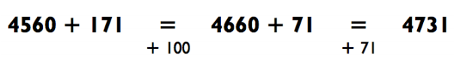
Karl Fridrix Gouss matematika bo`yicha istedot egasi.
Quyidagi keltirilgan uch xonali qo`shimcha maqshlarni mash qiling va so`ngra siz o`zingizni xotirjam his etadigan va e`tibor bermaydigan juftlarga qadar o`zingizni bir nechtangizga qo`shing. (bu savollarning javoblarini kitobning oxirida topishingiz mumkin) Karl Fridrix Gouss matematika bo`yicha g`ayrioddiy. O`ta iste`dotli bola edi. U tez-tez gapirishdan oldin hisob-kitoblarni qanday qilishni o`rgandi. U uch yoshga to`lganida, arigmetikani o`rgana boshlaganidan oldin, otasining ish haqini to`g`irlab, shunday dedi; “hisoblash to`g`ri emas”. Keyinchalik hisobni tekshirish yosh Karlning to`g`ri ekanini ko`rsatdi. O`n yillik o`quvchi sifatida Gouss quyidagi matematik muammolarni oldi: 1 dan 100gacha raqamlar soni qancha? Do`stlari qog`oz va qalam bilan hisob kitob qilsa, Gauss darhol 1 dan 50 gacha sonlarni tarqatib yuborganini angladi. Chapdan o`nga, O`ndan cgapga, 1-50 raqamlar ro`yxatining o`ng qismida, har bir kombinatsiya miqdori 101 (1+100,2+99,3+98,-) ni beradi, va natija 101x50=5050 bo`ladi. U butun misollarni hisoblab chiqdi va javobini uning taxtasida yozdi va uni o`qituvchining stoliga qoydi. “ bu yerda ustoz juda ta`sirlanib, arifmetika bo`yicha eng yaxshi darsliklarni sotib olish uchun o`z pulini sarfladi va Gaussga berdi:”
Gauss boshqalar uchun matematika o`qituvchisi bo`ldi va oxir-oqibatda tarixda eng katda matematiklardan biri bo`lib, uning nazariyalari ilm-fan hizmatida bo`ldi.
Uch xonali murakkab misollar.
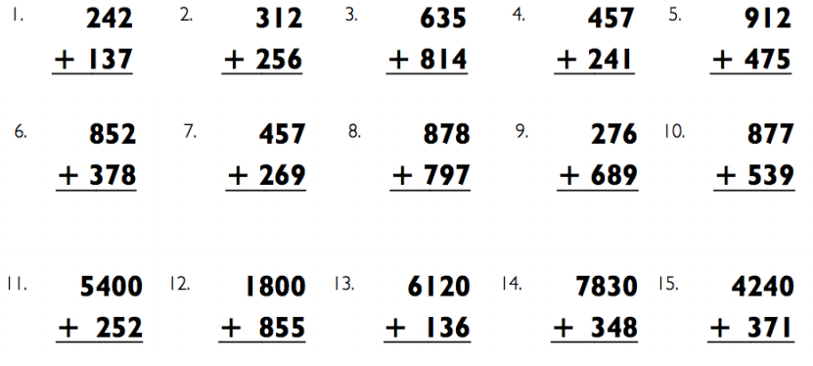
Ayirish .
Ikki xonali sonlarni ayirish jarayonida, siz uni bitta raqamli raqamini olib tashlash (yoki qoshib qo`yish) ga keltirib vazifani soddalashtirmoqchisiz. Keeling oddiy ayirish misolidan boshlaylik.
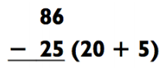
Ya`ni 25 ni 20 va 5 ga ajratib olamiz, so`ng 86 dan avval 20 ni ayirib natijadan 5ni ayiramiz.
Albatta shu kabi misollarni ajratib olmay ishlash ham noqulaylik keltirmaydi. Ammo ayiruvchining birlar xonasidagi raqami ayriluvchining birlar xonasidagi raqamdan kata bo`lsa ajratib olib ayirish qo`l keladi.
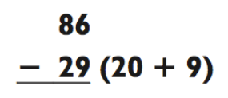yoki 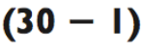
Ushbu misolni yodda tutishning ikki usuli bor.
- Avval 20 ni ayiramiz, keyin 9 ni
86-29=66-9=57. Avval 20ni, so`ng 9ni ayiramiz.
- Avval 30ni ayiramiz, keyin 1ni qo`shamiz.
86-30=56+1=57
Qaysi usuldan foydalanmang baribir natija o`zgarmaydi.
Agar ikki xonali sonlani ayirishda ayiruvchini yaxlitlash kerak bo`lsa u xolda uning birlar xonasidagi 10 gacha to`ldiruvchisi bo`lgan sonni qo`shib misollar ayrilgandan so`ng , 10 gacha to`ldiruvchini natijaga qo`shib qo`yish kifoya.
Masalan 54- 28 bo`lsa ayiruvchi bo`lmish 28 ning 1 lar xonasidagi 10 gacha to`ldiruvchisi (10-8) 2 bo`ladi va uni 28 ga qo`shib 30 qilib yaxlitlab olamiz, so`ng 54 dan 30 ni ayirib natijaga 2 ni qo`shib qo`yamiz
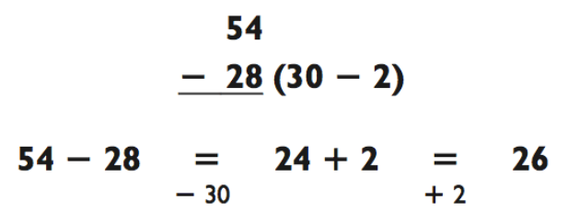
Keeling yana bir misolni amalda ko`raylik.
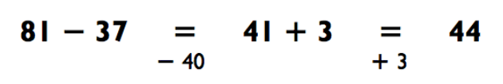
O`zingizga qulay bo`lgan usulda yuqoridagidan xulosa qilib bajaring.
Mashqalar; ikki xonali sonlarni ayirish.
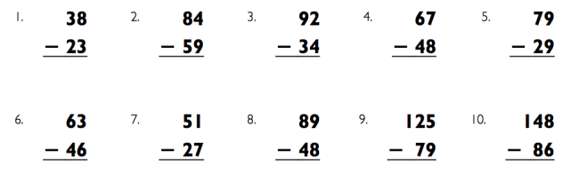
Uch xonali sonlarni ayirish.
Keling uch xonali sonlarni ayirishni ko`rib chiqaylik.
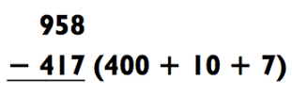
Uch xonali sonlarni ayirishda ayiruvchini xona birliklariga ajratib, ketma ketlikda yuzlar xonasidagi sonni ayirib, so`ng 10 lar xonasidagi sonni va 1 lar xonasidagi son ayriladi.
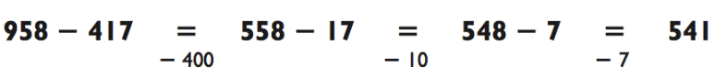
Shu kabi misollarni yana boshqa usullardan foydalanib ham yechish mumkin. Masalan ayiruvchining o`nlar xonasidagi sonni 100 gacha to`ldiruvchisi bo`lgan sonni qo`shib, berilgan sondan ayirib, ayiruvchining o`nlar xonasidagi sonning 100 gacha to`ldiruvchisi bo`lgan sonni qo`shib qo`yish kifoya. Masalan;
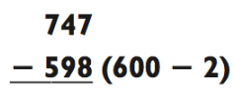
Bir qarashda ancha murakkab ko`rinishi mumkin, ammo bu usul ancha qulay va kam vaqt talab qiladi.
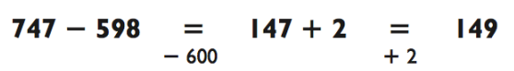
Endi o`zingizni sinab ko`ring!
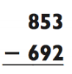
Avval 853 dan 700 sonini ayiramiz va 853-700=153 soni hosil bo`ladi. Ayiruvchini 8 ga oshirib ayirganingiz hisobiga 153 soniga 8 sonini qo`shib qo`yish lozim.
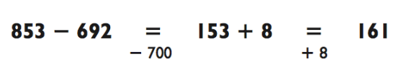
Qo`shimchalardan Foydalanish.
100 raqamidan qanchalik uzoqda ekaningizni tezda ayting.
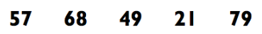
Mana javoblari;
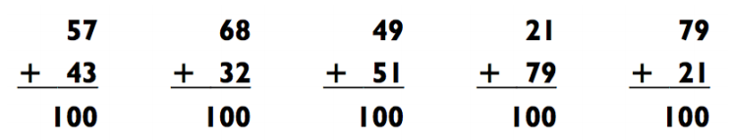
*Endi quyidagi ikki xonali raqamli raqamlarga qo`shimchalar izlang.
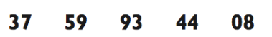
Qolgan to’ldiruvchilar41, 4, 56, 92. E’tibor bering, matemaga statusida bo’lib, siz to’ldiruvchilarni xuddi qolganlariga o’xshab chapdan o’ngga aniqlaysiz. Biz ko’rganlarimizdek birinchi sonni 9 gacha ko’paytiramiz, ikkinchi sonni 10 gacha (0 bilan tugaydigan sonlar bundan mustasno, masalan, 30+70=100), lekin bunday to’ldiruvchilarni aniqlash onson.
To’ldiruvchilar bilan og’zaki ayirmaning aloqasiqanday? Ular murakkab masalalarni ayirishga, oddiy misollarni qo’shishga imkon beradi. Kelinglar, bizga ozgina qiyinchilik tug’dirgan masalalarni amalda ko’rib chiqamiz.
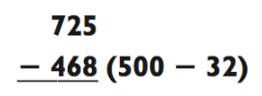
Avval 468 ni o’rniga 500 ni ayiramiz, va natija 225 bo’ladi. (725-500=225). Ammo keyin biz qancha ko’p ayirganimizni aniqlashimiz kerak. Buning uchun qayta yana qancha qo’shishimiz kerak. To’ldiruvchilarni ishtirokida biz javobni tezda aniqlaymiz. 500 soni 468 dan qancha uzoq? 68 soni100 sonidek. Agarda siz 68 ni to’ldiruvchisini qidirsangiz tepada ko’rsatilgan usul bilan tezda topasiz, va 32 hosil bo’ladi. 32 ga 225 ni qo’shing va javob tariqasida 257 ni qabul qiling.
725-468 = 225+32 = 257.
Uch xonali sonlar ishtirokida yechiladigan masalalarni yechib ko’ring.
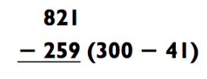
Birinchi bo’lib 500 ni ayiramiz, keyin 32 ni qo’shamiz. Miyada hisoblash uchun 300 ni 821 dan ayiramiz va 521 hosil bo’ladi, keyin to’ldiruvchi 59 ni qayta qo’shing. (41 bor) va so’nggi javob 562 bo’ladi. Yechilgan usul bunday ko’rinishga ega:
821-259 = 521+41 = 562
Mana yana bir misol ishlab ko’rishingiz uchun:
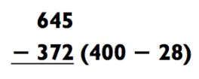
Javobingizni va yechish usulingizni tekshiring:
645-372 = 245+28 = 265+8 = 273
To’rt xonali sondan uch xonali sonni ayirish.
1246 – 579 = 646+21 = 667
Ozgina murakkabroq keying misol shuni ko’rsatadi. Doiraga olish yo’li bilan 1246 dan 600 ni ayiramiz, 646 qoladi. Keyin to’ldiruvchi 79 ni qo’shamiz. (21 bor) bizni songgi javobimiz 646 + 21= 667
Uch xonali sonlarni ayirishga doir berilgan misollarni bajaring, va keyin o’zingiz qo’shish va ayirish misollarini yechib ko’ring.

- 587 – 298 =
- 763 – 486 =
- 204 – 185 =
- 583 – 271 =
- 936 – 725 =
II BOB.
O’tgan yoshlikning natijasi, ko’paytirishning asoslari. Men, balki yoshligimda juda ko’p vaqtimni sonlarni miyamda tez ko’paytirishni o’ylab o’tkazganman. Menga “interfaol” degan tashxis qo’yilgan, va ota-onamga aytishgan. Meni maktabga berishlikning hojati yo’qligini, chunki men hisob-kitob ishlarini miyamda tez bajarar edim. Ota-onam buni notog’ri deb hisoblab meni maktabga olib bordilar. (Ustozlar baxtimga chidamli edilar). Men qalam va qog’oz bilan ishlashni yoqtirmas edim. Bu bobni o’zlashtirganingizdan keyin sizni ham bu o’quv qurollariga ishtiyoqingiz qolmaydi. Bu bobda siz miyangizda uch xonali , ikki xonali sonlarni bir xonali sonlarga ko’paytirishni o’rganasiz. Bundan tashqari siz ikki xonali sonlarni tezkor usulda kvadratga aylantirishni o’rganasiz. Xatto do’stlaringiz ham kalkulyatorda ham sizga yeta olmaydi. Ular sizni bunday misol va masalalarni tezlikda yechishingizdan lol qoladilar. Men o’zimga savol beraman, nima uchun maktabda hiyla ishlatmaganman. Bu usullar ko’rinishidan oddiyga o’xshaydi, albatta buni yod olganingizdan so’ng.
X | 1 | 2 | 3 | 4 | 5 | 6 | 7 | 8 | 9 | 10
1 | 1 | 2 | 3 | 4 | 5 | 6 | 7 | 8 | 9 | 10
2 | 2 | 4 | 6 | 8 | 10 | 12 | 14 | 16 | 18 | 20
3 | 3 | 6 | 9 | 12 | 15 | 18 | 21 | 24 | 27 | 30
4 | 4 | 8 | 12 | 16 | 20 | 24 | 28 | 32 | 36 | 40
5 | 5 | 10 | 15 | 20 | 25 | 30 | 35 | 40 | 45 | 50
6 | 6 | 12 | 18 | 24 | 30 | 36 | 42 | 48 | 54 | 60
7 | 7 | 14 | 21 | 28 | 35 | 42 | 49 | 56 | 63 | 70
8 | 8 | 16 | 24 | 32 | 40 | 48 | 56 | 64 | 72 | 80
9 | 9 | 18 | 27 | 36 | 45 | 54 | 63 | 72 | 81 | 90
10 | 10 | 20 | 30 | 40 | 50 | 60 | 70 | 80 | 90 | 100

Bu bobda sizlarga bir kichik maslahatim bor. Bilimlaringizni oshirish uchun sizlar kara jadvalini 1 dan 10 gacha yoddan bilishingiz lozim.
Aniq real bilimga yetishish uchun siz ikkala yo’nalishda bajarish holatini bilishingiz lozim. Kara jadvalini unutganlar bo’lsa, uni takrorlab olish uchun , yuqoridagi jadvalga qarab olishingiz mumkin.
“2ni 1 ga ‘ ko’paytirishga oid misollar. Agarda siz birinchi bob ustida ishlagan bo’lsangiz, u holda chapdan o’ngga qarab qo’shish va ayirishni o’rganib olgansiz. Ammo tezda shuni tushunib olasiz, qanchalik chapdan o’ngga, yoki o’ngdan chapga o’ylash onson ekanligini. Bir tomonbdan javobingizni hisoblay olmasdan tez aytishingiz mumkin. Shunday qilib o’zingizdan oldin hisoblashni biladiganday tuyuladi. Keeling birinchi misolni yechamiz:
42x7 =
Oldin 40 ni 7 ga ko’paytiramiz natija 280. E’tibor bering, 40*7 bu 4*7 degani, shunchaki 0 qo’shamiz. Endi. 2 ni 7 ga ko’paytiramiz, natija 14. Demak 280+14= 294 ekanligi kelib chiqadi. Misollarni yechish protsessini ko’rsatamiz: biz og’zaki qo’shish sxemasini tushuntirib berdik. Chunki, siz bunday yechish usullarini o’tgan bobda o’rgangan edingiz. Boshida bunday misollarni oldingilariga qarab yechasiz. Keyin esa hammasini miyada yechishga odatlanasiz. Kelinglar boshqa bir misol yechamiz:
48x4 = 48=(40+8).
Birinchi bo’lib yechadigan yo’limiz, kichik masalalarni ko’paytirish, ularni osonlik bilan miyamizda hisoblaymiz. Chunki, 48 = 40+8, 40*4 natijada 160 hosil bo’ladi, keyin 8*4=32 ni qo’shamiz, javob:192.
( Muqaddima: agarda sizni nima uchun bu ishlanayotgani qiziqtirsa, “Nima uchun bu usul ishlayapti” sektsiyaga e’tibor bering ( bu bobni oxirida) mana sizga yana ikki masala, bularni siz tezda yechishingiz kerak. Birinchi bo’lib: 62*3, keyin, 71*9 bularni miyangizda yeching oldingi yechishlarga qaramasdan topshiriqni bajaring. Bu ikki misolni miyada tezda yechib olish onson, chunki bu oddiy misollar, bu sonlar bir-biriga keskinlik qilmaydi. 180+6 usulini yechganingizda 186 ( bir yuz sakson olti) javobini eshitishingiz mumkin.
Og’zaki yechishning boshqa bir usuli 5 ga ko’paytirganda qulaylik keltiradi. 5 ni juft songa ko’paytirganda, natijada birinchi son 100 hosil bo’ladi. Bu so’nggi qo’shish masalamizni oddiy masalaga aylantiradi.
E’tibor bering qanchalik onson bu misollarni chapdan o’ngga yechish. Anchagina kam vaqt sarflaymiz. “400 + 35” bu misolni miyamizda qalam-qog’ozsiz “ 5,3 dildasiz” onson hisoblaymiz. Keying ikki isol ozgina murakkabroq. Doimgidek masalani kichik masalachalarga bo’lamiz. Chapdagi misol uchun, 30*9 qo’shuv 8*9 natijada 270+72. Qo’shish yo’li bilan yechiladigan misollarni yechish biroz qiyinroq, chunki unda eslab qolish jarayonlari ko’proq. Mana: 270+70+2 = 340+2 =342 . yechish amaliyotlarini miyangizda saqlashni vaqti bilan o’zlashtirib olasiz. Sonlarni eslab qolish, siz uchun onson bo’ladi.
O’tgan bobda siz ayirganda doiraga olishni ko’rdingiz. 8 yoki 9 bilan tugaydigan sonlarga ko’paytirganda ham, shunday yechamiz. Keeling, 69 ni 6 ga ko’paytirish jarayonini amalda ko’rsatib beramiz. Chapda doimiy usul bilan yechilgan misol. 360+54 . O’ngda, 69 ni 70 ga doiraladik., va 420 dan 6 ni ayirdik, bu siz uchun onson usuldek ko’rinadi. Ayirish usuli 10 dan bir ikki raqam uzoqroq sonlar, sonlar uchun yaxshi ishlamaydi. Hozir bu unchalik ham yaxshi emas, chunki ayirishga doir misollarni yechib doiraga olish, murakkablashyapti. Shuning uchun biz qo’shish usulida yechishni afzal ko’ramiz. Shaxsan, men o’zim bu masalalarni yechishda, qo’shish usulidan foydalanaman. Chunki eski usulda men tezda yechib olaman. Agarda siz tez yechish texnikasini takomillashtirgan bo’lsangiz, men sizlarga “ 2 ga 1 tipli” masalachalar ustida amaliyot o’tkazishingizni tavsiya qilaman. Pasta sizlarga 20 ta misollar berilgan, bulrni yechish yo’llarini qidirib ko’ring.
Javoblarni kitob oxirida ko’rsatib qo’yganman, ko’paytirishda yechish usullariga bo’lib yechishni ham kiritganman. Agar bu misollarni yechib bo’lib, yana misol yechgingiz kelsa, u holda o’zingiz ham misollar o’ylab topib amaliyotda qo’llab malakangizni oshiring. Hisoblab, javobingizni kalkulyator bilan solishtiring, tekshirib chiqing. Bunday masalachalarni tez miyangizda ishlashga ishonch hosil qilsangiz, u holda siz keying og’zaki yechish usuliga o’tishingiz mumkin.
Ayirish metodi ayniqsa bir-ikki dan o'n karraligacha sonlar uchun qo'l keladi. agarda siz sonlarni ikki xonalidan ortiqroq songa yaxlitlamoqchi bo'lsangiz bu metod qiyin hisoblanadi chunki ayirish misolining o'zi ham bu xolatda murakkab bo'ladi. siz qo'shish metodidan foydalansangiz bo'ladi. Shaxsan men bunday misollar uchun faqat qo'shish metodidan foydalanaman, chunki qaysi metoddan foydalanishni o'ylab o'tirguncha, men barcha misollarni hisoblab bo'laman!
Siz o'zingizning texnikangizni takomillashtira olsangiz, men sizga "2 ga 1" kabi misollar ustida ko'proq shug'ullanishingizni qat'iy maslahat beraman. quyida 20 ta misol keltirilgan, yechimini izlab ko'rishingiz mumkin. kitobning so'ngida esa javoblarini ko'rsatganman. Agar har bir misolni yechib bo'lgandan so'ng yana yechishni xoxlasangiz, u xolda o'zingizning shaxsiy misolingizni tuzing. Hayolingizda aqlingizda hisoblang va xisobingizni kalkulyator yordamida tekshirib ko'ring. Shunda siz bunday misollarni o'sha zaxotiyoq aqlingiz bilan yecha olishga muqarrar bo'lasiz, ishonasiz. Va siz keyingi darajaga yani og'zaki hisoblashga tayyor bo'lasiz:
Misol: ko'paytirish usuli "2-ga-1"

Ko'paytirish uchun misollar "3-ga-1"
Endi, siz aqlingizda "2-ga-1" misollarni yecha olasiz, 3 xonali sonlarni ko'paytirish sizga biroz qiyin tuyilishi mumkin. Siz mana bu misol bilan boshlashingiz mumkin:
Qiyin bo'lmadimi? (Agar bu misol sizga qiyinlik qilgan bo'lsa I bobni qaytadan kp'rib chiqishingiz kerak bo'ladi) Keling yana bir misolni ko'rib chiqamiz, xozirgi misolga juda o'xshash faqat 0 sonini 6 ga o'zgartiramiz.
Bu xolatda siz shunchaki natijani 6x7 gacha oshirib borasiz, yani 42 ni, birinchi miqdor sari 2240. siz hech qanday sonni eslab qolishingiz shart bo'lmaydi, shunda 42 bilan 2240 ni joy almashtirish va oxirida 2282 olish oson bo'ladi.
Keling yana bir misolni yechamiz:
Agar sonlar katta bo'lsa ham yechish jarayoni oddiy
Misol uchun:
Agar siz birinchi marta bunday misollarni yechayotgan bo'lsangiz, yozuvlarga qarang, bu sizga boshida shart qanday bo'lganini eslatib turadi. Boshida bu oddiy holat. Lekin misoolarni butunlay hayolingizda yechish uchun bu odatdan voz keching.
O'tgan "2 ga 1" bo'limida biz oxiri 5 bilan tugaydigan sonlarni yechish oson ekanligiga guvoh bo'ldik. Bu "3 ga 1"misollarda ham shunday:
E'tibor qarating, har safar, qolganini ko'paytirish natijasi 1000 karrali yoki qoldiqsiz 1000 chiqsa keyingi misol juda oson bo'ladi. Chunki, eslab qoling hech qanday son yoki tartib raqam 1000 hech qachon o'zgarmaydi. Agar siz bu misolni yechgan bo'lsangiz, ovozingizni chiqarib " uch ming..." deyishingiz mumkin edi, aqlda javob 4000 ga aylanmaydi. Hattoki siz yolg'izlikda mash qilgan bo'lsangiz ham, birinchi natijani ovoz chiqarib aytilishi operativ xotirani bo'shatadi.
Ko'paytiruvchisi 5 bo'lgan misolni yechib ko'ring:
Uch xonali conlarning boshidagi ikkita raqami bir xil, misol yecha turib siz uning javobini ham aytib ketishingiz mumkin. Barcha ko'paytiruv misollari ham shunday oson bo'lishini hohlarmidingiz?
Keling endi yangi qiyinroq bosqichga ko'tarilamiz va mana bu misolni yechishga urinib ko'ramiz. Bu yerda bizdan sonlarni yodda saqlab qolish talab qilinadi.

Keyingi ikta misolda ham misolning oxirgi bosqichini yodda saqlaymiz:
Barcha misollar uchun birinchi qilinadigan ish yengil aqldan o'tkazish kerak. Qachonki so'ngi qismini yecha turib, taxminiy javobni esda saqlash kerak bo'lganda qiyinchilik tug'iladi. birinchi misoldagi holatda, yechish oson:
5400+360=5760. Biroq, o'zingizga o'zingiz bir necha marotaba "5760" ni takrorlashga majbur bo'lasiz, 8 х 9 = 72 ni ko'paytira turib, keyin 5760+72 qo'shamiz. Ba'zida mana shunday hollarda misol tugagunga qadar men ovozimni chiqarib javobni aytib turaman. Men sonlarni miyada ushlab turish kerak ekanligini bilsam ham qachonki 60+72 ni qo'shganimda, men yana 5700 soni 5800ga aylanishini ham bilaman. Lekin gapiraman: " Besh ming yetti yuz(Besh ming yetti yuz)..." Keyin men 60+72=132 qo'shish uchun to'xtab qolaman. Chunki men endi sonlarni dilimda saqlayapman, men faqat oxirgi ikkita raqamni aytayapman: "...o'ttiz ikki".
Ha mana javob: 5832.
Keyingi ikkala misolda ham siz sonlarni dilingizda saqlashingiz kerak bo'ladi:

Agar siz birinchi marta bunday misol yachayotgan bo'lsangiz har bir amalni ovozingizni chiqarib aytib ishlang va shu bilan birga qolganlarni yeching. Misol uchun, birinchi misolni olaylik, boshlang: " ikki yuz sakson qo'shuv besh yuz oltmish" bir necha marotaba ovoz chiqarib aytib ikkita sonni dilingizda saqlang va ularni qo'shing. Javobnin takrorlang: "uch ming uch yuz o'ttiz"- bir necha bor, shu bilan birga 9x7=63 ni ko'paytirasiz. Keyin esa " uch ming uch yuz o'ttiz qo'shuv oltmish uch" ni takrorlab turing to yakuniy javobni chiqarguningizcha.
Keling bobni bir necha "3 ga 1" misollari bilan yakunlaymiz:

Umuman olganda oxirgi ikkita ko'paytiriluvchining javobini bilsangiz (misol uchun 25x8=200 bo'lishini bilasiz) bunday holda siz yakuniy javobni tezroq topa olasiz. Misol uchun agar siz hisoblamay turib 75x4=300 ekanini bilsangiz bunda 975x4 ni hisoblash osonroq bo'ladi:
Hozirgi o'tilganlarni mustahkamlash uchun keyingi "3 ga 1" misollarini hayolingizda yeching; keyin javoblaringizni tekshirib ko'ring (kitob oxiridan). O'zimning shaxsiy tajribamdan kelib chiqib aytishim mumkinki og'zaki yechishlar velosiped haydash bilan barobar. Bu boshida mumkin emasday ko'rinsada, barchasini egallab bo'lganingizdan so'ng hech qachon unutmaysiz.
Misollar: ko'paytirish usuli "3-ga-1"
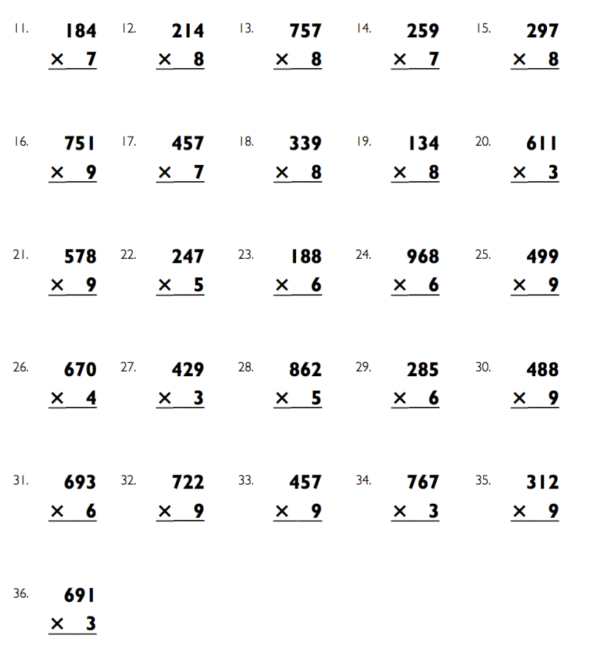
IKKI SONLI KVADRATNING KO’PAYTMASI.
Kvadrat ko’paytmasini yodingizda tuting . Birini osonroq yoki o’sha vaqtda yana birini og’zaki sifatli.
Men haligacha qayerda bo’lganimni haligacha esliman. Men 13 yoshda edim va avtobusda o’tirar edim. Avtobus meni otam bilan uchrashtirish uchun Klivlenda markaziga olib bordi. Bu men uchun oddiy hol edi. Shuning uchun o’ylantirar edi. Men hech nimani eslolmayman. Keyin nimagadir 20 ga sonlarni esladim va men keyin o’ylandim. Qaysi sonlar katta bo’ladi deb. 10*10 qaysi sonlar o’rtada boshlanadi. 10*10 , 10 kvadratini 100 bo’lishini. Keyin 9*11= 99 8*12=96, 613=91 , 6*14=84 , 5*15=75, 4* 16=64 bir narsaga e’tibor berdim natijada har vaqt kamayib boryapti. Ularning farqi 100 yoki 1 ,2, 3, 4, 5, 6….. larning darajalari (jadvalga qaraymiz)
Raqamlarga berilgan | MIQDOR 20 | MASOFA uchun 10 | Ularning ishi | Ularning Ishlarning farqi 100
10 | 10 | 0 | 100 | 0
9 | 11 | 1 | 99 | 1
8 | 12 | 2 | 96 | 4
7 | 13 | 3 | 91 | 9
6 | 14 | 4 | 84 | 16
5 | 15 | 5 | 75 | 25
4 | 16 | 6 | 64 | 36
3 | 17 | 7 | 51 | 49
2 | 18 | 8 | 36 | 64
1 | 19 | 9 | 19 | 81

Men bir narsaga e’tibor berdim. Kamayishlarga e’tibor berdi. Natijada har vaqt kamayib boryapti. 26 raqami orqali tekshirib ko’rdim.
Birinchi navbatda 13 ni kvadratini 169 keyin 12*14 =168 ga 11*15=165, 10*16=160, 9*17=153 ko’paytirdim. Xuddi oldingi safarga o’xshab 169 1 ,2, 3, 4larning kvadratlari ( jadvaliga qaraymiz )
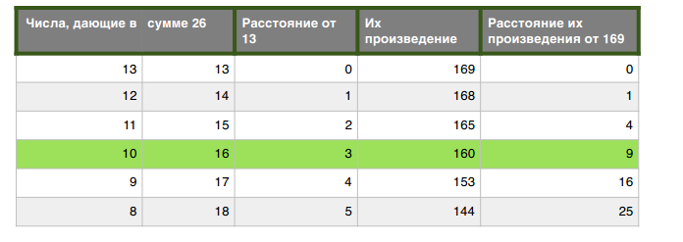
Asosan bu algebraik tushuncha . O’sh vaqtda men tushunmagan edim. 1-2 ta ekspertlarni tajriba qilib ko’rdim. Isbot qilish uchun keyin men tushundim bu shablon menga sonlarni kvadratni ko’paytirishga oydinlik kiritdi. Misol uchun kvadratga ko’paytirmoqchi edim. Ikki sonini ishlatib yaqinroq javobni olish. (26 ni tanladik. 10*16=160 oxirgi javobni olish uchun 3 ni kvadrati =9 ( shu ediki 10 va 16 3 soniga yaqinroq edi. 3 dan 13 gacha 13 ning kvadarati= 160+9

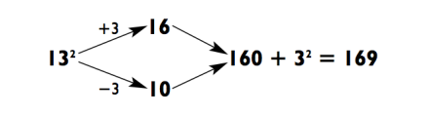
Keling kvadrat boshqa sonlar bilan qanday ishlashini ko’ramiz. Kvadratni yoyish uchun 41 ni 1 deb olamiz 40 sonini olish uchun va 2 ni qo’shamiz va 42 ni hosil qilamiz. Keyin 40*42=1680 4*42=168 deyarli bo’di. Sizga 1ni kvadratini qo’shish kerak. 1680 ni qo’shib 1 ga 2 sonini kvadartga yoyish oson ha bu metod bilan amaliyotda buni qilish mumkin.
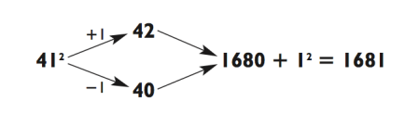
Katta va kichik sonlarni yaxlitlab misol uchun 77 kvadratini ko’raylik.
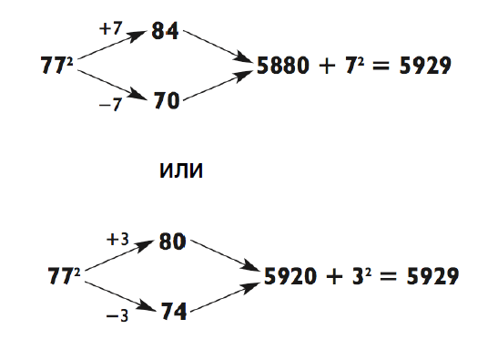
Bu misolni kata tomonga yondoshdik. Biz bu misolni deyarli ishlab bo’ldik va 9 ni qo’shamiz ohirida 0 ni yaxlitlitlab olamiz. Men doim yaxlit qilib olaman. 10 ni kvadratini yoyib yuborganimda ohirida kata tomonga kvadrat soni tugashi 1, 2, 3, 4 , kichik tomonga yaxlit qilib olaman. 5 bilan tugayotgan son.
Keyingi misolni ko’ramiz 56 ni kvadarti esda saqlang . kvadrat soni yoyish oxirgi 5 ni olamiz keyin buni ko’paytirish uchun 10 ga ko’paytiramiz ko’paytirish qo’shish oddiy bo’ladi.

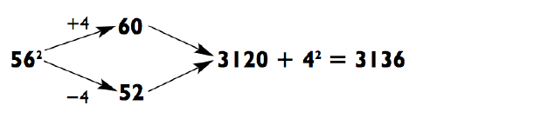

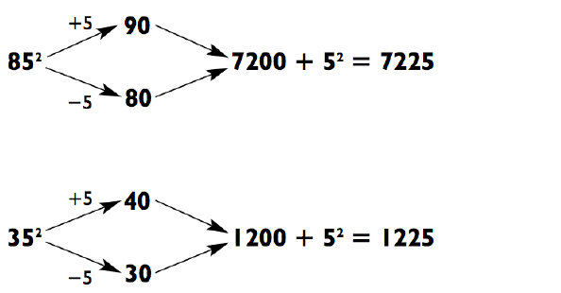
Siz qayerda bilasiz mundarijadagi 0 ni kvadrat soni ko’paytmasi 5 bilan tugashini . Katta- kichik tomonlarni yaxlitlab birinchi bo’limni tezda javobini 25 soni bilan aytib yakunlaymiz. Misol uchun siz 75 sonini hisoblaganizda yaxlitlaganizda 560 va 25….
Qo’lizda kalkulyator bo’lganda 5 raqami bilan tugaydigan sonlarda sizda muommo bo’lishi kerak emas. Ko’p marta amaliyot qilinsa yaxshi samara beradi. Katta raqmli sonlardan qo’rqmaysiz.
Siz kimdandir bu jumboqni javobini so’rashingiz mumkin.Siz haqiqatdan ham ikki raqamli sonlarni nimadir o’xshashini va shunday ko’rinadi.
Siz o’zingizni hotirjam qo’ying keyin siz 100 qilib yaxlitlab olishingiz mumkin.
Tasaavvur qiling, 96 ning kvadaratini topish buyurildi.
Avval o’zini sinab ko’ring , keyin bizning namunaga qarab xulosa chiqaring.

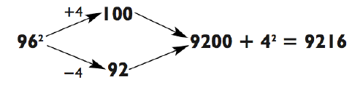
Bu oson emasmi? Siz yaxlitlashdan foydalanishingiz mumkin 4dan 100 gacha yaxlitlang 4 dan 92 , keyin hayolda 100*92 uchun 9200 ni hosil qiling. Siz bu vaqtda gapirmasdan eshitib 9200 bilan tugatasiz’’ va yakunlaysiz. Qarsaklardan rohatlanasiz.
MASHQLAR: IKKI RAQAMLI SONARLAR KVADRATGA KO’TARISH.
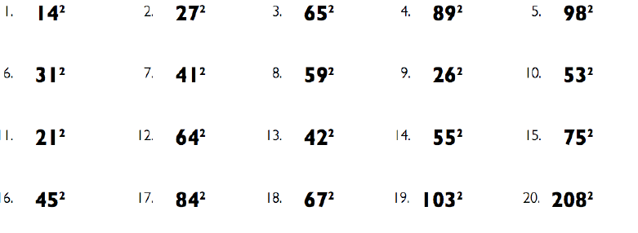
- Mohinur 164-172
Nega bu uslub ish beradi ?
Bu bo’lim matematikaga qiziquvchilar, talabalar, matematikaga qiziquvchilar va hamma bu uslub nega ish berishiga qiziquvchilar uchun ko’rsatilgan. Sizlardan kimdur amaliy tomonlama emas balki nazariy tomonlama kamida qiziq savol topishadi. Sizlar bu uslub nega ish berishi va qanday qo’llanilishi bilan bosh qotirishingiz shart emas. Barcha magicheskiy harakatlar ortida ratsional tushunchalar yashiringan va matematik harakatlar yo’qolmagan. Aynan xozir matematika o’zining barcha yashiringan sirlarini ochadi.
Bu bo’linma ko’paytirish misoliga atalgan, bu bizga misollarni qisman xisoblagan ommalashgan uslub edi. Bu qonunda ko’rishimiz mumkinki a, b va c o’rnidayam keladi ;
(b + c) x a= (b x a) + (c x a)
Shuningdek, qavslar ichidagi sonlar ajraladi yoki alohida hamma songa a b va c ga qo’llaniladi. Masalan, ko’paytmada 42 x 7 biz oxirgi natijaga bordik negaki 42, 40+2 ko’rinishida bo’lgani uchun, so’ngra 7ni quyidagi ko’rinishga keltirdik;
42 x 7 = (40 + 2) X 7 = (40 x 7) + (2 x 7) = 280 + 14 = 294
Sizda nega bo’lingan qonun ish beradimi dega savol uyg’ondi. Buning chuqur ma’nosini ko’radigan bo’lsak tasavvur qiling sizda 7 ta sumka bor har birida 42 tadan tanga ulardan 40 tasi tilla 2 tasi kumush. Sizda xammasi bo’lib nechta tanga bor? Bu yerda javob topishning 2 ta usuli bor. Birinchidan, usulning aniq ta'rifi asosida qabul qilinadi ho’paytirish sizda 42 x 7 ta tanga bor. Boshqa tomondan, faqat 40 x 7 oltin va 2 x 7 kumush tanga. Shuning uchun bizda (40 x 70) + 92 x 7) tanga bor. Savolimizga ikki jihatdan javob beramiz: 42 x 7 – (40 x 7) + (2 x 7). 7,40 va 2 raqamlari umumiy mantiqiy tamoyilga ega bo’lgan boshqa (a, b yoki c)lar bilan almashtirilishi mumkinligini unutmang. SHuning uchun tarqatish uslubidan foydalaniladi Biz oltin, kumush va mis tangalar haqida shunga o’xshash dalillarni qo’llaymiz:
(b + c + d) x a= (b x a) + (c x a) + (d x a)
SHuning uchun 326 x 7 misolni hal qilish uchun biz 326 ni 300 + 20 + 6 deb ajratamiz, so’ngra 7 ni shunday taqsimlaymiz: 326 x 7 (300 + 20 + 6) x 7 (300 x 7) + (20 x 7) + (6 x 7), keyin biz javobni olish uchun olinganlarni qo’shamiz.
Kvadrat haqida esa quyida keltirilgan algebraik qonun shumening usulimni qo'llaydi ( A va D har qanday raqamlar)
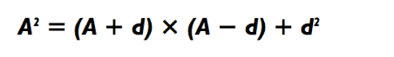
Bu yerda A kvadratga ega bo’lgan son, lekin A dan uzoq raqamni tanladim, shuning uchun 77² d=3 ni o’rnatdik va bizning formulamiz shunday, 77² (77 + 3) x (77 – 3) + 3² = (80 x 74) + 9=5929 Quyidagi algebraik munosabatlar shakli kvadrat usuli xuddi shunday bo’ladi”
(z + d)² + 2zd + d² = z(z + 2d) + d²
Shu sababli, kvadrat 41-uchun z-40 40 va d-1 qiymatini belgilaymiz va quyidagicha yozamiz
41²= (40 + 1)² = 40 x (40 + 2) + 1² = 1681
Shuningdek formula shunday bo’ladi:
(z – d)² = z(z – 2d) + d²
77²w ni toppish uchun qachonki z =80 va d=3 bo’lsa ,
77² = (80 – 3)² = 80 x (80 – 6) + 3² = 80 x 74 + 9 = 5929
3-BOB
Yangi takomillashgan qismlar
Tomoshabinlar bilan gaplashayotganda o’rtacha matematiklarning ko’payishi chindan ham hayajonli bo’ladi. Men birinchi marta sakkizinchi sinfda, o’n uch yil mobaynida ancha “ilgari yoshimda “ bo’lganman. Ko’p matematiklar bundan ham ilgari oldinroq boshlaganlar. Zero Colburn (1804-1839). Masalan, u o’qish va yozishni o’rgatsa ham, u chaqmoqlarni hisoblashni amalga oshirish mumkun ekanligini 6 yoshida hammaga habar qilgan. Men 13 yoshligimda algebra o’qituvchim doskaga jumboq yozgan edi, bu javob 108 edi. “ O’sha yerda turishni istamasdan men uning javobibi chiqardim Kvadrat 108- faqat 11664! “ O’qituvchi taxtada hisob-kitobni bajarib, xuddi shu javobni oldi. Mendan so’radi “ ha tog’ri buni qanday qildingiz?” dedi. Men 108 dan 100 gacha chiqdim va 108 dan 116 gacha ko’tarildim. 116 x 100 sonini ko’paytirgandan so’ng, 11600 ga chiqdim, 8, 11664ni olish uchun: “ U hech qachon bunday usulga duch kelmagan edi va u hayajonlandi “Benjaminning teoremasi” mening fikrimga keldi va u haqiqatdan ham yangi bir narsa kashf etganiga ishondi… Oradan ozgina vaqt o’tkandan so’ng bu metod Martin Gardnerning “Matematik karnoval” (1965) rekreatsion matematikasi haqidagi kitobida ko’rdim va mening kunim buzildi! Shunchaki bu fakt va bu narsani o’zim ko’rganimda judayam hursand bo’ldim. O’tgan bobning oxirida siz ikki xonali sonni qanday qilib ko’paytirishni bilib oldingiz. Bu bobda esa siz 2 xil sonli 2 raqamlarni ko’paytirishni o’rganasiz bu judayam qiyin lekin siz bu vazifani uddalaysiz. Keyin siz qo’lingizni (yoki miayngizni) 3 ta raqamli raqamni qurishga o’rgatmoqchisiz. Uch xonali kvadrat masalalarni yechish uchun ikki xonali sonlarni ko’paytirish muammosini qanday hal qilishingiz kerak ekanligini o’ylashingiz shart emas
“2 dan 2 gacha “ turdagi ko’paytirishga oid vazifalar
Ikkita sonli raqamni kvadratga olganingizda, usul har doim bir hil bo’ladi . Biroq, siz ikki honali sonni ko’paytirganda, siz bir xil javobga olib keladigan ko’plab turli usullardan foydalanishingiz mumkun. Shahsan, bu yerda men uchun eng qiziqarli ish boshlanadi.
Qo’shimcha uslub
Ikki raqamli ikkita sonni ko’paytirish uchun qo’shish usulini ishlatishda siz faqat “2- dan 1-gacha” turidagi ko’paytirish masalasini hal etishingiz va natijalarni kiritishingiz kerak. Masalan;
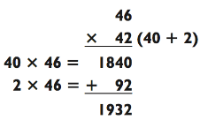
Bu yerda siz 42 sonini 40 ga va 2 ga osongina ko’paytirish mumkun bo’lgan ikkita raqamni ajratasiz, keyin 40 x 46 ko’paytirasiz, bu faqat 4 x 46 yoki 1840 bo’ladi. Keyin siz 2 x 46- 92 sonini ko’paytirasiz va nihoyat, yuqorida ko’rsatilgandek 1840+ 92 = 1932 ni qo’shasiz. Mana yana bitta topshiriqni yechishning usuli :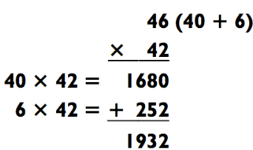
Mana bu ham topshiriqni yechishning bir usuli birinchi vazifada bo’lgani kabi , 2 x 46 ni ko’paytirishda tabiyki 6 x 42 ni ko’paytirish qiyinroq. Bundan tashqari 1680+252 ni qo’shish 1840+92 dan ko’ra qiyinroq shuning uchun raqamlarning qaysi qismlarga qanday bo’linishini bilib olishimiz kerak. Men bunda oddiy raqamlarni qo’shishga harakat qiladigan harakat qiladigan raqamlarni tashlashga harakat qilaman. Ko’p hollarda ammo har doim ham emas balki ohirida eng kichik raqam bilan raqamni buzishni xoxlaysiz chunki bu odatda qo’shilishi uchun kichikroq songa olib keladi.
Hozir bo’lsa siz kuchingizni bundan ham qiyinroq misolda sinab ko’ring:
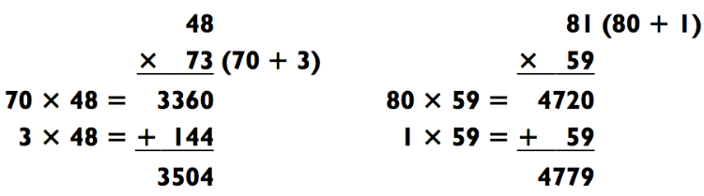
Oxirgi misol, nima uchun oxirida 1 raqamlari ikkiga bo’linishini ko’rsatadi. Har ikki raqam ham bir xil sonda tugasa, quyida ko’rsatilgandek katta miqdordagi qismlarni qismlarga bo’lishingiz kerak:
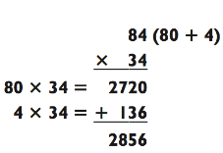
Agar raqamlardan biri boshqasidan ko’ra kattaroq bo’lsa unda uning bo’linishi ko’pincha oqilona bo’ladi, hatto ohiridagi son ham. Quyidagi muammolarni ikki hil usulda hal qilishda nimani nazarda tutishni tushunasiz.
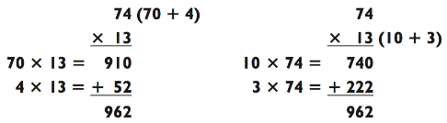
Ikkinchidan tezroq birinchi yo’lni topdingizmi? Menga tuyulardi. Qoidaga yana bir istisno; “ sonni oxirida eng kichik son bilan ajratib oling”. Agar bir nechta 50> turdagi sonni juft raqam bilan ko’paytirsangiz siz 50< sonly turdagi sonni aniq ajratmoqchisiz:
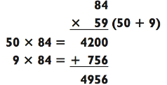
84 raqami oxiridagi raqam 59 sonidan kichik. Agar siz 59-bo’limga bo’lingansiz, ko’payish natijalari yuqoridagi misoldan 4200 kabi ko’paytiriladi. Bu ko’pchilik uchun qo’shimcha vazifalarni bajaradi.
Endi boshqa oson ishni sinab ko’ring:
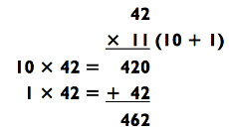
Yuqorida ko’rsatilgan hisob kitoblar juda soda bo’lsada raqamni 11 marta ko’paytirish tezroq va osonroq. Bu matematikadagi shon shuhrat: buni o’z ko’zingiz bilan ko’rsangiz ishonmaysiz(agar siz albatta 0-bobni unutgan bo’lsangiz). Bu qanday ishlaydi. Jami 9 yoki undan kam bo’lgan ikki honali sonni tasavvur qiling. Bunday raqamni 11 ga ko’paytirish uchun bu ikkita sonni qo’shing natijada ikki asl raqam o’rtasida qo’shing . Misol uchun 42 x 11ni ko’paytirish uchun avval 4 + 2= 6 ni qo’shing agar siz 6 va 4 oraliqda bo’lsa, 462 bo’ladi, ya’ni bu yechimdir!
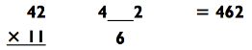
Ushbu usul yordamida 54 x 11 ni chiqaring:
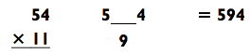
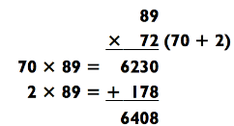
Agar siz birinchi yoki ikkinchi marta tog’ri javobni qabul qilsangiz o’zingizni orqada qoldim deb hisoblayvering. Aslida, “2 dan 2 gacha” turnini ko’paytirish uchun bu muammo yanada qiyinlashishi mumkin emas. Agar darhol javob olmasangiz tashvishlanmang. Kelgusi ikkita bobda sizlarga bunday muammolarni hal qilishning eng oson yo’lini o’rgataman. O’qishni davom ettirishdan oldin quyidagi ko’paytma va zifalaridagi qo’shimcha metodni amalda qo’llang:
Mashqlar ; tipidagi <2-by-2> ko’paytirish uchun qo’shimcha usul:
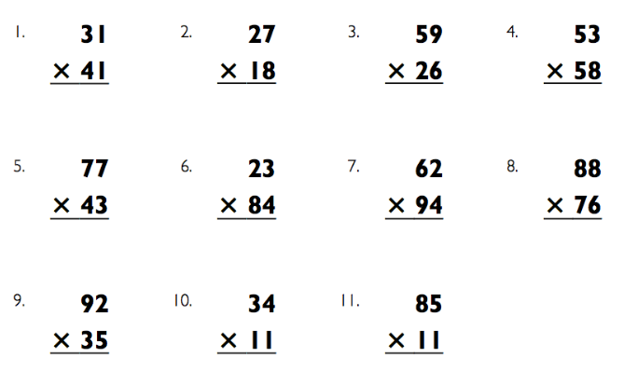
Chiqarish usuli
Chiqib ketish sonning bir misoli 8 yoki 9 bilan yakunlanganida, olib tashlash usuli albatta foydalidir. Quyidagi misolda men nimani nazarda tutayotganimni tasvirlab beraman:
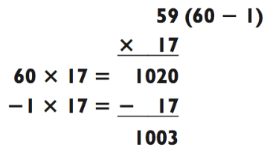
Aksariyat odamlar qo’shimcha topsada uni chiqarish osonroq bo’ladi. Katta raqamni qo’yish o’rniga kichik raqam. ( agar biz ushbu muammoni qo’shimcha metod yordamida hal qilsak, biz 850 + 153 = 1003 ni qo’shamiz) Endi esa qiyin vazifaning ohirigi qismini oxiridan boshlab hal qilaylik
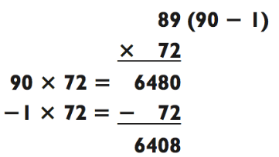
Juda ham oson emasmi? Endi vazifa raqamlardan biri 8 bilan tugaydi:
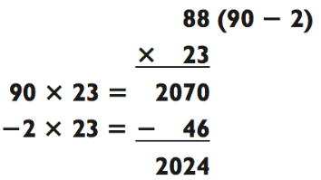
65-66
Odatda, birinchi misoldagi kabi, 42 x 7 x 6 deb ajralib chiqish kerak va "birinchi navbatda katta omilni ishlatish" qoidasiga rioya qiling. Biroq, muammo sizni 42 x 6 x 7 deb o'zgartirsangiz, uni hal qilish osonroq bo'ladi, chunki u o'rtada 0 raqamini yaratishga yordam beradi va bu ko'paytirishni osonlashtiradi. Men bu raqamlarni "do'stona ishlar" deb atayman. Quyida, muammo bo'yicha do'stona ish izlash ikki xil usulda amalga oshiriladi:
Ikkinchi uslubni osonroq topdingizmi? Factoring usulidan foydalanganda iloji boricha do'stona mahsulotni topish foydali bo'ladi. Quyidagi ro'yxat yordam berishi kerak. Men sizdan uning xotirasini emas, balki oddiy tanishim sifatida kutaman. Amaliyot bilan do'stona ishlarni his qilishni o'rganasiz va bu ro'yxat yanada mazmunli bo'ladi.
Do'stlar raqamlari Ushbu bobning boshida sizga raqamlarni osongina ko'paytirishni o'rgandingiz.
Do'stlar raqamlari Ushbu bobning boshida sizga raqamlarni osongina ko'paytirishni o'rgandingiz. Bu faktoring usulini qo'llaganingizda, odatda, quyidagi misollarda bo'lgani kabi omillardan biri 11 ga teng: o'zini o'stirish: faktoring usuli "2-on-2" turini ko'paytirish uchun Biz ijodiy ko'paytirishga murojaat qilmoqdamiz.
Bu bobning boshida ko'paytirish masalalarini hal qilish juda yoqimli ekanligi haqida aytib o'tgan edim, chunki bu har qanday yo'l bilan amalga oshirilishi mumkin. Keling, nimani nazarda tutayotganimni bilib olaylik, ushbu bobda bayon etilgan uchta usulni bir xil vazifaga qo'llaylik. Qo'shish usuli bilan boshlaylik
Keying usul ayirish
Iltimos, esda tuting: oxirgi ikki raqam 50 + (qo'shimcha 73) = 50 + 27 = 77 ni qo'shish orqali yoki oddiygina qo'shimchani hisoblash (73 - 50) = qo'shimcha 23 = 77% ni qo'shish orqali olinadi. Va nihoyat, faktoring usuli:
Tabriklaymiz! Siz 2-on-2 ko'paytirishni o'zlashtirdingiz va endi og'zaki tez hisoblash uchun barcha kerakli asosiy ko'nikmalar mavjud. Bir chaqmoq hisoblagichga aylanishingiz kerak bo'lgan hamma narsa ko'proq amaliyotdir!
Mashq: "2-on-2" turini ko'paytirish - xohlaganingizcha!
Quyidagi mashqlarning ko'pchiligi bir nechta usul bilan amalga oshirilishi mumkin. Hisoblashni ko'plab usullar bilan amalga oshirishga harakat qiling. So'ngra, javoblaringiz va hisoblaringizni kitobning oxirida tasdiqlang. U erda biz muammolarga turli xil matematik echimlarni taklif qilamiz, eng oson yo'l bilan (bizning fikrimizcha). Quyidagi 2-on-2 vazifalari katta 3-on-2, 3-on-3 va 5-on-5 vazifalaridan iborat avlodlar va subtasklar bo'lib, ular paydo bo'lishi sizni keyinchalik kutmoqda. Ushbu muammolarni hozirgi amaliyot maqsadlarida hal qilishingiz mumkin va ularni katta misollarda qo'llanganda yana ularga murojaat qiling. Uch xonali sonlarni kvadrat shakllantirish
Uch xonali sonlarni kvadrat shakllantirish - aqlan badiiylikdagi mahoratning ta'sirchan namoyonidir. Bundan tashqari, siz ikki xonali sonlarni kvadrat ichida, 10 soniyadan ko'prog'ini olish uchun yuqoriga yoki pastga yaxlitlashda, uch xonali sonni maydonga aylantirish uchun 100 dan kattagina katakni olish uchun uni yuqoriga yoki pastga aylantirishingiz kerak
1933-to-3 vazifasini soddalashtirilgan 3-to-1ga aylantirdi. Oxir-oqibat, 200 x 186 dastur faqat ikkita nol bilan 2 x 186 = 372 ni tashkil qiladi. Deyarli tugadi! Endi siz qilishingiz kerak bo'lgan hamma narsa - 72,49 = 37,249 ga qo'shib qo'yishdir
Endi biz 706 dyuymga tushish uchun harakat qilmoqdamiz.
6-raqamni olish uchun biz 700 dan 612 gacha 712 x 712 x 7 = 4984 (3-on-1 oddiy vazifa), 712 x 700 = 498 400. 62 = 36 ni qo'shgandan so'ng, siz 498 436 gacha olasiz. Oxirgi misollar juda og'ir emas, chunki ular qo'shimcha sifatida kiritilmaydi . Bundan tashqari, siz 62 va 72 uchun javoblarni bilasiz. 100 dan kattaroq raqamni kvadratiklashtirish yanada murakkab vazifadir.
314 bilan qo'lingizni harakat qilib ko'ring. Ushbu misolda uch xonali raqamni kvadratiklashtirish 14 dan 300 gacha kamayadi va 14 dan 328 gacha ko'tariladi. Keyin 328 x 3 = 984 ni ko'paytiring. 98 400 ni olish uchun ikkita qo'shing. Keyin kvadrat qo'shing. Agar 142 = 196 darhol sizga aql (xotira yoki hisoblar tufayli), unda siz yaxshi shaklda bo'lasiz. 98.596 ni olish uchun 98.400 + 196 ni qo'shing. 142 ni hisoblash uchun vaqt kerak bo'lsa, davom ettirishdan avval 98,400 raqamini o'zingiz uchun bir necha marta takrorlang. (aks holda, siz 142 = 196 ni hisoblab, qaysi raqamni kiritishingiz kerakligini unutib qo'ysangiz bo'ladi). Agar siz 100 dan ko'pli bo'lsa, u uch xonali sonni kvadratga aylantiradigan darajada qiyinlashadi. 529-ni sinab ko'ring: Agar siz tinglashni xohlagan auditoriyaga ega bo'lsangiz, 292 raqamini hisoblashdan oldin baland ovoz bilan "279 000" deb aytishingiz mumkin. Ammo bu har bir topshiriq uchun "minish" emas. Misol uchun, kvadratchalar 636 ni sinab ko'ring: Sizning miyangiz haqiqatdan ham g'olib bo'ldi, to'g'rimi? Kalit 403,200ni bir necha marta takrorlashdir. So'ngra, odatdagi tarzda, 1296 ni olish uchun kvadrat shaklda. 1296 dan 403 200 gacha kiritish kerak bo'lganda, qiyin qism keladi. Bir vaqtning o'zida chapdan o'ngga bir raqamni kiriting va bu sizni 404 496 raqamiga javob berishga olib keladi. faqat ikkita raqamli raqamlarni kvadrat bilan yaxshiroq bilib olasiz, uch xonali sonli muammo osonlashadi.
Bu yerda yana bir murakkab misol: 863:
Birinchisi, qaysi raqamlar ko'payishi kerakligini hal qilish. Shubhasiz, raqamlardan biri 900, qolgan 800 tasi bo'ladi. Lekin qaysi biri? Siz uni ikki shaklda hisoblashingiz mumkin: qiyin yo'l: 863 va 900 o'rtasidagi farq 37 bo'ladi (qo'shimcha 63). 86 raqamidan 378 raqamni olish uchun 826 raqamini oling.
✤ oson yo'l bilan: 126 sonini juftlikda 126 marta qabul qiling va oxirgi 8 raqamni berasiz. Bu oson ishdir. Har ikki raqam ham 863 dan bir xil masofada joylashganligi sababli ularning umumiy qiymati 863 yoki 1726 juft raqamiga teng bo'lishi kerak. 900dan biri raqam 826 bo'ladi. Quyidagi hisob-kitoblarni qilgandan keyin:
Kuchini 359 qiyin vazifa:
318ni olish uchun, 359 dan 41 (59-ilovani) olib tashlang yoki 2 x 59 = 118 ni ko'paytiring va oxirgi ikki raqamni kiriting. Keyinchalik, 400 x 318 = 127,200'ü ko'paytir, 412 yoki 1681'yi qo'shib, sizga 128.881 beradi. Ular bundan ham qiyin emaslar! Agar siz hamma narsani to'g'ri deb tanlasangiz, pastga tushing! Keling, ushbu bo'limni katta, oson hal qilish uchun 987 ta vazifani yakunlaymiz:
Mashq: uch xonali sonlarni kvadrat shakllantirish
1-eshikning orqasida nima bor.
1991-yilgi “Parade” jurnalidagi “Banal matematika” maqolasi hammani quyishqonidan chiqargan Merelin Vos Savantga tegishli bo’lgan (Ginnes rekordlar kitobidagi eng yuqori IQ ga ega ayol). Ushbu paradoks. Ushbu paradoks “Monti Xollaning muammosi” nomini oladi va quyidagi ko’rinishda bo’ladi:
Siz “Keling shartnoma tuzamiz ” (Let’s Make a Deal) ishtirokchisisiz. Monti Xoll sizga uchta eshikdan bittasini tanlash huquqini beradi: bitta eshikni orqasida katta yutuq, qolgan ikkita eshikni orqasida – echkilar. Siz №2 eshikni tanlaysiz. Ammo Monti sizni yutuqizni ko’rsatishdan oldin, siz tanlamagan №3 eshik ortidagi yutuqni ko’rsatadi. Bu echki bo’ladi. Monte yana jig’izga tegadi va boshqa tanlov huquqini beradi: Uzingiz tanlagan №2 eshik bilan davom etasizmi yoki tavakkal qilib №1 eshik ortida nima borligini ko’rmiqchimisiz? Tasavvur qilib ko’raylik, Monte yutuq yo’q joyni bizga ko’ratmoqchi bo’lsa, u har doim “tasalli beradigan” eshiklarni birini ochadi. Bu holat bizni 2ta eshik bilan qoldiradi: bittasi katta yutuq bilan, boshqasi esa tasalli beradigan kichkina yutuq bilan. Hozir sizning tanlash imkoningiz 50-50%, shundaymi ?
Yo’q, noto’gri! Birinchi tanlovingizni tog’riligi ehtimoli 1 ga 3. Katta yutuqni bo’shqa eshik ortidaligi ehtimoli 2 ga 3, chunki ehtilollarning yig’indisi 1 ga teng bolishi kerak.
Shunday qilib, eshiklarni o’zgartirish yo’li bilan siz yutish imkoningizni ikki martaga oshirasiz! (tahmin qilib ko’raylik) Agar Monte har doim ishtirokchiga shunday qilish imkoniyatni bersa ya’ni u har doim “yutuqsiz” eshikni ko’rsatadi va qachonki sizni tanlovingiz tog’ri bo’lganida u tavakkaliga “yutuqsiz” eshikni tanlaydi. Ana endi ushbu vaziyantni o’nlab eshiklar bilan tasavvur qilib ko’ring. Siz bittasini tanlaysiz va u qolgan sakkizta “yutuqsiz” eshiklarni ochadi. Katta ehtimol bilan aytish mumkuni sizning instinktlaringiz sizga eshikni almashtirishni aytishadi. Odamlar ushbu muammoni variantlar bilan almashirib qo’yishadi: agar Monte Xoll katta yutuqni qaerdaligini bilmay turib №3 eshikni ochsa va u erda echki bo’lsa (ammo u erda yutuq ham bo’lishi mumkin edi), unda №1 eshik 50% lik yutuqli imkoniyatga ega bo’ladi. Ushbu natija shunchalar bemaniki, Merilin Vos Savantga bir to’da xat (ko’pchiligi olimlardan va hattoki matematiklardan) jo’natiladi, ularda siz matematika haqida yozmaganiz yaxshi edi deb yoziladi. Ullarning hammasi adashishgandi.
Darajani kubga oshirish
Biz ushbu bobni yangi darajani kubga oshirish yo’li bilan tugatamiz. (Eslang, sonning kubi – bu oziga ikki marta ko’paytirilgan sondir. Masalan, beshning kubi – 5³ belgilanib – $5×5×5=125$) ga teng bo’ladi. O’zinggiz amin bo’ldingiz, bu ikki honali sonlarni bir biriga ko’paytirishdan ham unchaliq qiyin emas. Ushbu usul algebraik kuzatishlardan tashkil topib shuni ko’rsatadiki:
(ko’rinmadi)
Bu erda d – istalgan son. Huddi ikki honali sonni kradratga oshirish singari men d ni shunday tanlaymanki, u o’nga ga karrali songa yaqin bo’lsin. Masalan, 13 ni kvadratga oshirganda d = 3 ga teng boladi va natija quyidagicha bo’ladi:
13³=(10x13x16)+(3²x13)
Agar 13x16=13x4x4=52x4=208 va 9x13=117 larni inobatga olsak, unda
13³=2080+117=2197
35 kubini hisoblab koramizmi? Unda d=5 ga deb belgilab
(ko’rinmadi)
Agar 30x35x40=30x1400=42000 va 35x5x5=117x5=875 larni inobatga olsak, unda
35³=42000+875=42875
49 ni kubga oshirish jarayonida 50 ga yaxlitlaymiz va d=1 deb belgilaymiz. Quyidagicha:
Biz 48x49 ifodani faktoring usuli bilan echishimiz mumkin, lekin bu turdagi misollar uchun men “birgalikadagi yaqinlik” usulini avfzal ko’raman va u 8 bobda tasvirlab beriladi. (Xoxlasangiz xoziroq oldinga sakrab qarab olishingiz mumkin, agar hohlasangiz albatta!) Ushbu usulni qollab biz 48x49=(50x47)+(1x2)=2652 natijaga ega bo’lamiz. Bu sonni 50 ga ko’paytirib 117600 ga ega bo’lamiz va
(ko’rinmadi)
Keyingi misol qiyinroq. 92 ni kub darajaga ko’tarishga harakat qilib ko’ring.
92³=(90x92x94)+(2²x92)
Agar siz ikki honali sonlarni kvadratini tez hisobla olsangiz, demak siz 92x94=93²-1=8648 ni ham echa olasiz, yoki siz “birgalikadagi yaqinlik” usulini ishlatib 92 х 94 = (90 х 96) + (2 х 4) = 8648. Bu sonni 9 ga ko’paytirib (8 bobni boshida ko’ratilganidek), biz 9 х (8600 + 48) = 77 400 + 432 = 77 832, va 90 х 92 х 94 = 778 320 natijaga ega bo’lamiz. 4x92=368 e’tiborga olsak, biz quyidagiga ega bo’lamiz
(ko’rinmadi)
Qayd etishimiz kerakki, “qo’shma yaqinlik” uslubini ko’paytma missollar uchun ishlatayotganimizda uch xonali sonlarni darajasini kubga ko’tarish jarayonida kichik ko’paytmani, qaysiniki qo’shish kerak (d=1, 2, 3, 4 yoki 5-ga teng bo’lishiga qarab), 1x2=2, 2x4=8, 3x6=18, 4x8=32 yoki 5x10=50. Kelinglar 96 ning kubinchi darajasiga yakun solaylik.
96³=(92x96x100)+(4²x96)
92x96=8832 ko’paytmani turli xil usullar bilan ishlasa bo’ladi. Kelinglar bobni tugagani nishonlab ba’zilaridan foydalanamiz. Men eng qiyinidan boshlayman va eng oson usul bilan tugataman, bu faqat mening fikrim albatta. Qo’shish usuli natijalariga ko’ra, (90 + 2) х 96 = 8640 + 192 = 8832; ayirish usuli natijalariga ko’ra 92 х(100 - 4) = 9200 - 368 = 8832; faktoring usuli natijalariga ko’ra 92 х 6 х4 х 4 = 552 х 4 х 4 = 2208 х 4 = 8832; qo’shma yaqinlik usuli natijakariga ko’ra esa asos 90 ga teng bo’lganida (90 х 98) + (2 х 6) = 8820 + 12 = 8832; kvadratga oshirish usuli natijalariga ko’ra 94² - 2² = 8836 - 4 = 8832; va qo’shma yaqinlik usuli natijakariga ko’ra esa asos 100 ga teng bo’lganida (100х88) + (-8 х -4) = 8800 + 32 = 8832.
4² х 96 = 1536 ko’paytmani ham turli xil usullar yordamida echsa bo’sadi, masalan, 96 х 4 х 4 = 384 х 4 = 1536 yoki 16 х (100 -4) = 1600 - 64 = 1536. Va nihoyat 8832 х 100 = 883 200 bo’lgani uchun
96³=883200+1536=884736
Ikki honali sonlarni darajasini kubga oshirishga doir misollar:
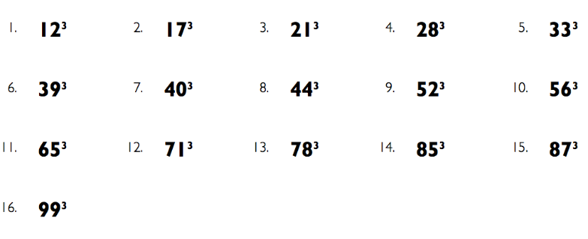
4 Bob
Bo’lib tasha va hukumronlik qil: Og’zaki bo’lish
Og’zaki bo’lish – Juda ham foydali qobiliyat, biznesda ham hayotingiz jarayonida ham. Oylab ko’ringchi, Bir haftada necha marta siz og’zaki bo’lishni talab qiladigan holatlarga duch kelasiz, masalan, choyhonadagi gapni eb-icharini bo’lishda, qopdagi 1 kg narxini aniqlashda yoki 100000 sumga necha litr benzin olishingiz mumkinligini hisoblashda! Og’zaki bo’lish qobiliyati sizni tez-tez hisoblagichga ishingiz tushushidan qutqaradi.
Og’zaki bo’lishni ichida, chapdan o’ngga hisoblash jarayoni boshlanadi. Bu huddi o’sha – bizga maktabda o’rgatilgan usul, bu usul sizga begona bo’lmasligi kerak. Meni esimda, bolaligimda o’ylardimki, ushbu chapdan o’ngga bo’lish usuli arefmetikaning ko’rinishini ko’rsatib beradi deb. Men tez-tez o’ylab qolardim, agar maktabda o’ngdan chapga bo’lish usulini o’rgatishni topishganida, ular albatta shunday qilishardi!
Bir honali sonlar bilan bo’lish
Og’zaki bo’lishdagi birinchi qadam bu – javobimizni necha honali bo’lishidir. Nima demoqchiligimni anglashingiz uchun quyidagi misol bilan tanishib ko’ring:
179÷7
Ushbu misolni echish uchun Q sonini topishga harakat qilamiz, Q shunday sonki, 7 marta Q teng 179 ga. Hozir, 179 7x10=70 va 7x100=700 orasida bo’gani uchun, Q ham 10 va 100 orasidagi intervalda bo’ladi. Bu anglatadiki, bizning javobimiz ikki honalidir. Shuni inobatga olib, biz birinchi navbatda eng katta 10 ga karalli va biz uni 7 ga ko’paytira oladigan, lekin natija 179 bo’ladigan bo’lishi kerak. Bizga ma’lumki, 7x20=140 va 7x30=210, demak bizning javobimiz (20;30) oralig’ida. Hulosa qimishimiz mumkin, 20 soni bizning javobimizni bir qismi deb. Keyingi qadam 179 - 140 =39. Endi esa bizning misolimiz 39÷7 ko’rinishiga keldi. 7x5=35 hisobga olsak, 39 dan 4 ga farq qilishini inobatga olib, bizda endi javobning ikkinchi qismlari “5” va 4 qoldig’I bor. Bu jarayonning ko’rinishi quyidagicha:
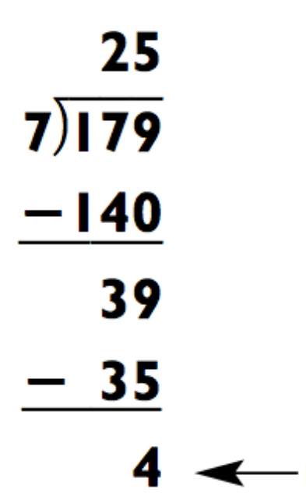Qoldiq
Javob: 25 va 4 qoldig’ yoki $25\frac{4}{7}$
Keling shunga o’xshash bo’linma misolni echib ko’ramiz, huddi shu usul bilan:
675÷8
O’tgan safarga o’xshab, 675 8 х 10 = 80 va 8 х 100 = 800 oralig’ida bo’lar ekan, sizning javobingiz 100 dan kichkina va albatta ikki honalidir. Bo’lishni amalga oshirish uchun х 80 = 640va 8 х 90 = 720 inobatga olishni unutmang. Demak sizning javobingiz 80 atrofida dumchasi (qoldiq) bilan. Dumcha nechaga teng? Buni bilish uchun 640 ni 675 dan ayiring, 35 qildiqni olish uchun. 80 jumlasini qo’llagandan keyin bizni misolimiz 35÷8 ko’rinishiga kelib bo’lgandi. 8x4=32 bo’lgani uchun natijamisiz 84 qoldig’I esa 3 yoki 84 va 3/8. O’zimizga qulay usulda ko’rsatadigan bo’lsak:
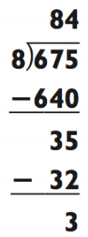Qoldiq
Javob: 84 qoldiq 3 yoki $84\frac{3}{8}$
Asosiy og’zaki hisoblashlar kabi bo’lish jarayonini ham soddalashtirish jarayoni desa bo’ladi. Qanchalik ko’p hisoblasangiz shunchalik kichkina ko’rinishga keladi 675/8 dan 35 ÷ 8 ga kabi.
Endi keling javobi 3 honali bo’lgan misolni echishga harakat qilib ko’ramiz:
947÷4
Bu safar sizning javobingiz 3 honali, negaki 947 4 х 100 = 400 va 4 х 1000 = 4000 orasida joylashgan. 947 gacha bolgan sonlar orasida 100 ga karrali bo’lgan eng katta bo’luvchini izlaymiz. 4x200=800 bo’lgani uchun, bizning javobimiz 200> bo’lishi aniq. Demak, olg’a! 947 dan 800 ning ayirmasi bizga yangi misolni 147÷4 beradi, 4x30=120 bo’lishini inibatga olsak, 30 ni ham javobimizga qo’shib qo’ysak bo’ladi. 147 dam 120 ayirib, 27÷4 hisoblaymiz, javobimizni qolgan qismini bilish uchun: 6 qoldig’ 3. Natijamiz 236 qoldiq 3 yoki $236\frac{3}{4}$.
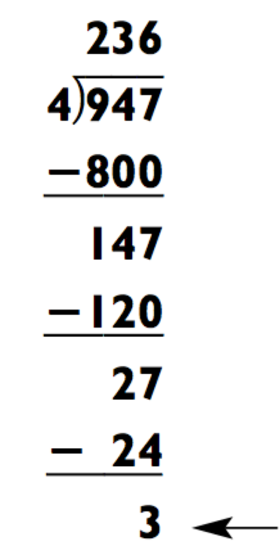Qoldiq

Javob: $236\frac{3}{4}$
Keyingi misolimizda 4 honali sonni 1 honali ga bo’lishni ham osonligini ko’rishingiz mumkin:
2196÷5
Bu misolimizning javobini yuzliklar bilan ifodalaymiz, chunki 2196 5 х 100 = 500 va 5 х 1000 = 5000 orasida joylashgan. 5x400=2000 aniqlab bo’lgach, 400 ni javobimizning asosiy qismi deb, yuqoridagi misollar kabi 196÷5 hisoblashga o’tamiz:

(ko’rinmadi)

Javob: $439\frac{4}{5}$
Aslida, ohirgi misolni echishni yanada osonroq usuli mavjud. Biz bo’linuvchi va bo’luvchini 2 ga ko’paytirish yo’li bilan misolni soddalashtirishimiz mumkin. 2196 х 2 = 4392 hisobga olib, 2196 ÷ 5 = 4392 ÷ 10 = 439,2 yoki 439 va 2/10. “Kesish” usulini keyingi bobda chuqurroq ko’rib chiqamiz.
Bir honali songa bo’lishga doir misollar:
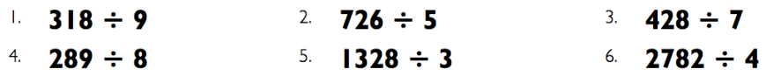
(ko’rinmadi)
Katta barmoq qoidasi
Qogo’zdamas, og’zaki bo’lganingizda, sizga hisoblash jarayonida javoblarning qismlarini eslab qolish qiyin ko’rinishi mumkin. Yuqorida ko’rganingizdek, variantlardan biri bu hisoblash jarayonida javoblari ovoz chiqarib aytish. Agarda vazifani qiyinlashtirmoqchi bo’lsangiz, menga o’xshab javoblarni barmoqlar orqali hotirada saqlab va faqatgina ohirida hammasini hisoblab javobni og’zaki aytishingiz mumkin. Bunday holatda boshqa muammoga duch kelishingiz mumkin, ya’ni javoblaringiz honalari beshdan katta bo’lganda, chunki har bir qolimiz faqatgina beshta barmoqga egadir. Maxsus usul bu muammoning echimi, asosida …. Men buni “Katta barmoq qoidasi” deyman. U 3 yoki undan ko’proq honali sonlarni eslab qolishda ancha foydaliroq. Bu usul nafaq bu bobda foydali, balki keyingi boblardagi qiyinroq va kattaroq misollarda ham kerak bo’ladi.
Siz bilasizki, 0 dan 5 gacha bolgan sonlarni tasavvur qilish uchun shu ekvivalentdagi barmoqlar sonini ko’tarishingiz kifoya. Katta barmog’ingiz qatnashgan jarayonda esa, 6 dan 9 gacha bo’lgan sonlarni tasavvur qilish osonlashadi. Quyidagilar “Katta barmoq qoidasi”ni tashkil etadi:
- 6 sonini ifodalash uchun, katta barmog’ingizni eng kichnika barmog’ingiz ustiga joylashtiring.
- 7 sonini ifodalash uchun, katta barmog’ingizni nomsiz barmog’ingiz ustiga joylashtiring.
- 8 sonini ifodalash uchun, katta barmog’ingizni o’rta barmog’ingiz ustiga joylashtiring.
- 9 sonini ifodalash uchun, katta barmog’ingizni ko’rsankich barmog’ingiz ustiga joylashtiring.
3 honali sonlar ustida ishlaganda, yuzliklar uchun chap qo’lingizni va o’nliklar uchun o’ng qo’lingizni ishlating. Bir honaliga kelganda esa masala deyarli echilgan bo’ladi. Endi esa chap qo’ldagi, o’ng qo’ldagi va oxirgi sonni (hayolizdagi) talaffuz qiling. Vo ajabo – siz javobni aytdingiz!
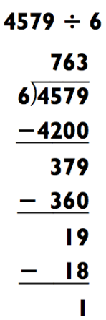

Javob: $763\frac{1}{6}$
Javoblarni eslab qolish uchun Katta barmoq qoidasini ishlatish jarayonida, siz 7 sonini chap qo’lizda, bosh barmoqni nomsiz barmoq bilan birlashtirib, 6 sonini esa o’ng qo’lizda bosh barmoq bilan kichkina barmoqni ulaganda ifodalaysiz. Oxirgi sonni aniqlashiz bilan (3 ga teng) va qoldiq (1 ga teng) siz javobni aytishingiz mumkin
Masalan:
Javob
Ushbu muammoni hal qilish uchun siz 2-sonida mingli raqamni olish uchun 8 dan 3 gacha bo'lasiz; baland ovozda "ikki ming" deb ayting, keyin 2352ni odatdagi tarzda 3 ga bo'linadi

Ikki xonali songa bo`lish.
Berilgan bo`lishda biz davomiga kirishamiz, chunki siz endi bir xonali sonni bo`lishni bilib oldingiz. Haqiqatdan misol bo`lish kengaytirilgan bo`lish bo`ladi. Bu ham qo`lda bo`lgandek, chunki sinzning xolatingizni yengillashtiradi.
Keeling osonroq misoldan boshlaymiz
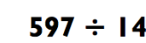
Shunday ekan 597 shunday oraliqda 14x10 va 14x100, javob bo`ladi. Demak 10 va 100 oralig`idagi javobni aniqlash uchun birinchi navbatda so`roq berish kerak: Necha marta 14 soni 590 ichida bor. Shuning uchun 14x40 =560 siz buni bilasiz javobi 40 atrofida bo`ladi. Endi siz “qirq” deb ov
Oz chiqarib ayta olasiz
Davomida 560 ni 597 ayiramiz chunki bizga 37 sonini beradi va keyin 37 ni 14 ga bo`lamiz . Xuddi 14x2=28 , sizning javobingiz 42 37 dan 28 olsangiz, biz qoldiq olamiz. Misolni yechish jarayoni rasmda ko`rsatilgan xolda
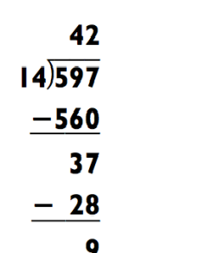
Javob
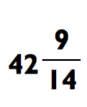

Bu esa ko`proq. Huddi 62*7=434, 7 qoldiq bilan 491-434=57 yoki 7 va 57/62
\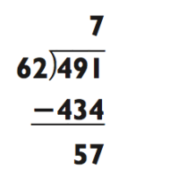

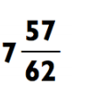
Javob

Aslida bunday muammolarni yehishga yordam beradigan hiylalar mavjud. Siz 62x8 gacha ko`paytirishga harakatmi, lekin u zaruratdan ko`ra ko`proq narsani topadi. Ho`sh bu behuda emas. Javobingiz 7 ga teng bo`lgan ma`lumotdan tashqari siz darrov qoldiqni aniqlashingiz mumkin. 496 soni 491 soniga 5 ta ko`p, qoldiq 62 da 5ta kam 62-5=57 da sizning javobingiz 7 va 67 62 ni tashkil qiladi. Ushbu misolni sababli 491=(62x8)-5=62
Endi siz 380/39 ni hisoblashni o`rganib oldingiz. Shunday qilib javob 9 qoldiq bilan 39-10=29 bo`ladi. Shuning uchun siz 39x10=390 ni tashkil qildingiz bu esa 10 dan ko`proq bo`ladi, natijada qolgan 39 bilan 29 gacha javob bo`ladi. Sizning keying vazifangiz 4 xonali sonni 2 xonali songa bo`lish
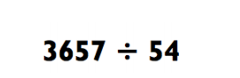
Shunday ekan 54x100=5400 siz bilasiz, chunki siznimng javobingiz ikki xonali son bilan bo`ladi. Birinchi shifr javobni olish uchun, sizga darxol aniqlasah necha marta 54 sonini 3657 ichida borligini . shunday 54x70 =3789( bu ozgina ko`p) siz, endi bilasiz javob qayski 60 atrofida
Davomida, ko`paymani 54x60=3240 va oling 3657-3240=417
Shunday qilib siz talafuzda 60 sizning misolingiz bo`ladi. Takomillashib 417/54. Shunday ekan 54x8=732 sizning oxirgi soningiz 7 bo`ladi qoldiq bilan 54-15=39
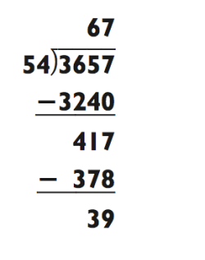
Javob 39
Endi siz o`z 3xonali sonda sinab ko`ring
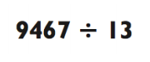
Bo`lish amalida ko`ramiz
Agar shu vaqtda siz miyangizga og`riq qilib charchasangiz o`zingizni bo`lish tashlang Sizga va`da berilgandek men o`z farqlarini siz bilanbir necha misollarni xar hil yo`llar bilan aniq usulda qo`llab ko`rmoqchiman.
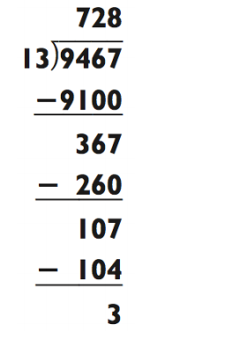
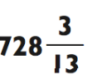

Javob
Bo`lishni soddalashtiramiz
Muayyan vazifalarni soddalashtirish uchun bir necha fokuslar bilan bo`lishni istayman. Bu fokuslar ikkala muammoning 2 ta raqami bo`sa ham, har bir sonni 2 ga bo`lib muammoni 2 baroba qisqartirishimiz mumkin, misol uchun 258/16 raqamli 2 ta sonni o`z ichiga oladi va ularni 2 ga bo`linishi ancha murakkabroq muammolarga olib keladi.
429/8
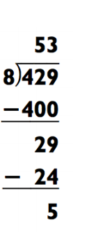
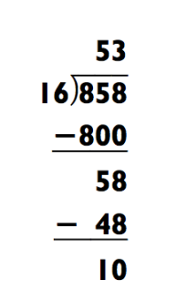

2qismga bo`ling

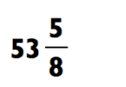
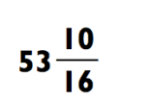
javob

Xuddi siz o`zingiz ko`rganday qoldiq 10 va 5 ga farq qiladi/. Agar siz qoldiqni kasr shaklida yozsangiz 10/5 ko`rinishida yoziladi. Va 5/8 xolida ham. Davomini siz har doim daftaringizga shu metoddan foydalanib yozing. Biz sizga ikki xolda misol ni osonroq yo`nalishda ishlang. Endi amalda qo`llab ko`ring
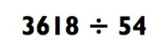 2 ga bo`lamiz
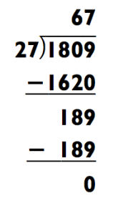
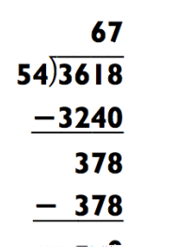
Javob: 67
O`n tomondagi misol aql bilan osonroq yechiladi. Agar siz juda qiynalsangiz , unda ikkala qismidagi misolni 18 ga bo`lish bilan eng onson misolni bilish mumkin
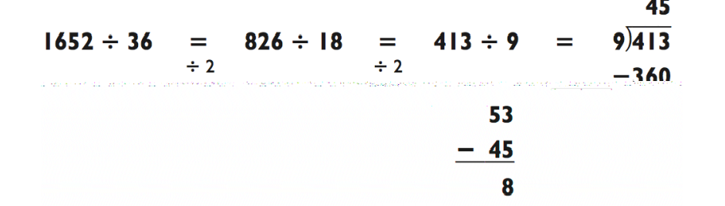
Javob 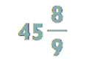

Menga shunday tuyiladiki 2 sonini ikki martalab bo`lgandan ko`ra 4 ga bo`lish maqul . endi ikki son 0 ga tugasa siz u sonni har birini 10 ga bo`lishingiz mumkin
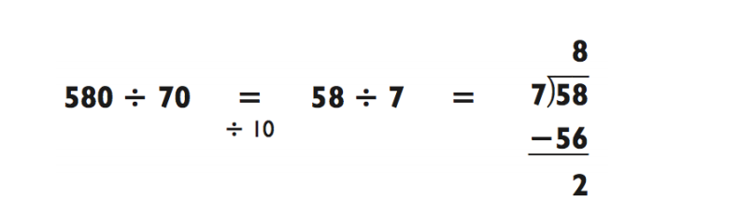
Javob: 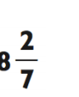

Agar ikki son ham 5 bilan tugasa ularni osonlashtirish uchun 10 ga ko`paytiring
Misol:
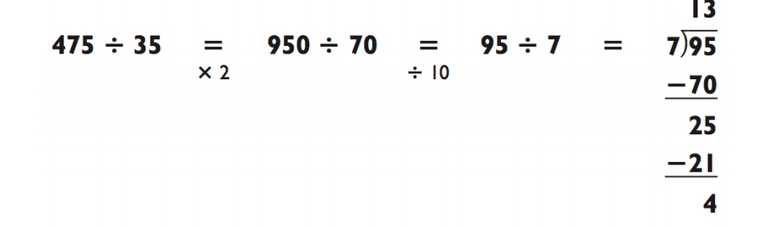
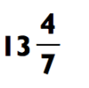
Javob

Va nihoya agar bo`luvchi 5 bilan bo`linuvchi 0 bilan tugasa ular 2ga ko`paytirildi. Ketin 10 ga bo`linadi yuqoridagi kabi
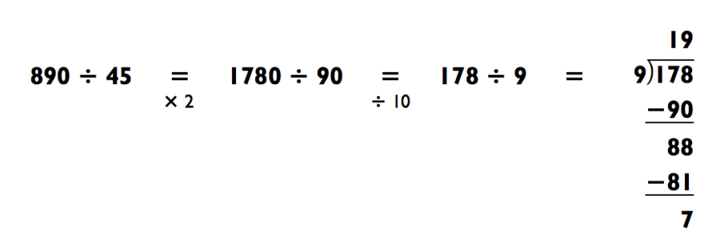

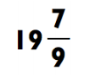
Javob

Mashqlar: 2 xonali sonlarni bo`lish Bu yerda siz 2 xonali raqamlarga bo`linishning turli vazifalarini topasiz

Miya orqali hisoblashni o’nlik sanoq sistemasida o'rganish

Tahmin qilishingiz mumkinki, vaziyatni yaxshilashda oddiy kasrlarni o’nlikka aylantirishni yaxshi ko'raman. Bir qator holatlarda
bitta raqam, kasrlarni xotirada ishontirishning eng yaxshi usuli (denominatorda 11 ga qadar). Bu tovush kabi qiyin emas. Quyida ko'rib turganingizdek "bir raqamli" kasrlarning aksariyati alohida xususiyatlarga ega chunki ular unutish qiyin
Har safar, kasrlarni malum bo’lgunicha qisqaritib boriladi, va bu jarayon o’sib boradi.
Demak siz bilasizki o’ni kasr kasr ko’rinishiga ekvivalent ekanligi paydo bo’ladi.
Sizga o'nli kasrni bilish imkoniyati quyidagida aks ettirilgan
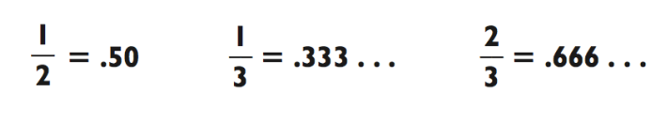Belgisi bilan eng esda qoladigan misol:
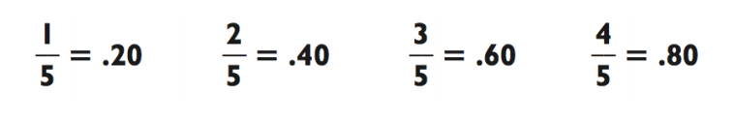
Oltitaga faqat ikkita yangi javobni eslab qolish kerak
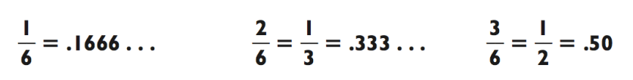
Bir zumda men ettgai qaytib kelaman. Sakkiz – mustahkam
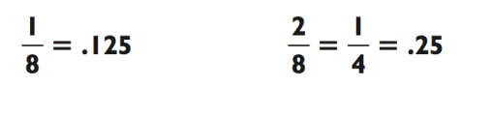
Bolalar o'z sehrlari bilan to'lishadi:
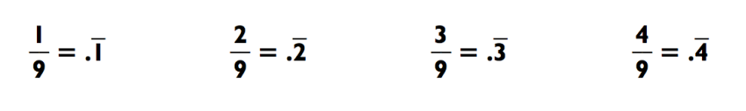

bu y erda davrdagi chiziq ifraktsiyani bildiradi

Masalan:
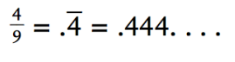
Biz bilgan o'nlab narsalar

O'n bir marta, agar siz 1/11 = .0909 ni eslayotgan bo'lsangiz, qolganlari
oson bo'ladi.

Sezu vuvchilar juda ko`p . Ehtiyot bo'lasiz
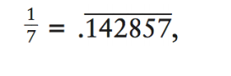
boshqa javoblarni hisoblashsiz bilib olishingiz mumkin:
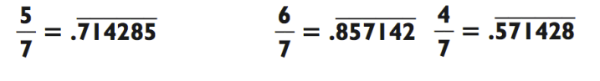
Ahamiyat bering, raqamlar soni har birida takrorlanadi. Faqat boshlang'ich nuqtasi o'zgaradi. Buni belgilashingiz mumkin soniyasiga 0.14 sonini qo'shib hisoblab chiqing. C2 / 7, 2 x0.14 holatida = 0.28, shuning uchun boshlanadigan tartibni ishlating
. Shuningdek, 3/7, 3 x 0.14 = 0.42 marta ishlatishingiz kerak
c4 bilan boshlangan ketma-ketlik. Qolganlari bundaylarga o`xshash bir xil qoida.
Siz 10/11dan kattaroq fraksiyonlarni hisoblashingiz kerak boshqa vazifalar bilan ham ishlang. . Biroq, doimiy ravishda e'tibor bering. Bunday vazifalarni soddalashtirish yo'llari. Masalan, siz soddalashtirasiz vazifani qisqartirish uchun ikkala raqamni ikkiga bo'lish orqali 18/34 qismini ajratib ko'rsatish 9/17 (hal qilish osonroq bo'ladi).
Agar mezonlar qisman bo'lsa, siz soddalashtirasiz bir qismini, ularning soni yarmini qisqartiradi, hatto raqamli bo'lsa ham.
Numeratorni va denominatorni ikkiga ajratish muammoni kamaytiradi
Oldindan ko'rsatilgan ketma-ketlikka qaramasdan Bunday holatda va 4.5 / 7 uchun kasrli variantni bermaydi. hisoblashni boshlaganingizda, yodlangan raqam xotiradan to'satdan ochiladi.
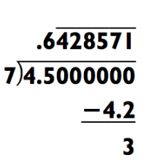
Ko'rib turganingizdek, butun muammoni hal qilish shart emas edi.Siz 3dan 7gacha bo'linib, uni qisqartirdingiz buni tomoshabinlar tomonidan katta taassurot qoldirdi
deyarli bir zumda ko'p sonli raqamlar to'plami Ajratuvchi 5 ta tugaganda, u deyarli har doim ikki barobar. vazifalar, keyin esa uning 10-qismida o'zini oqlashadi.
Masalan:
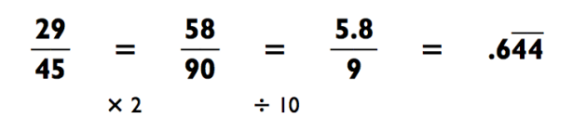
25 yoki 75 bilan tugaydigan raqamlar ko'paytirilishi kerak 4, siz ularni 100 ga bo'lishdan oldin.
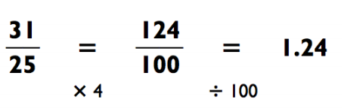

Ushbu hiylani o'rtada ham ishlatishingiz mumkin. echimlar. Agar sizning kasringiz 3/16 bo'lsa, nima bo'lishini ko'ring:
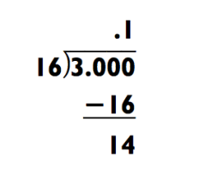

Vazifa 14/16 ga qisqartirilsa, u holda siz keltira olasiz uning 7/8 ko'rinishida, siz bilganingizdek, 0,875 ga tengdir. Shuning uchun 3/16 = 0.1875.

Mashqlar: o'nlik shaklda guruhlash
Quyidagi muammolarni hal qilish uchun turli xil "yagona raqamli"ni
foydalanishni unutmang. Qayerda bo'lishidan qat'i nazar, avvalroq fraktsiyalarni soddalashtirish ularni o'nlik raqamga aylantirish kerak.
106-109

Durdona M 110-118
Namozova SH 118-126
Keling, 19 ni kvadrat ildizidan chiqadigan yaqinroq sonni topaylik. Birinchi harakatimiz qaysi sonni o'zini-o'ziga ko'paytirganda 19 ga eng yaqin son bo'ladi. Xo'sh, 4 ni 4 ga ko'paytirsak 16 va 5×5=25. 25 haddan tashqari katta bo'lgani uchun bizning javobimiz 4, yana nechidir bo'lishi kerak. Bizning keyingi harakatimiz 19 ni 4 ga bo'lganda 4.75 chiqishini aniqlash. Endi, 4×4, 4×4.75=19 dan kichkina. Biz bilamizki, 19 (4×4.75) 4kvadrati va 4.75 orasida joylashgan. Darhaqiqat, 19 ning kvadrat ildizi 4 va 4.75 orasidagi son hisoblanadi. Men taklif qilardimki, 19 ning kvadrat kvadrat ildizi 4.375 atrofida bo'ladi. Haqiqatda, 19 ning kvadrat ildizi 4.359 ko'proq yaqinroq. Ushbu jarayonni quyidagicha tasvirlab berdik.
Bo'lish: O'rtachasi:
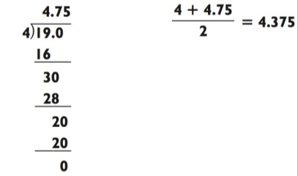

Haqiqatdan biz, bu savolga boshqacha yo'l bilanjavob olishimiz mumkin. Biz bilamizki, 4 darajada 16, 19 dan 3 taga kam. Gipotezamizni yaxshilash uchun biz 2: farazimizni xatolikni qo'shamiz. Bu yerda biz 3 ga bo'lingan 8 ni qo'shamiz. O'rniga qo'yish aniqroq qilish uchun. Agar siz 25 ning kvadrati 625 ligini bilgan holda xatolikni 679-625=54 deb baholashimiz mumkin. Bu sonni 50 ga bo'lib, biz 54/50=108=1.08 hosil qilamiz. Shunday ekan, bizning to'g'rilangan bahomiz 25+1.08=26.08 yanayam aniqroq o'rniga qo'yishni bo'lamiz agar siz 26 ni kvadrati 676 ni bilsangiz, sizning xatoligingiz 3 ga teng. Shuning uchun, 3 taqsim 52 ni qo'shing. 26,06 ni hosil qilish uchun. Aniq javob 26,06 o'nlar xonasigacha yaxlitlangani tort xonali sonni tahminiy kvadrat ildizini topish uchun, uning birinchi 2 ta raqamini aniqlash kifoya. Masalan, 7369 ning kvadrat ildizini topish uchun, 73 ni kvadrat ildizini ko'rib chiqamiz. Haqiqatdan 8×8=64 va 9×9=81, u holda 8 ning kvadrati 1-raqami bo'lishi kerak. Demak, javob 80 dan katta. Endi yechishning oddiy metodiga o'tamiz. 7369 ni 80ga bo'lishimiz 92 ni beradi. Hamda qo'shuv kasr. Xullas, yaxwi yaqinroq baho 86 bo'ladi. Agar siz 86 ni kvadratiga oshirsangiz, 7396 ni hosil qilish uchun, siz 27 oshiqroq qilgan bo'lasiz. Shunday akan, 27 taqsim 172 ayirma (0.16 ga yaqinlashish) 85,84 baho uchun to'g'ri nuqtasiga tushadi. 6 xonali sonning kvadrat ildizi 593472 ga o'xshab, bajarib bo'lmaydiganga o'xshashi mumkin. Haqiqatda, 7002=490000 va 800 kvadrati=640000, (kvadrat ildiz) 593472 kvadrat ildizi 700 va 800 orasida joylashishi kerak. Amalda, hamma 5 va6 xonali sonlar 3 xonali kvadrat ildizga ega. Amalda, sizga faqat kvadrat ildizga 7 va 8 ning orasida yotishini aniqlaganingizdan keyin, siz javob 700 dan katta bo'lishini bilasiz.
Endi, 1-usulini ko'ramiz: 593472ning aniq kvadrat ildizi 770, 37, siz sezilarli yaqin turipsiz. Lekin siz yanayam yaqinlashishingiz mumkin. Quyidagi triksni namoyon qilib, siz birinchi2 ta raqamga e'tiborbering. 59 64 ga yaqin. (8×8) 49 ga qaraganda, shu tufayli siz 8 sonidan chamalab davom ettirishingiz mumkin Ermak uchun, keling haqiqiy katta sondan kvadrat ildiz chiqaraylik. Bu unchalik qiyin emas. Sizning 1-qadamingiz eng yaqin songacha yaqinlashtirish. Bu holatda, 29 ning kvadrat ildizini toping.
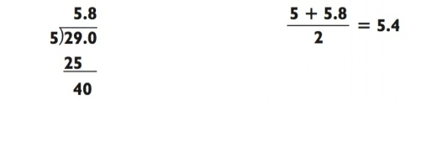
Hamma 7 xonali va 8 xonali sonlar 4 xonali kvadrat ildizga ega. Shu usulda 5.4 5400 ga aylanadi. Aniq javob eng kam xatolik bilan 5354.8. Yomon emas! Bu matematikada yaqinlashish bahosi bilimini yakunlaydi. Quyidagi mashqlarni bajargandan so'ng, siz keyingi bilimga ruchka va qog'oz bilan o'tasizki, u yerda siz javoblarni tezroq usulda yozishga o'rganasiz.
Fransuz matematigi Evorist Golua ta'sirli tarixi shundaki, mashhur tannoz ayol tufayli bo'lib o'tgan duelda Evorist Goluaning o'lgani matematika tarisxida chuqur iz qoldirgan. Iqtidorli student Golua matematika bo'limlarini bo'limlarga bo'lish asosini xuddi gruppalar nazariyasiga o'xshatib kiritdi. Afsonada xabar qilishicha, dueldan oldin kechqurun o'zini o'limini oldindan ko'ra bilib o'zining nazariyasini matematik uyushmaga meros qilib qoldirishni xohladi. 1932-yil 3p0-may kuni o'limidan bir necha soat oldin Golua Ogyus. Shevaliga shunday yozadi ''men analizda bir necha yangiliklar qildim. Birinchisi tenglamalar nazariyasiga tegishli, qolgani integral funksiyaga. Bularni yozgandan so'ng, u do'stidan quyidagilarni so'radi''. Yakub yoki Golusga oshkora chiqib murojaat qil, ular o'z fikrlarini haqiqat uchun emas, teoremalarning ahamiyatliligi haqida o'z fikrlarini bildirsin. Shundan so'ng, men amin bo'lamanki, bu tartibsizlikdan, kimgadir insonlar orasida, kimgadir bu tartibsizliklar foyda berishga iqror bo'laman. Romantik afsona va tarixiy haqiqat har doim ham bir-biriga mos tushavermaydi. O'limidan oldin Golua yozgan tuzatishlar, hujjatlardagio'zgarishlar Fanlar akademiyasiga ungacha taqdim etilgandi. Goluaning birinchi hujjatlari dueldan 3 yil oldin taqdim etilgan edi. Shu paytda 17 yoshda edi. Aynan shundan keyin Golua siyosiy bahslashishlarga tortilib, qamoqda bo'ldi va oxir oqibatda ayol orqasidan janjallashib o'ldi. O'zining barvaqt yetuklikka erishganini sezga Golua shunday baholaydi. Men boshqa olimlar izlanishlarini to'xtatishga sabab bo'ladigan izlanish o'tqazdim. Haqiqatdan, bir asr shunday davom etdi. Yanayam katta maslahatlar yuzasidan 0 bo'limida eslatilgandek, buni oson aniqlash mumkin. Choylarning summa yig'indisini. Masalan, agar bir hisob o'lchovini 42$ qabul qilsak, u holda 10% i 4.20$ ga teng bo'ladi. 20% ni aniqlash uchun siz hisobni o.2 ga ko'paytirasiz yoki 10% ga ko'paytirasiz. 42$=20% i 8.40$ bo'ladi. 15% ni hisoblash uchun bir nechta yo'llari bor.
$4.20+$2.10=$6.30
Keling, 3 ta metod qo'llab ko'ramiz. To'g'ri metod: 67×3×5=1005, bu 100 ga bo'linib, bizga $10,05 ni beradi. O'rtacha usul: biz choyning 10% ni $6.70 va 20% choyi sifatida $11.40 va
$6.70+$3.35-$10.05 ga tenglashtirish uchun $3.35 ni bu hatolikdan biriga qo'shamiz. Nihoyat, 25% tipini hisoblash uchun 2 ta usul taklif etamiz. Miqdorini 25 ga ko'paytirib, so'ng 100 ga bo'linadi. ( ehtimol, 2 marta nonushtaning sonini kamaytirish orqali).
Misol uchun,biz $42 ni hisoblash uchun 42×25=42×5×5=210×5=1050 ni tanlang. Agar siz 100 ga bo'lsangiz, siz $10,50 qiymatga ega bo'lasiz. Yoki siz dastlabki, to'g'ri qiymatni 4 ga bo'lishingiz yoki 0.5 soniyagacha qisqartirishingiz mumkin. $42 ni yarmi $21 bo'ladi va ularning yarmi $10.50 bo'ladi. 67 ni 4 ga bo'lamiz: 67:4=16 ¾, biz 25% choyni 16.75 dollarga sotib olamiz.
Juda og'ir bo'lmagan hisoblar
Bu bo'limda sizlarga savdo daromadlarini og'zaki baholash usulini ko'rsataman. Ba'zi soliq stavkalari, masalan, 5% yoki 6% yoki 10% to'g'ridan-to'g'ri hisob-kitoblarni talab qiladi. Masalan, naqd hisoblash uchun 6 barobarga ko'paytirib 100 ga bo'lasiz.
Agar narx eng kamida $58, 58×6=348 bo'lsa, bu 100 ga bo'linib, $3,48 ni beradi.
Lekin, $58 ning 6.5% ini qanday hisoblaysiz. Bu sizga bunday hisob-kitoblarni qilish yo'llarini ko'rsatib beradi.
4-chorakni to'ldirish uchun asl dollarni 2 barobarga qisqartiring yoki 2 marta dollarni sentlarga aylantirasiz. Bu yerda 124:4=31. Shuning uchun sotishga $8.68 ni 31 sentni qo'shing. Shunga qaramay 31 soniyada keltirib chiqarishning bir yo'li 7%($8.68 va 28-raqam bilan ajratish) 7/28=1/4 sonli savdo so'rovini olishdir. Bunga og'zaki baho berish uchun men $8.68 ni 30 ga qo'shamiz va tahminan savdo solig'i $8.97 ni tashkil etadi
Otajonova zilola
145-149
Qog’ozni ko’paytirish
Ruchka bilan qog’ozni ko’paytirish uchun men “krestna –krest “ metodidan foydalanaman, chunki bu menga bir chiziqqa butun bir javobni yozish va orliq javoblarni hech qayerga yozmaslik imkonini beradi. Bu matematiklarning ko’p ta’sir etuvchi demonstratsiyalaridan biri, qachonki sizning ruchka bilan qog’ozingizda farmoyish bo’lsa.
Ko’pchilik yashin tezligidagi ayiruvchilar oldindan bu metod bilan o’zlari uchun reputatsiya ishlab chiqishgan. Ular ikki katta sonni olishgan va javobini darhol yozishgan. “Krestna-krest” metodi misol ishlashni o’rgatish uchun eng qulay hisoblanadi.
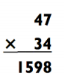
1-bosqich: Birinchi 4×7 ni ko’paytiring. 28 ni topish uchun 8 yozing va 2 ni keyingi pastki ko’paytiruv uchun qoldiring.
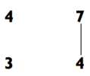
2-bosqich: Keyingi ko’rinish 2+(4×4)+(3×7)=39
9 ni yozing va 3 ni hayolda so’nggi pastki kalkulyatsiyaga qoldiring.
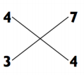
3-bosqich: Hisobni tugating 3+(3×4)=15 va so’nggi javobni olish uchun 15 ni yozing.
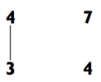
Siz hozirgina javobni yozdingiz: 1598
Keling endi boshqa misolni yechib ko’ramiz. “ Krestna –krest” metodidan foydalanib misolni yechamiz:

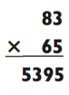
Bosqichlar ro’yxati va sxemaning ko’rinishi:
1-bosqich: 5×3=15
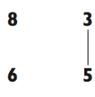
2-bosqich: 1+(5×8)+(6×3)=59
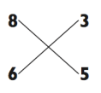
3-bosqich: 5+(6×8)=53
Javob: 5395
“ Krestna – krest “ metodi “3-ga 3” tipidagi misollarni ishlashda ozgina qiyinroq bo’ladi.
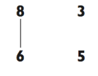

Biz o’zimizning model bo’yicha boshlaymiz.
1-bosqich: 2×3=6 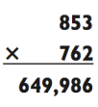
2-bosqich:
3-bosqich:
4-bosqich:
5-bosqich:
Javobi: 649986
Diqqatingizni qarating har bir ko’paytma soni 1,2,3,2 va 1. Matematika “krestna –krest” metodi asosida taqsimlovchi qoidasi yotadi. Masalan,
853×762=(800+50+3)×(700+60+2)=(3×2)+[(5×2)+(3×6)]×10+$[\left(8×2\right)+\left(5×6\right)+(3×7)]$×1000+(8×7)×10000
Aniq roy bergan ayirma “krestna –krest” metodi orqali hisoblandi.
Siz bu javobni oddiy modul yordamida tekshirib ko’ring, ko’paytmaning so’nggi javobini solishtiring.Agar misol to’g’ri ishlangan bo’lsa, javobi bir-biriga to’g’ri kelishi shart.

853x762=(800+50+3)x(700+60+2)=(3+2)+{(5x2)+(3x6)}x10+{(8x2)+(5x6)+(3x7)}x100+{(8x6)+(5x7)}x1000+(8x7)x1000 ushbu amal aniq’’x da x’’ usulda hisoblashdir.
Siz o’z javobingizni modul summa yordamida 2 sonni modul summasini ko’paytirish va olingan natijani modulini hisoblash bilan tekshirishingiz mumkin.Masalan: 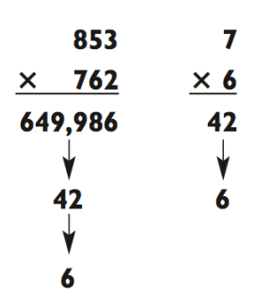
Agarda modul summalar mos kelmasa ,unda siz xatoga yo’l qo’ygansiz.Ushbu usul o’rtacha 9 ta xatodan 8tasini aniq topadi.’’3 ga 2’’ misolida ham xuddi shunday yo’l tutilgan,bunda siz faqat yuzdan ikki sonini nol deb hisoblaysiz.
.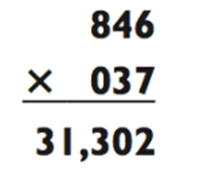

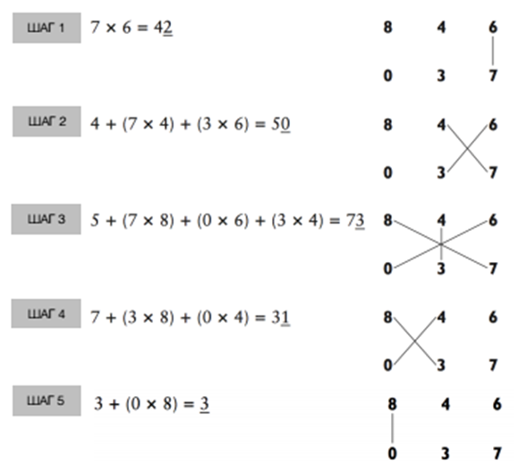
Javob:31302.
Albatta mashq bajarayotganda siz odatda nolga ko’paytirishni e’tiborga olmaysiz .Siz topshiriqlarni bajarishda ‘’x ga x’’ usulidan foydalansangiz bo’ladi.Topshiriq javobini ‘’5ga 5’’ni takrorlab 9 qadamda hisoblash mumkin.1,2,3,4,5,4,3,2,1 ning harbirini ko’paytirisa bo’ladi.

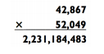

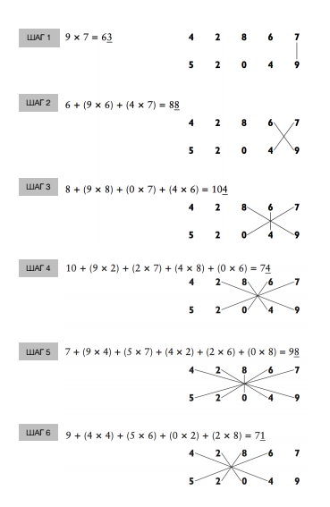
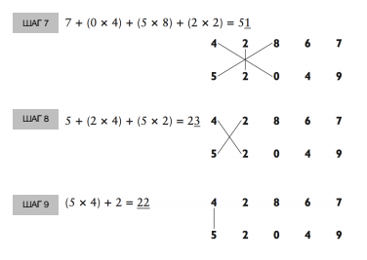Javob:2231184483
Siz o’zingizni modul summalarusuli orqali tekshirib ko’rishingiz mumkin.
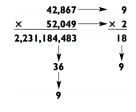

O’n bir moduli bo’yicha taqqoslash usuli.
Siz javobingizni yana bir bor boshqa usulda tekshirib ko’rish uchun o’n bir moduli bo’yicha taqqoslash usulidan foydalanishingiz mumkin.Bu usul xuddi to’qqiz moduli bo’yicha taqqoslashga o’xshash,farqi shundaki siz sonlarni navbat bilan chapdan o’nga qisqartirib borasiz,verguldan keying natijani hisobga olmaysiz.Agarda natija salbiy bo’lsa ,unga o’n birni qo’shing.(Bu usul o’ziga xos jozibalidir,siz modul summalari bilan ishlaganda sonlarni chapdan o’nga hisoblab joylashtirib borasiz,lekin bunda siz usul to’g’ri natija berishi uchun o’ngdan chapga hisoblab borishingiz kerak).
Masalan:
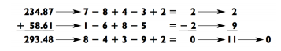

Xuddi shu misol ayirish misollarida ham qo’l keladi.
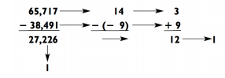
Shakuntala Devi:buni hisoblab bo’lmaydi!
1976-yil ‘’Nyu-York Tayms’’jurnali xabar berishicha Shakuntala Devi ismli hind ayoli (1939-yil t.)25842+111201721+370247830+55511315ni qo’shgandan keyin shu summani 9878ga ko’paytirgan,natijada 5559369456432 ga teng bo’lgan ,u bu ni bor yo’g’I 20 sekunda bajargan.Ishonish qiyin ,biroq bu kambag’al ota-onaningma’lumotsiz qizi Qoshma Shtatlarda va Yevropada yashin tezligida hisoblovchi degan nomni oldi. Baxtga qarshi Devining haqiqatdan ham ajoyib qahramonliklarini ko'pchiligi yetarlicha hujjatlashtirmagan , ular ko'rinib turgan"kasb nozikligi"tufayli amalga oshmagan edi.Uning buyuk yutug'i 13 xonalisonni qog'ozda ko'paytirish-ginnes rekordlari kitobida "odam Kompyuter " sifatida qayd etildi. Hisoblash vaqti bu amalda shubha uyg'otadi. Devi "xgax" usulida hisoblash ustasi, 7686369774870x2465099745799 bu sonlar habar qilinishicha 1980-yil 18-iyunda Londondagi Imperial kollejining kompyuter bo'limida tas dif an topi lgan. Uning to'g'ri javobi 18947668177995426773730 go'yoki (ishonib bo'lmas) aqil bovar qilmas qandaydir 20 sekunda topilgan emish. Ginnes quyidagi izohni taklif qiladi.:ba'zi bir mashhur matematik yozuvchilar Devini qattiq nazorat ostida bunday qahramolikning takrorlashiga shubha bildirishayapti".Chunki u 169 ta ko'paytirishga va 167 ta qo'shishga oid amallarni bajarishi lozim edi.Umuman olganda 336 xil operatsiyani topshiriqni bajarilishi lozim edi.U bajarishda 20 sekundda bexato 26shifrli javobni yozadi.
Bu hattoki ko'paytirishda ham qo'l keladi:
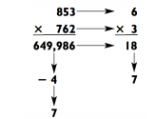
Agarda raqamlar mos kelmasa siz qayerdadir hatoga yo'l qo'ygansiz. Agarda ular mos kelsa ham, baribir xato topiladi. O'rtacha olganda bu usul 11 tadan 10 ta xatoni topadi. De mak, 11 tadan 1 ta,11qorovul orasidan o'tish, 9 tadan 1 tasi 9 qorovul ichidan o'tish va faqat 99 dan bittasi 2 usul ni qo'llab sezdirmasdan o'tib ketish deganidir. Bu haqida ko'proq ma'lumot olishni hohlasangiz, men siz ga Martin Gardner ni istalgan kitobiga (qiziqarli matematika) murojat qilishingiz mumkin. Endi siz bu kitobdagi yakunlovchi"qog'oz-ruchka" ko'paytirishga oid amalini 10 tadan 10 tausuliga tayyorsiz.Bunda hech qanday amaliy qiymat Yo'q, bundan tashqari o'zini ko'z-ko'z qilishga ham. (Shaxsan mening fikrimcha, 5 xonali sonlarni ko'paytirishni o'zi yetarlicha diqqatga sazovor, chunki bunday amallarni javobi ko'pincha kalkulyator zimmasiga yuklatilgan. ) Biz uni hisoblashimiz mumkin bo’lganligi uchun ham ko’rsatib o’tdik.Hisoblash ishlarida 12 ta amal mavjud va o’ninchi qadamda 10 ta kesishish nuqtasi bo’ladi. Bajarishni boshladik:
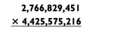
Biz buni qanday ishlaymiz:
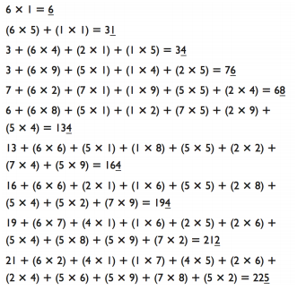
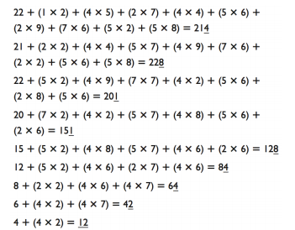
Agar siz bu qiyin misolni birinchi martasidayoq yecha olsangiz,unda siz matematika daholarining dahosi bo’lasiz.
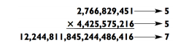
To`raqulova
Turgunaliyeva
Faktoringoviy metod
Eng sodda topshiriqlar “3 ga 2” bular shuki , bunda 2 xonali sonni yoyish mumkin.

Masalan : 637
x 56 ( 8 x 7 )
637 x 56 = 637 x 8 x 7 = 5096 x 7 = 35672
Bu judayam ajoyib , chunki bu yerda sizga hech narsani qo’shish shart emas. Siz oddiygina 56 ni 8 x 7 ga ajratasiz , keyin esa misolni “ 3 ga 1” ( 637 x 8 = 5096 ) va natijani ya’ni “4 ga 1 “ ( 5096 x 7 = 35672) ko’rinishda yechasiz. Bunda boshqa qo’shimcha xarakatlar yo’q va oraliqdagi natijalani eslab qolishga ehtiyoj yo’q.
Ikki xonali sonlarning yarmidan ko’pini 11 soniga yoyib olish mumkin va quyida shundayki siz bu usulni ko’pgina topshiriqlar uchun qo’llashingiz mumkin.Mana masalan :
853
x 44 ( 11 x 4 )
853 x 11 x 4 = 9383 x 4 = 37 532
853 ni 11 ga ko’paytirish uchun 853 ni 850 + 3 ko’rinishida tasavvur qilib olamiz , keying ko’rinishda davom ettiramiz :
850 x 11 = 9350
3x 11 = + 33
9383
Endi 9383 ni 4 ga ko’paytirish uchun 9383 ni 9300 + 83 ko’rinishida tasavvur qilib olamiz va quyidagi tarzda ko’paytiramiz .
9300 x 4 = 37200
83 x 4 = +332
37532
Agarda 2 xonali son kichkina sonlarga ajralmasa , u holda 3 xonali sonni quyidagi ko’rinishga keltiramiz .
144 ( 6 x 6 x 4 )
X 76
76 x 6 x 6 x 4 = 456 x 6 x 4 = 2736 x 4 = 10944
Bunda e’tiborni shunga qaratish kerakki , 2 xonalini 1 xonaliga , 3 xonalini 1 xonaliga va nihoyat 4 xonali javobni 1 xonaliga ko’paytirish kerak. Demak, siz bunga o’xshash topshiriqlarni osonlik bilan yecha olaolasiz va sizga 3 xonalini 2 xonaliga ko’paytirish muammo bo’lmaydi.
Masalan yana bitta misolni ko’ramiz. Bunda 2 xonali sonni faktarezatsiya usuliga aloqador emas , lekin 3 xonali son aloqador.
462 ( 11 x 7 x 6 )
X 53
53 x 11 x 7 x 6 = 583 x 7 x 6 = 4081 x 6 = 24486
Bunda ketma-ketlik 2 xonalini 2 xonaliga , 3 xonali 1 xonaliga , 4 xonali 1 xonaliga ko’paytiriladi.
Qachonki uch xonali son 11 soniga ajralsa , siz 11 ni ko’paytirish usulini qo’llab , man bunday ( 53 x 11 = 583 ) 2 xonalini 2 xonaliga ko’paytirishni oson amalga oshirasiz va sonni 11 ga ajratish o’zini oqlaydi. ( xuddi 4-bo’limda aytilganidek).
Agarda 2 xonali son ajralmasa , lekin 3 xonali son 2 xonali va 1 xonali ko’rinishida ajralsa , bu topshiriq bilan yana 2 xonaliga 2 xonali keyin esa , 4 xonliga 1 xonali ko’paytirish usulidan foydalanish mumkin.
423 ( 47 x 9 )
X 83
83 x 47 x 9 = 3901 x 9 = 35109
Bu yerda siz ko’rishingiz kerakki 423 9 ga bo’linadi va bizning oldimizga quyidagi topshiriqni qo’yadi.
83 x 47 x 9 bunday topshiriq 2 xonalini 2 xonaliga ko’paytirish oddiy emas , lekin 83 ni 80+ 3 ko’rinishida tasavvur qilib olsak, shunda siz bunday natijani olasiz.
83( 80 + 3 )
x 47
80 x 47 = 3760
3 x 47 = + 141
3901
Keyin 4 xonaliga 1 xonali ya’ni 3901 x 9 ni ko’paytirsak oxirgi natija 35109 hosil bo’ladi.
Tuzilish usuli
Agarda 2 va 3 xonali son quyidagi 2 xonaliga 3 xonlali ko’paytirish usuliga mos kelmasa , unda siz har doim tuzilish usuliga murojat qilishingiz kerak.
721 ( 720 + 1 )
X 37
720 x 37 = 26640 ( 72 ni 9 x 8 ko’rinishida ko’ramiz )
1 x 37 = + 37
26677
Berilgan tuzilish usuli sizdan quyidagi natijalarni 2 xonaliga 2 xonali va 2 xonaliga 1 xonali natijalarni talab qiladi. Bunday ko’rinishdagi o’zida murakkab elementlarni mujassam etadi va siz bunda 2 xonaliga 1 xonali topshirig’ini yechishingiz shart va esingizda 5 xonali sonni eslab turishingiz keyin birga joylashtirish shart. Aslida sizga quyidagi ajratish bo’yicha topshiriqni bajarish qulayroq bo’ladi.
721 103 x 7 ko’paytmasi va keyingi ajratish 37 x 103 x 7 = 3811 x 7 = 26677.
Mana boshqa misol:
732 ( 730 + 2)
X 57
730 x 57 = 41610 ( 73 ni 70 + 3 ko’rinishida ko’ramiz)
2 x 57 = + 114
41724
Odatda sizga 3 xonali sonni aralashtirib tuzilish usulida qo’llash , 2 xonali sonni aralashtirib qo’llashdan ko’ra qulayroq ko’rinadi. Qachonki 2 xonali sonning oxirgi sonlari 1 yoki 2 bo’lganda masalan quyidagi misolda:
386
X 51 ( 50 + 1)
50 x 386 = 19300
1 x 386 = + 386
19686
Bu to 3 xonalidan 1 xonaligacha bizni ishimizni qisqartirib yengillashtiradi. 2- harakat 1 ga ko’paytirish bilan yakunlanadi.Bunda e’tibor beringki , bizga 5 aniq songa ko’paytirish yordami beriladi va bizga qo’shimcha 0 javobini olib keladi va bitta son tuzilish usulida yopilib ketadi.
Boshqa misolda 5 ni aniq songa ko’paytirish quyidagi topshiriqda ko’rsatilgan:
835
X 62 ( 60 + 2 )
60 x 835= 50100
2 x 835 = + 1670
51700
Siz 6 ni 5 ga ko’paytirganingizda 835 ni olasiz va bu qo’shimcha 0 javobini beradi. Tuzilish topshirig’ini yengillashtiradi.
Ayirish usuli
Ba’zi paytlarda 2 xonaliga 2 xonali misolni bir xilda 3 xonaliga 2 xonali qilish topshirig’ini bajarish , 3 xonaliga 2 xonali ayirish usuli tuzilish usulidan ko’ra qulayroq .Bu quyidagi topshirig’da:
629 ( 630 – 1 )
X 38
630 x 38 =23940 ( 63 =9 x 7 )
-1 x 38 = - 38
23902

758 ( 760 – 2 )
X 43
760 x 43 = 32680 ( 43 = 40 + 3 )
-2 x 43 = - 86
35594
Bundan farqli o’laroq siz ayirish usuli va tuzilish usulini biita topshiriqda taqqoslab ko’rishish mumkin.
758 ( 750 +8 )
X 43
750 x 43 = 32250 ( 75 =5 x 5 x 3 )
8 x 43 = +344
32594
Hisoblashimizcha bu berilgan topshirig’ni yechishda ayirish usulini qo’llash to’g’ri , chunki o’zimizga eng yuqori yengil topshirig’ni tuzish yoki ayirish usulini oxiriga olib qo’yamiz.Bunday vaziyatda ko’proq 86 ni ajratib , 344 ni qo’shib , shunday holda ham 2 xonaliga 2 xonali topshirig’ini ayirish usulida yechishga qaraganda qiyinroq.
Ayirish usuli 3 xonali sonlarga ham qo’llanishi mumkin, qachonki 100 dan ko’proq yoki 1000 ga yaqin ko’rinishida bo’lsa , xuddi quyidagi misol kabi:
736 44160
X 59 ( 60 – 1) -1000
60 x 736 = 44160 43160
-1 x 736 = -736 +264
43424 43424

Mashq 3 va 2 xonali faktoringoviy , tuzish , ayirish usullarini qo’llab hisoblang.
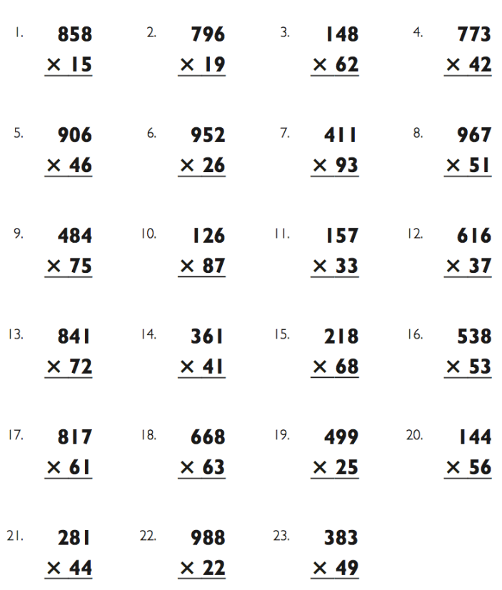
Quydagi “3-ga-2” turdagi misollar bo’limida ko’rsatilgan besh xonali soni kvadratga ko’tarish va “5-ga-5” ko’rinishidagi ko’paytma.

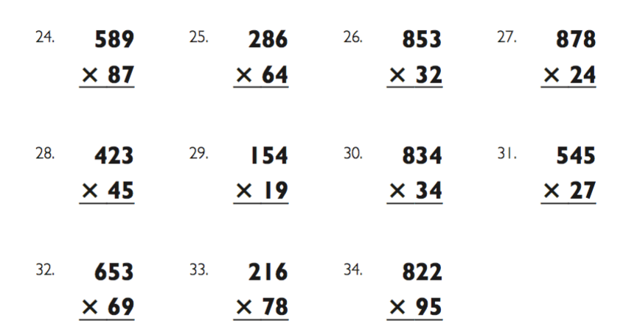

Beshxonali soni kvadrati
"3-ga-2" vazifalarini ko'paytirishni o'zlashtirish juda ham ko'p amaliyotni talab qiladi, ammo uni o’zlashtirganingizdan so'ng, siz muomosiz besh xonali sonlarini kvadratga oshirishingiz mumkin, chunkli ular “3-ga-2” hamda ikki va uchxonali kvadratlash turidagi ko’paytmadi soddalashtirilgan. Qarang:
Quyidagi raqamni kvadrat oshirish uchun:

Bunga quyidagi ko’rinishga o’tkazamiz:
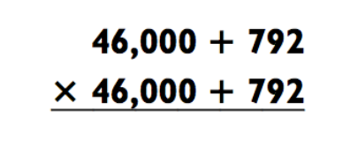
Tarqatish qonunidan foydalanib, misolni shu ko’rinishga o’zgartirishimiz mumkin
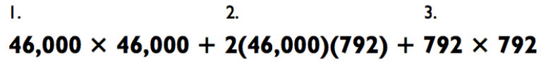

Buni oddiy tarzda olish mumkin:

Lekin man ularni bu tartibda hisoblamayman. Aslida, men o’rtadan boshlayman chunki “3-ga-2” mashqi ikki va uchxonalilarini kvadratga oshirishda qiyinroq. Shuning uchun, "sizning yo'lingizdan murakkablikni olib tashlash" tamoyiliga muvofiq, men 792 x 46 x 2 ni hisoblayman va uch nolni oxiriga qo'shaman, ya'ni:
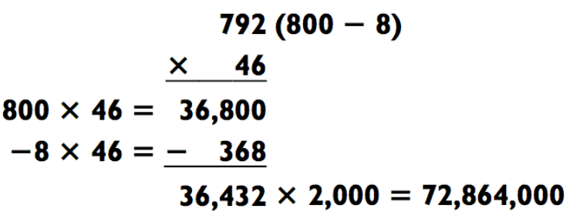

Yuqorida ko'rsatilgandek, ayirish usulini ishlatib, 792 x 46 = 36432 ni hisoblang, so'ngra 72 864 raqamni qo'shing. 864 raqamiga mos keladigan fonetik raqamdan foydalanib, bu raqamni xotirada "72 alfa-raqamli kod" sifatida saqlang.
Keyingi qadam: 46² x 1 mln. Hisoblang, bu 2 116 000 ni tashkil etadi.
Ushbu bosqichni siz "ikki milliard ..." deb aytishingiz mumkin.
“72 alfa-raqamli kod”ni xoritada saqlash orqali, siz 118 million olish uchun 116 million qo'shing. Ovozni baland ovoz bilan aytishdan oldin, oldindan tekshirish va alfasayısal bir kodni, ya'ni 864, 79² raqamiga qo'shsangiz, nimani yodda saqlash kerakligini bilishingiz kerak. Bu erda siz 792² ni hisoblamaysiz; aksincha, siz hisob-kitoblarning natijasi 864,000ni qamrab oladigan darajada katta bo'lishini aniqlaysiz (8002 raqamini 864,000 ni osongina blokirovka qiladigan 640,000 ekanligini bilsangiz, buni taxmin qilish mumkin. Shunday qilib, siz 188 dan yuqori bir qadam ko'tarasiz: ". . . 189 mln. . . . ").
Alfa-raqamli kodni yodda tutib, 792 kvadratni hisoblab, uch xonali kvadrat kvadratchasini (katta va kichik tomonlarga yaxlitlash uchun 8 va shunga o'xshash) 627.264 sonini kiriting va nihoyat, alfa-raqamga 627 raqamini qo'shing kodi, ya'ni 1491ni olish uchun 864 raqamni kiriting. Biroq, siz allaqachon transferni amalga oshirganingizdan so'ng 1-raqamni qo'yib: "... 491 ming 264".
Ba'zan javobning so'nggi uchta raqamini unutaman, chunki mening miyam juda katta hisob-kitoblarga to'lib ketgan. Shunday qilib, oxirgi qo'shimchani aylantirishdan oldin, men 2-sonni (264 dan) barmoqlarimga yozib qo'yaman va 64-yodni eslayman, chunki men odatda qila olaman, chunki biz ilgari eshitgan narsalarni yodlashni istaymiz. Agar fikr muvaffaqiyatsiz tugasa, so'nggi ikki raqamga oxirgi raqamlarning so'nggi ikkita raqami, ya'ni 92² yoki 8464 sonini kvadratga kiritish mumkin. 64. (Alternativ ravishda siz 264 fonetik kodda).
Bilaman, bu gapirish juda qiyin. Butun vazifani butunlay qayta bajarish uchun faqat bitta rasm etarli. Mana, men 46 792² ni hisoblaganman:
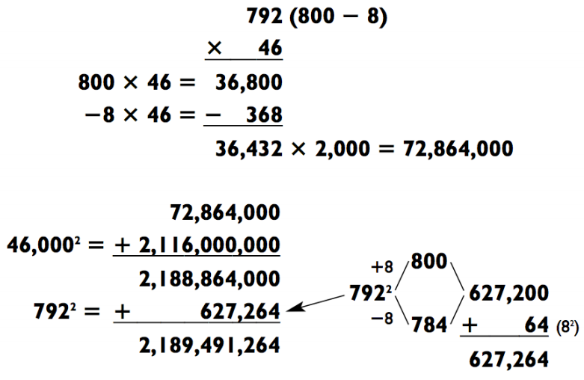
Keling, besh xonali sonni kvadrata qilishning yana bir misolini ko'rib chiqamiz:
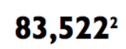
Avvalgidek, javobni quyidagi tartibda hisoblab chiqamiz:
Birinchi topshiriqda 522 ning 9 marta ko'pligiga e'tibor bering. Aslida, 522 = 58 x 9. 83 ni 80 + 3 kabi yozib olsak, quyidagilarga erishamiz:
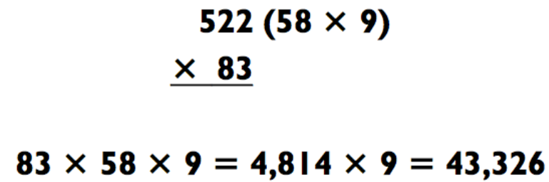
"86 alfa-raqamli kod" sifatida saqlanishi mumkin bo'lgan 86 852 raqamli 43 326 natijani ikki barobarga chiqaramiz. 83² = 6889 yildan boshlab, "olti milliard ..." deb ayta olamiz.
889 + 86 yig’indi bizga 975 raqamini beradi. "975 million" so'zini aytishdan oldin, biz 522 raqamidan keyin alfasayısal kodimiz (652 ming raqam) raqamlarni boshqa raqamga o'tkazmasligini tekshiramiz. Taxminan 522² (270 000) 500 x 540), siz bir-birining ustiga chiqmasligini ko'rasiz. shuning uchun xotirjamlik bilan aytish mumkin: "... 975 million ...".
Va nihoyat, odatdagi tarzda 522 kvadratchalar bizni 272 484ga olib chiqadi va bu sonni alfanumerik kodga qo'shib (652,000) javobning qolgan qismiga qo'shiladi: "... 924,484".
Rasm sifatida bu vazifa quyidagicha ko'rinadi:
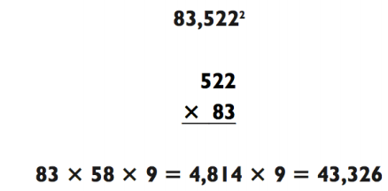
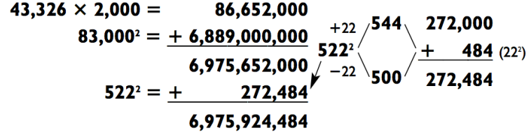
Mashq: beshta raqamli raqamlarni kvadrati
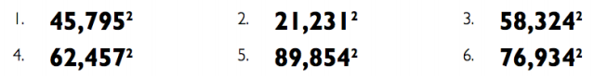
“3-ni-3”ga ko’paytirish
"5-ga-5" ko’paytmani yakuniga yetkazishimiz uchun “3-ga-3” misollarin biz uchun oxirgi to’siq. “3-ga-2” misolida bo'lgani kabi, umumuiy jarayonni soddalashtirishga ishlatishimiz mumkin.
Faktoring metodi
Faktoring metodini boshlaymiz. Afsuski, uch xonali sonlarning ko'pchiligi bitta raqamga ajratib bo’lmaydi, ammo ular hali dekompozitsiya qilinmasa, hisoblash jarayoni juda yomon bo'lmaydi.

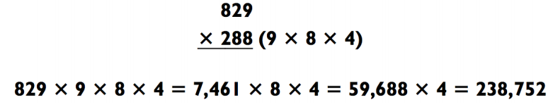

Amallar tartibiga e'tibor bering. Siz "3-ga-3" (829 x 288) vazifasini "3-on-1-on-1-on-1" ko’rinishida soddalashtirasiz, 288 ni esa 9 x 8 x 4 dekompozitsiyasi bilan. Keyin "4-ga-1-ga-1" (7461 x 8 x 4) va oxirida, "5-ga-1" da 238 752 ning yakuniy javobni olish uchun. Ushbu jarayonning go'zalligi bu qo'shilishda hech qanday xatti-harakatlarning yo'qligi va xotirada hech narsa saqlash kerakmasligidir. "5-ga-1" misolini olganingizda, siz vazifadan bir qadam oldingiz.
“5-ga-1” misolni ikkita amalda ishlanadi, agar 59 688 ni 59 000 + 688 kabi olsak, keyin “2-ga-1” (59 000 x4) va “3-ga-1” (688x4) natijalari, quyida ko'rsatilgandek:
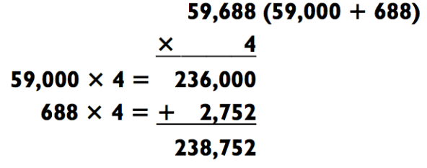
Har ikkala uch xonali sonlar "2-ga-1" dek ajralib qolsa, u holda “3-ga-3” vazifasi quyidagi vazifada bo'lgani kabi "2-ga-2-ga-1-ga-1" ga soddalashtirilishi mumkin:
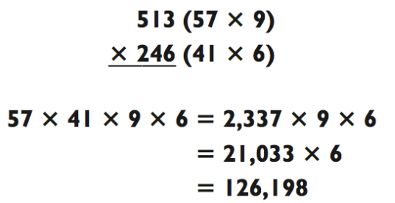
Odatdagidek, vazifaning og'ir qismini (2-ga-2) darhol yo'qotish yaxshidir. Buni qilganingizdan so'ng, u “4-ga-1”, keyin esa “5-ga-1” gacha kamayadi.
Deyarli har doim raqamlarning faqat bittasi kengaytiriladi. Bu holda, quyidagi misolda bo'lgani kabi, vazifani "3-to-2-to-1" ga kamaytirish mumkin bo'ladi:
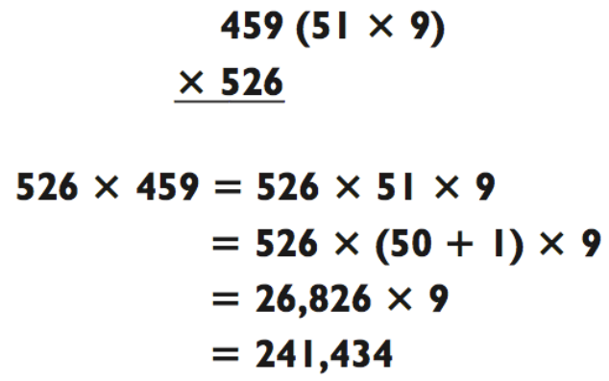
Keyingi “3-ga-3” vazifasi, aslida, faqat “3-ga-2” yashiringan:
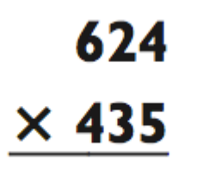
435 ni ikki barobarga va 624 ni yarimga qisqartirish bilan biz misolimizga ga teng bo’ladi:
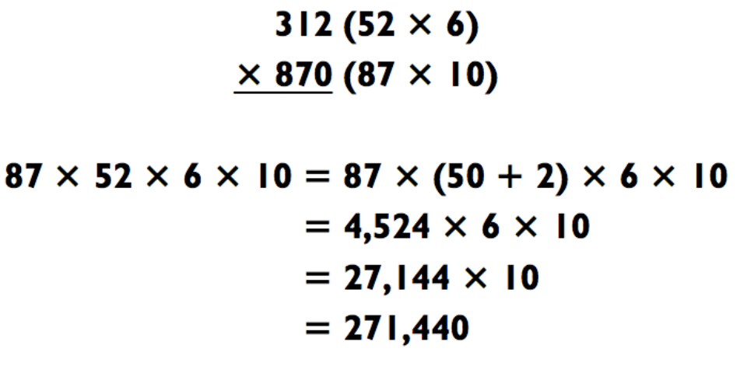
Birgalikda qo’shish metodi
Biror onsonroqiga tayyormisiz? 0-bobda biz kiritgan quyidagi "kesish", quyidagi algebraik formulaga asoslangan:
Quyidagi kabi qayta yozamiz:
Ushbu formula z,a va larning istalgan qiymatida o’rinli. Biz bundan har safar 3 xonali sonlarni ko’paytirish kerak bo’lgan foydalanamiz (z×a va z×b). Bunda z o’rinda qulayroq sonlar tanlab olinadi (odatda 10 ga karrali yoki ko’p nolli sonlar). Masalan:
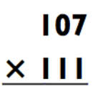
Biz bu misolni (100+7)(100+11) ko’rinishaga keltirib olamiz. Bunda z=100, a=7, b=11 deb olsak, quyidagi ko’rinishga keladi:
100(100+7+11)+7×11=100×118+77=11877
Biz bu misolni quyidagi sxematik ko’rinishga keltiram
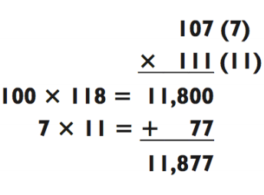
Qavs ichidagi sonlar bizning “bazaviy sonimiz” o’rtasidagi farq (ya’ni z=100). 118 soni yoki 111+7, yoki 107+11 sonlarini qo’shish
orqali hosil qilinadi. Algebra qonunlariga asosan bu ikki summa bir-biriga ekvivalent hisoblanadi, xuddiki (z×a)b; (z×b)a kabi:
Bu safar hech qanday so’zlarsiz, mana sizga yana bir “tezlashtirgich”.
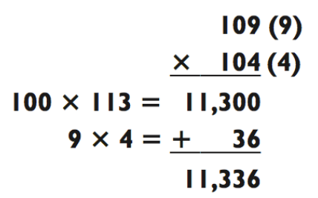
Hammasi oddiy
Keling qiymatlarni yana oshiramiz va “bazaviy sonni” kattaroq qilamiz.
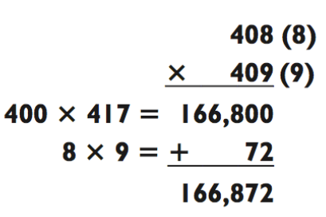
Odatda bu usul 3 xonali sonlarni ko’paytirishda ishlatiladi, biz buni 2 xonali sonlar misolida ko’ramizю
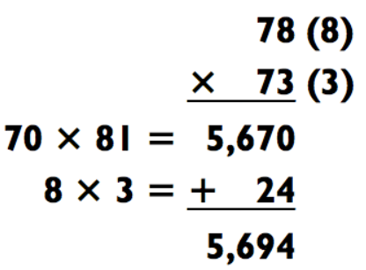
Bu yerda ba’zaviy son 70, biz uni 81(78+3)ga ko’paytiramiz. Xatto bu oson bo’lsa ham. Biz bu usulni 2 ta son ba’zaviy sondan kichik bo’lganda ham foydalanamiz. Masalan, keyingi misolda 2 ta son ham 400 dan kichik.
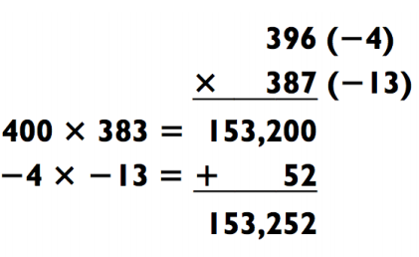
383 son 396-13 ayirmadan hosil bo’lgan yoki 387-4. Biz bu usuldan “2 ga 2” ko’rinishda ham foydalanamiz.
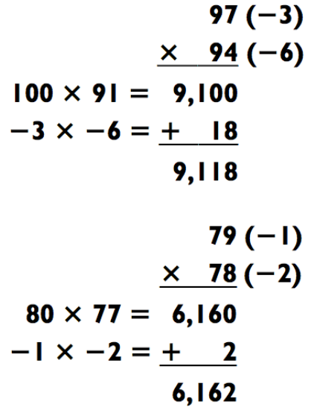
Bizning keyingi misolimizda ba’zaviy son ko’paytiriladigan sonlar orasidan olinadi ya’ni:
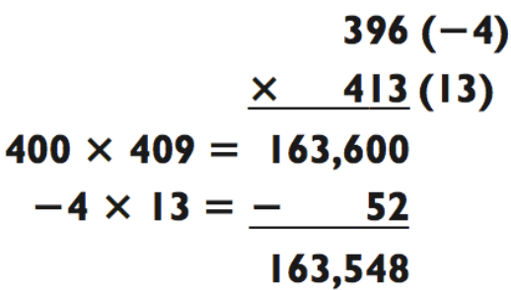
409 son 396+13 yig’indi yoki 413-4 ayirma orqali hosil qilinadi. E’tibor qarating -4 va 13 qarama-qarshi ishorali bo’lganligi uchun 52 ayriladi.
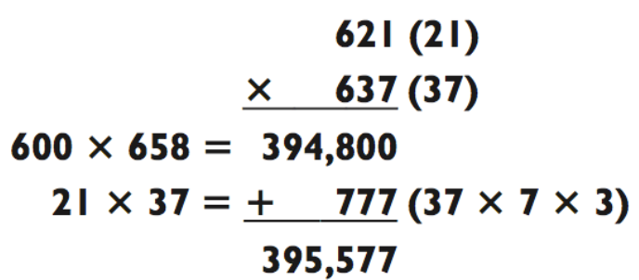
Shunga e’tibor qaratish kerakki, yuqoridagi misolning dastlabki amali (600×658) oz’-o’zidan oqilona usul hisoblanadi. Bu usul sizni to’g’ri javobga olib boradi.
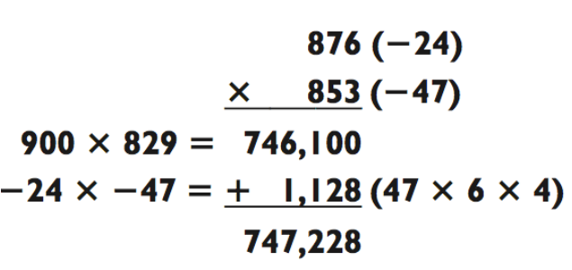
Yana, yuqoridagi barcha misollar, biz birinchi amalda ko’paytirgan son bilan bir xil qiymat qabul qilishiga e’tibor qaratish lozim. Masalan; yuqoridagi misolda, 900+829=1729, xuddiki 876+853=1729 kabi. Shuning uchun:
z+[(z+a)+b]=(z+a)+(z+b)
Shuning uchun, 900 ga ko’paytirish kerak bo’lgan sonni topish uchun (800 dan katta bolgan oraliqda), uning so’nggi ikkita raqamiga e’tibor berish kifoya: 76×59=129, 829 ni topish uchun.
Keyingi misolda, ushbu 827+761=1588 yig’indini hosil qilish uchun 800×788 ko’paytmadan 27×39 ko’paytmani ayirish lozim:
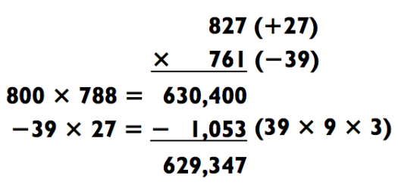
Bu usul shunchalik samaraliki, “3-ga-3”, ya’ni 3 xonali sonlar ko’paytmasi bir-biridan uzoqda joylashgan sonlar bo’lsa ham, o’z ahamiyatini yo’qotmayd. Bunda ko’paytuvchilarni bir vaqtda bir xil songa ko’paytirish hamda bo’lish orqali yechimga yaqinlashish mumkin (qolaversa berilgan sonlar bir-biriga yaqinlashadi).
Masalan, 672×157 quyidagi tartibda ishlanishi mumkin:
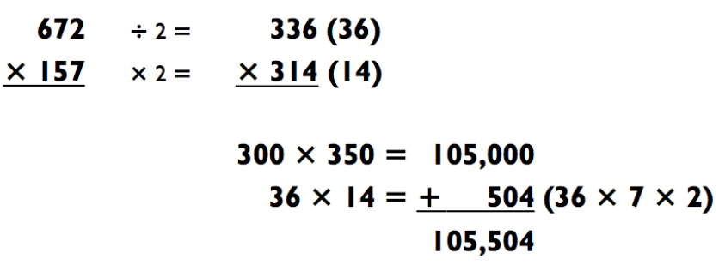
Ko’paytiriladigan sonlar (bir-biriga yaqin bo’lganda) “close together” usuli bilan hisoblanganda, siz oddiy kvadrat usulida hisoblaganingizdek aniqlikda hisoblanadi.
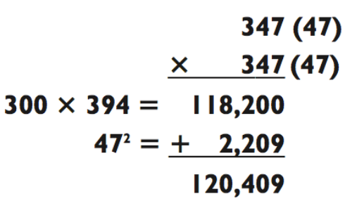
Guruhlash usuli:
Yuqorida hech bir usullar ish bermasa, biz guruhlash usulidan foydalanish imkoniyatini qidiramiz, asosan, 3 xonali sonning dastlabki 2 ta raqami muomala uchun oson bo’lganda; Masalan, quyidagi berilgan misolda: 641 dagi “64”=8×8 ga ajraladi, shuning uchun quyidagi tartibda ishlaymiz:
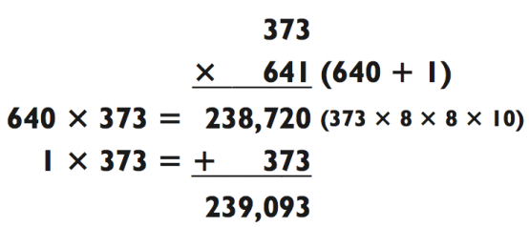
O’xshash tarzda, keyingi misolda 427 dagi “42”=7×6 ga ajraladi, demak, guruhlashdan foydalanib 427 ni 420+7 ko’rinishga keltirib olamiz:
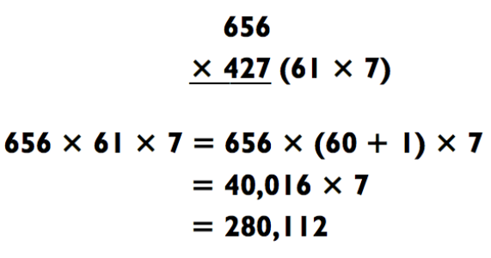
Biz odatda bu kabi misollarni quyidagicha ikkita qismga ajratib guruhlaymiz:
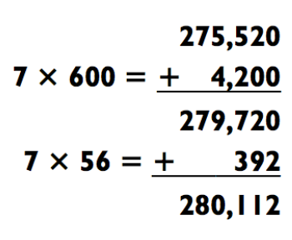
Guruhlash usuli bilan yechiladigan masalalar o’ziga xos qiyinchilik talab etadi. Biz odatda berilgan misol oxir-oqibat oddiy hisob kitobga olib boradigan yo’ldan boramiz. Masalan, yuqorida keltirilgan misol faktor usuli bilan yechilishi mumkin. Lekin biz quyidagicha yechim tanlaymiz:
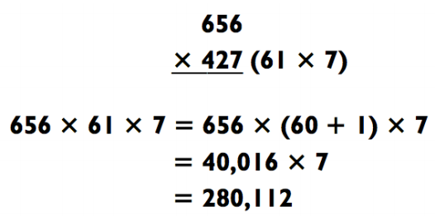
Guruhlash usuli bilan yechilishi mumkin bo’lgan eng oddiy misollar quyida ko’rsatilgan kabi o’rtasida 0 soni qatnashadi:
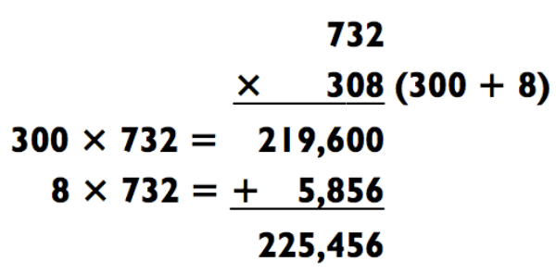
Bunday misollar qoida bo’yicha boshqa misollarga qaraganda osonroq bo’ib, bu misollarni ham shu tarzda yechish mumkin. Shuning uchun 3 ga 3 namunasiga qarab uni qiymatini shunday misolga o’zgartirish kerak. Masalan : 732x308ni quyidagi nol bo’lmagan misollarni qo’llash orqali erishish mumkin.
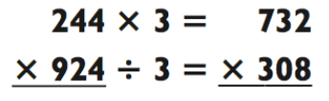yoki 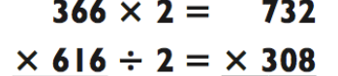
Biz aytib o’tganimizdek, berilgan misolni yechishning boshqa yo’li 308 va 366 yaqinligidan foydalanib, amalda308x366x2ni harakat qilib yechishdan tashkil topgan. Kelinglar yana bir qiyin misolni ko’ramiz:
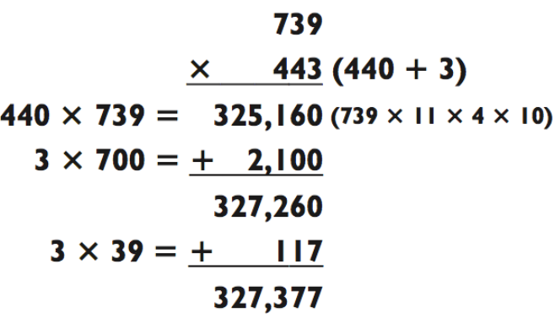
“Ajratish” usuli
Ajratish – usuli men vaqti vaqti bilan foydalanadiga eng yaxshi usullardan biri bo’lib, bunda 3 xonali sonlarning oxiri nol bilan tugasa oddiy 2 xonali songa yaxlitlash mumkin, huddi keying misoldek:
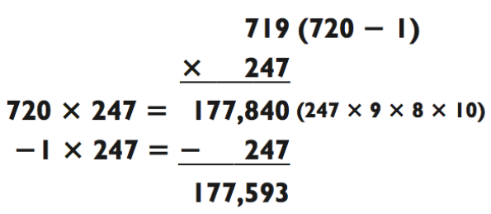
Keying misolda ham huddi shunday:
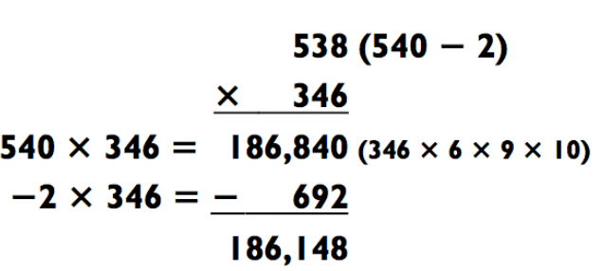
“Qachonki qolganlari ishlamasa”usuli
Qachonki qolganlari vazifani bajarmasa siz qo’llashga hech nima topaolmayotgan bir vaqtda men keying usuldan foydalanaman. “qachonki qolgalari ishlamasa” usulidan foydalanishda “ 3ga 3”xonali sonlar uch qismga bo’lib olinadi: “ 3ga1”, “2ga 1” va 2 ga 2”. Bir yo’la hisob kitobingizda qabul qilinganlarni iloji boricha umumlashtirilib ketiladi. Ayniqsa manba raqamlarini ko’ra olmaganingizda bunday misollar qiyin hisoblanadi. Ishlash vaqtimda “3 ga 3” va “5 ga 5”da yozilgan shartlar meni qo’limda bor edi, lekin hisob kitoblarni hammasini aqlimda bajarar edim.
Mana masalan:
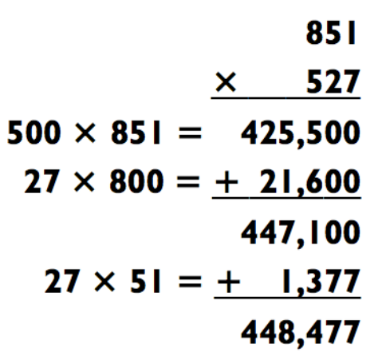
Amaliyotda hisob-kitoblar quyida ko’rsatilgandek sodir bo’ladi. Ba’zida men mingni ( bu yerda 447) xotirada saqlash va yuzni ( 1 ) qo’lda saqlash uchun fonetik koddan foydalanaman:
821
x527
5x851 = 4,255
8x 27 = + 216
4,471 x100=447,100
51x27= + 1,377
448,477
Kelinglar yana bir misol yechamiz, lekin bus afar men birinchi raqam qismini buzaman ( odatda ko’pincha shunday yo’l tutaman, shunda qiyin misol yanada osonlashadi).
923
x673
9x673= 6,057
6x23= + 138
6,195x100=619500
73x23= + 1,679
621,179
Misol: 3ga 3 ko’paytirish usuli
Misollar “5ga 5” binoan kiritilgan keying bo’limlarda kiritilgan.

- 644 2. 596 3. 853 4. 343 5. 809
x 286 x167 x325 x 226 x527

6. 942 7. 692 8. 446 9. 658 10. 273
x879 x644 x176 x468 x138

11. 824 12. 642 13. 783 14. 871 15. 341
x206 x249 x 589 x 926 x 715

16. 417 17. 557 18. 976 19. 765
x298 x756 x 878 x350

“5 ga 5” ko’paytirish.
Biz ongimizda bajarmoqchi bo’lgan eng katta vazifa 2 ta 5 xonali sondan tashkil topgan “ 5ga 5” xonali sonlarni ko’paytirish bosqichini bajarishimiz uchun biz albatta “2ga 3” “2 ga 2” va “3ga 3” xonali sonlarni ko’paytirish bosqichlarini bilishimiz kerak ( ya’ni fonetk kodni qo’llay olishni bilish kerak).
Endi besh xonali sonlarni kvadratga ko’tarishda, tarkibiy qismlarga bo’lish uchun ajratish usulidan foydalanganimiz kabi barcha qo’shilganlarni birlashtiramiz.
Masalan:
27,639( 27,000+ 639)
x52,196( 52,000+196)
Shunga asoslangan holda siz misolni 4ta osonroq ko’paytirish misoliga aylantirishingiz mumkin. ( “ 2ga 2”, “3ga2” va nihoyat “3 ga 3” kabi qarama qarshi usulda umumiy natijani birlashtirishni qujyida ko’rsatib o’tganman )
(27x52) million
+[(27x196)+(52x639)] ming
+(639+196)
Besh xonali sonlarni kvadratga ko’tarishda men “3ga 2” ni qo’llab o’rtadan boshlayman ( ularning lichidagi eng qiyinlaridan):
- 52x639=52x71x9=3692x9=33,228
xotiramizdagi 33,228 kodiga ishonib keying “3ga 2” ning ikkinchi topshirig’iga o’ting.
- 27x196=27x(200-4)=5400-108=5,292
Va xotirada saqlangan sonlarni qo’shing.
- 33,228
+ 5,292 ( fonetik kod)
38,520
Yangi yig’indini olish uchun biz qandayb saqlaymiz:
Fonetik kod ( 38 mln 520 ming)
Shu kodni tasdiqlagan holda “ 2ga 2” vazifani yoki amalni bajaramiz
- 52x27=52x9x3=1,404
Bu bosqichda siz qisman javob berishingiz mmkin. Bizning masalalarimizdagi kabi “2ga 2” o’z holiga 52x27 mln, shunda 1,404 esa 1mlrd 404mln bo’ladi. Shunday qilib 404 mln sonlarni o’tkazmaganligini inobatga olib siz bemalol 1 mlrd deb aytishingiz mumkin.
- 404+ kodning birinchi yarmi (38)=442
Bu etapda siz berilgan 442 sonini hosl qilish uchun 404ni kodni birinchi yarmiga qo’shishingiz kerak. Bu paytda siz bemalol …442mln…deyishingiz mumkin. Sababi, siz bilasizki 442 soniga boshqa sonni o’tkazib bo’lmaydi. Siz oldinga qarab, “ 3ga 3” masalasi qo’llanilishi kerak bo’lgan xolatni ko’rdingiz. Agar xa desangiz unda 443 mln degan bo’lardingiz.ammo ilgarigi kod 520000 va masala javobi “3ga 3” (639x196) 500000dan baland emas (600x200 noaniq baho ko’rsatadi) shuning uchun siz xavotirdan xolisiz.
- 639x196=639x7x74=4473x7x4=31,311x4=125,244
Faktoring metodini qo’llagan holda 125,244ni olsh uchun 520000 xotirada saqlagan holda “3ga 3”amalini bajarishingiz kerak. Siz 244ni qandaydir kodga ham o’tkazib olishingiz mumkin. Oxirida bunday harakatlar oddiy qo’shimchalari tashkil qiladi.
- 125,244+ kod(520000)
Bu sizga javobning qolgan qismini aytishga imkon beradi: “…645,244” bu minglab ko’paytmalardan iborat bo’lib quyida qanday ko’rinishidan namuna keltirilgan:
27,639
x52,196
639x52 = 33,228
196x27= + 5,292
38,520x1,000= 38,520,000
52 x 27 x 1mln= + 1,404,000,000
1,442,520,000
639x196= + 125,244
1,442,645,244
Men shuni aytib o’tishim kerakki, “5 ga 5” usuli bilan yechiladigan masalani shartini qog’ozga yoki doskaga yozib qo’yishingiz mumkin. Agar buning iloji bo’lmasa matematik 4 xonali son qo’llashingiz kerak. Masalan yuqorida berilgan misollarda shartini shunday qilib saqlashingiz mumkin edi.
27,639 - minglik va yuzlik uchun kod
x 52,196 - minglik va yuzlik uchun kod
So’ng siz 52x639, 196x27,52x27 ga va nihoyat 196x639 (ko’rsatilgan kodla bilan)ni ko’paytirishingiz kerak. Soni bilan matni yo’q bo’lgan topshiriqlar qiyinligi bilan sizning e’tiboringizni tortsa va vaqtingizni olsa ham siz topshiriqni yechish imkoniga ega bo’lasiz.
“5ga 5” bo’limini yana bir misol bilan tugatamiz:
79,838
x45,547
Bajarish ketma- ketligi huddi dastlabki misollar kabidir. Sizga emg qiyin “3ga 3” amali bilan misollarni yechishni boshlaysiz va natijani kod kabi saqlaymiz:
- 547x79=547x(80-1)=43,760-547=43.213 - ming va yuzlik uchun kod So’ng hisoblashni “3ga 2” ga o’tkazing.
- 838x45=838x5x9=4,190x3=37,710
Olingan natijalarni qo’shing va o’z xotirangizdagi natija bilan solishtiring.
- 43,213 – kod
+37,710
80,923 – kod
- 79x45=79x9x5=711x=3555
*2 karra 2 topshirig`ining natijasi sizga siz ishonch bilan aytishingiz mumkin bo`lgan yakuniy javobning birinchi raqmini beradi.
5. 555+ (80)=635
635 dan 636 gacha millionlab javoblarni o`z ichiga oladi, chunki kodning ikkinchi qismiga (923) qolgan raqamlarni o`tkazish uchun 77000 ni qo`shish kifoya.
3 karra 3 (838*547)topshirig`i esa osonligi bilan bu qiymatdan oshib ketadi.
3 karra 3 topshirig`i qo`shimch ausul yordamida aniqlanadi:
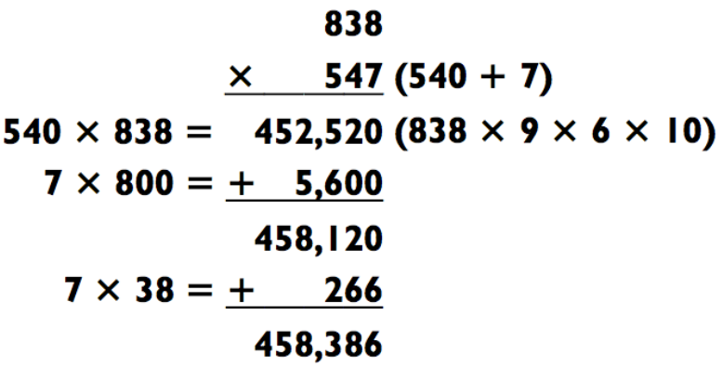
Keyingi bosqicha siz hosil bo`lgan yig`indini ikkinchi qism kodiga qo`shamiz(923000):
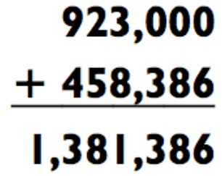
9-BOB. Fokuslash: Matematika san`ati
Men har doim raqamlar bilan o`ynashni yaxshi ko`raman. Men arifmetikaning sehr kabi qiziqarli tomonlarini topaman. Lekin arifmetikaning sehrli sirlarini tushunish algebraic bilimlarni talab qiladi. Albatta uni o`rganishning boshqa sabablari ham bor. Ulardan bir nechtasini nomlayman. Imtihonlarni topshirish, masalalarni modellashtirish oliy matematikani tushunish va programmalashtirish. Lekin meni algebra bilan qiziqtirgan birinchi narsa, men hozir sizga taqdim qilaigan ba`zi matematik fokuslar qilish istagi edi.
Xayoliy matematika
Auditoriyadgi ko`ngillilarga ayting: “raqamni tanlang , istalgan raqam” . bundan tashqari : “lekin bezovtalanmaslik uchun birdan ikki raqmgacha o`ylab ko`ring”. Shundan so`ng siz ixtiyoriy ravishda hech qanday tarzda bila olmasligingizni eslatib qo`yganingizdan so`ng, quyidagilarni so`rang;
Raqmni ikki marta qo`shing
12 ni qo`shing
Miqdorni ikkiga bo`ling
Undan dastlabki sonni ayiring
So`ngra ayting: “siz 6 raqami haqida o`yladingiz?” Avval o`zingizni sinab ko`ring va siz bu ketma ketlik har qanday raqam birinchi tanlanganidan qat`iy nazar 6 raqamiga olib kelganligini ko`rasiz.
Bu nima uchun ishlaydi
Bu hiyla butunlay oddiy algebra asosida tuzilgan.
- 2 x
- 2 x+12(12 ni qo'shamiz)
- (2x+12):2=x+6 (2ga bo'lamiz)
- X+6-x ( dastlabki sonni ayiramiz)
Bu muhim emas, ko'ngilli qaysi sonni tanlasa ham oxirgi javob 6 bo'ladi. Agar siz ushbu texnikani takrorlasangiz, ko'ngillilardan 2-bosqichga qo'shimcha raqam kiritishni so'rang. (Masalan 18). Oxirgi javob bu raqamning yarmiga teng bo'ladi.(masalan 9)
Sehrli 1089
✓ 3 xonali sonni maxfiy ravishda yozing, tartib bilan kamaytiring (851 yoki 973 kabi).
✓ Dastlabki sondan ushbu mohiyatni olamiz va raqamni orqaga aylantiramiz.
✓ Dastlabki songa
Bu nima uchun ishlaydi
Bu o`yinda siz har qanday uch xonali raqamni tanlashingizdan qat`iy nazar, oxirgi javob har doim 1089 bo`ladi. Nima uchun? ABC nomini noma`lum uch xonali son sifatida tanlaymiz.
Algebraic jihatdan bu tengdir:
100a + 10b +c
100c + 10b + a
ABC dan CBA olib tashlangandan so`ng quyidagicha
100a + 10b + c – (100c + 10b + a)= 100 (a-c) + (c-a)= 99(a-c)
olingan javobni qo'shamiz.Ushbu ketma-ketlikning oxirida, sizning ko'ngillilaringiz tanlagan raqamdan qat'iy nazar javob 1089 chiqadi.
Demak ikkinchi ishni ayirganimizdan keyin 99; 297, 396, 495, 594, 693, 792 yoki 891 ning keying koeffitsentlaridan birini olishimiz kerak. Buning ichida 1089 ni unga teskari versiyasini qo`shgandan so`ng 3-ishga o`tamiz.
O`tkazib yuborilgan raqamdan nayrang
O`tgan harakatdan 1089 ifodalanadi, ko`ngillilarga hisob-kitob qilishni topshiramiz va 1089 ni uch xonali son bilan ko`paytirishni so`raymiz. Lekin bu raqam nimaligi sizga aytilmaydi.(1089 * 256 = 278784) Keyin olingan javobda qancha raqam borligini so`rang. Javob olti bo`ladi.
So`ngra yana gapiring: “6 ta raqamdan 5 tasini ovoz chiqarib sanag istalgan tartibda . men yetishmayotgan raqamlarni aniqlashga harakat qilaman”.
Faraz qilamiz, ko`ngilli “ikki…to`rt…yeti…sakkiz…sakkiz” deb ovoz chiqarib aytdi. Shunda siz unga xushmuomalalik bilan 7 raqamini o`tkazib yuborganini aytasiz. Buning siri shundaki, 9=9=18 sonini 9 ga teng bo`linganligi sababli 1+0++8+9=18 qisqacha 9 bo`lsa, demak 1089 9 ekanligini bildiradi. Shunday qilib 1089 istalgan butun sonni 9 ga ko`paytiradi. Ko`rilgan raqamlarda yig`indi 29 ni beradi, va 29 dan katta bo`lgan keyingi 9 bu 36 bo`lsa bizning ko`ngillilarimiz 7 raqamini (29+7=36) hisobga olmagan bo`lishi kerak. Ko`ngillilardan 9 marta bir nechta son bilan chiqishning yanada nozik usullari bor. Mana mening sevimlilarimdan bir qanchasi:
- U tavakkaliga olti xonali sonni tanlasa ham, raqamlarni aralashtirib tashlasa ham, keyin olti xonali sonlarni kichraytirishi mumkin. Shuning uchun biz bir xil modulli yig`indi bilan ikkita sonni chiqarib olsak paydo bo`ladigan farqning moduli 0 bo`ladi, shuning uchun bu raqam 9 bo`ladi. Keyinchalik yetishmayotgan raqamni toppish uchun avvalgidek davom eting.
- U to`rt xonali sonni yashirinch tanladi va uni orqaga aylantirdi, keyin undan kichikroq raqamlarni chiqarib tashlaysiz. So`ngra natijalar sonini 3 ga ko`paytiring va avvalgidek davom eting.
- Undan raqamlarni yetti xonali songa aylanmagunga bir biriga ko`paytirishni so`rang. Bu 90% dank am bo`lmagan xolatlarda 9 marta ko`paytirilmaydi. Men tez-tez auditoriyalarda bu usuldan foydalanaman.
Ko`zlarga kerak bo`lgan ba`zi muammolar mavjud. Tasavvur qilaylik, raqamlarning yig`indisi 9 ni bergan(18) shundan so`ng siz 9 yoki 0 ekanligini aniqlay olmaysiz. Buni qnday to`g`irlash mumkin. Shunchaki ayting:”siz no`lni o`tkazib yubormadingizmi?” agar siz siz no`lni o`tkazib yuborgan bo`lsangiz, siz hiylangizni muvaffaqiyatli bajardingiz. Siz 1, 2, 3 yoki 4 ni o`tkazib yubormadingizmi? Ko`ngilli boshini silkitadi yoki yo`q deydi. Keyin siz davom etasiz: “siz qanday qilib besh, olti, yeti, sakkizni qoldirib ketmadingiz” siz to`qqizni kiritmadingizmi? Ko`ngilli javob berdi va siz olqishlarga sazovor bo`ldingiz.
Bu usul tezkor aqliy hisob kitoblarni va hayratlanarli bashoratlarni birlashtiradi.tomoshabinni karta bo`yicha o`nta chiziqqa birlashtiradi va birdan o`ngacha no`merlab chiqadi. Tomoshabin 2 ta o`ziga ma`qul bo`lgan 1 dan 20 gacha bo`lgan sonni o`ylab qo`yadi va ularni birinchi va ikkinchi chiziqlarga yozib qo`yadi.
So`ngra undan birinchi va ikkinchi chiziqlardagi yig`indini uchinchi qatorga yozishini so`rang. Keyin ikkinchi va uchinchi qatordagi yig`indini to`rtinchi qatorga yozing va yana shu tarzda davom eting.
1 | 9
2 | 2
3 | 11
4 | 13
5 | 24
6 | 37
7 | 61
8 | 98
9 | 159
10 | 257
Nihoyat tomoshabin sizga kartasini ko`rsatadi. Siz darhol kartochkadagi barcha sonlarning yig`indisini aytib bera olasiz. Masalan , sonning yig`indisi 671 ni berishini darhol bildirishingiz mumkin, bu tomoshabin kalkulyatorda hisoblab ayishian ko`ra tezroq bo`ladi. Tomoshabinga kalkulyatorni bering va undan 10 qatordagi sonni 9-qatordagi song abo`lishini so`rang. Bizning misolda 257:159=1.616. birinchi uchta raqamni tinglang va kartangizni o`giring(bunda siz o`z javobingizni yozgan bo`lasiz). Sizni allaqachon 1.61 sonini yozganligingizdan. Tomoshabin bundan juda hayratda qoladi .
Agar biz 1 va 2-satrdagi raqamlarni navbati bilan X va Y deb belgilashimiz kerak bo’lsa keling, 1 dan 10 gacha chiziqlarni jamlaylik, keyin 55x + 88i, ya'ni bu 11 bo'ladi degani x (5x + 8y). Va bu raqam o'n bir marta qabul qilish bilan tengdir 7-satr.

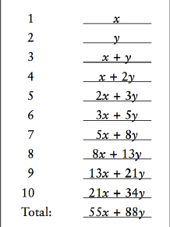

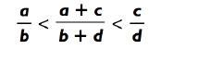
Bashoratga kelsak, biz buning uchun har qanday musbat sondan foydalanamiz (a, b, c, d) bo'lsa, , bir qism siz "noto'g'ri fraktsiyalarni qo'shish" (masalan,nomenklaturalarning qo'shilishi va matematikaning qo'shilishi) ikki asl fraksiyon o'rtasida bo'ladi. Ya`ni:

Ya'ni, 10 gachasi xususiy yo'nalish, 9 qatorga bo'linadi
(21x +34y) / (13x + 21y) o'rtasida bo'lishi kerak.Shuning uchun, bu nisbat 1.61 dan boshlanishi kerak va bu taxmin qilingan.
Aslida, agar siz bu "o’tish" ni davom ettirsangiz abadiylik, ketma-ket qadriyatlar nisbati bo'ladi yaqinroq va yaqinroq bo'lish
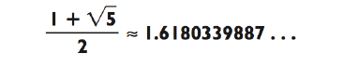
juda ajoyib va ​​juda ajoyib u odatda oltin nisbati deb ataladigan sirli xususiyatlarga ega (oltin nisbat).
Sehrli kvadratlar Siz mutlaqo boshqacha tartibni sinab ko'rishga tayyormisiz? Sizni pastda "sehrli kvadrat" deb nomlangan narsani topadi.. Bu mavzu bo'yicha yozilgan va ularni qanday yaratishni o’rgangan ma’lumotlar juda ko'p edi (shu vaqtgacha Qadimgi Xitoy). Bu yerda sehrli prezentatsiyalar qanday taqdim etilganini kvadratchalarda qiziqarli uslubda. tasvirlab beramiz. Mana, men eslab qolingan yillar davomida amalga oshirilgan sxema .Men orqada joylashgan quyidagi yozuv bilan kartvizitimni ko'rsataman :
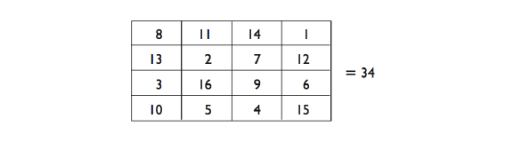
Men aytaman: "Bu sehrli kvadrat deb nomlanadi. Asosan, bu eng kichik birdan o'n oltgacha raqamlarni ishlatib yaratishingiz mumkin bo'lgan sehrli kvadratdir . Siz har bir narsani sezasiz satr va har bir ustun barcha elementlarni qo'shganda bir xil bo'ladi.xuddi shu raqam o'ttiz to'rtta. Keling, bunday keng miqyosda o'tkazib yaratish uchun taklif qiladigan sehrli kvadratchalar ustida ishlash sizning oldingizga to'g'ri keladi. "
Keyin tomoshabinlardan birortasini menga biron bir raqam berishini so'rayman 34 dan ortiq. Ular 67 yoshga to'ldirilgan deb aytaylik.
Keyin yana bitta biznes kartani chiqarib, bo'sh 4-dan-4 gridni tortib olgandan keyin 67 raqamini o'ng tomonga qo'ydim. Keyin, odamdan kvadratchalar, har qanday tartibda birma-bir ishora qilishni so'rayman, ko'rsatgandan keyin bo'sh xujayrasiga darhol uning raqamini yozaman. Yakuniy natija shunga o'xshash:
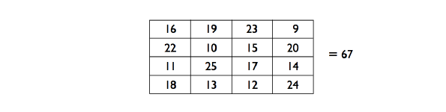
Men davom etaman: "Birinchi sehrli kvadrat uchun, har bir satr va qo'shimchada har bir ustun o'ttiz marta to'rtta berildi. (bu bosqichda, odatda, bu bilan kvadrat bir chetga kartani uzaytiraman ) Keling, nima qilganimizni ko'rib chiqaylik : Yangi maydon. Har bir satr va har biri tekshirilgandan so'ng summaning ustuni 67 ga teng, men aytaman: "Lekin men bu bilan to'xtamayman. Ayniqsa, siz uchun bir qadam oldinga borishga qaror qildim.Ikkala diagonal ham birga qo'shilganda oltmish yettigacha qo'shing.! "So'ngra yuqoridagi chap burchakdagi to'rtta kvadratchaga ishora qilaman jami 67 ta (16 + 19 + 22 + 10 = 64) barcha boshqa qatorlar kabi bu o'lchamdagi ustunlar! "Hammasi oltmish etti kishidan iborat.Lekin so'zga ishonma. Iltimos, sehr-joduni saqlang Mendan yodgorlik qilib, o'zingiz tekshirib ko'ring!"
Qanday qilib sehrli kvadratni yaratish kerak
Siz sehrli kvadrat yaratishingiz mumkin summasi har qanday raqamni keltirib, undan foydalanib, o'zlarini 34 sehrli sehrli kvadrat deb mumkin. Ko'ngilli uchun yangisini yaratishda uni ko'zdan kechiring. Sizga marhamat 4 dan 4gacha gridni chizish, 1 va 2-raíamli qadamlar uchun so'zma-so'z bajarish:
- 34 raqamidan (masalan, 67 - 34 = 33)
- Olingan sonni 4 ga bo'ling (masalan, 33/4 = 8 soniya qolgan 1)
Xususan, birinchi "sehrli" raqam. Maxsus ortiqcha balans Ikkinchi "sehrli" raqam mavjud. (bu erda bizning sehrli raqamlarimiz 8 va 9)
- Agar ko'ngilli bir qafasni ko'rsatsa, beparvolik kvadrat 34 ga qarang va qaysi kvadrat ekanligini ko'ring mos keladi Agar u 13, 14, 15 yoki 16 bo'lsa, ikkinchisini qo'shing raqami (bizning misolimizda, 9). Aks holda, birinchi qo'shing sehrli raqam (8)
- Tugallanmaguncha tegishli raqamni kiriting. sehrli kvadrat chizish9
Eslatma: berilgan raqamlar bir xil bo'lsa ham, 4dan ko'pi lekin emas, keyin sizning birinchi va ikkinchi sehrli raqamlaringiz bir xil bo'ladi. Shunday qilib, sizda faqat bitta sehrli raqamingiz bor uni kvadrat-34 dan raqamlarga qo'shing.
Nima uchun u ishlaydi

Ushbu uslubning ishlashi sababi asosli har bir satr, ustun, diagonal aslida aslida 34 ko'rsatilgan bo'lsa, ko'rsatilgan sehrli kvadrat beradi.Bu raqam 82 ekanligini bildiring. 82 dan 34 = 48 (va 48/4 = 12) bo'lgani uchun, bizqutidagi har bir raqamga 12 qo'shiladi. 34 ga teng bo'lgan "to'nlar guruhi" bilan birga qo'shiladi 34 + 48 = 82 ni bering. Quyidagi sehrli kvadratni ko'rib chiqing.

Boshqa tomondan, agar bu raqam 85 bo'lsa, bizning sehrli raqamlar 12 va 15 bo'ladi. Shuning uchun biz 3 ga qo'shamiz 13, 14, 15 va 16 raqamlarini o'z ichiga olgan kvadratlarda ko'proq chunki har bir satr, ustun va to'rtlik guruhi aniq o'z ichiga oladi Bu raqamlardan biri, har bir to'dalar guruhi hozir bo'ladi keyingi sehrdek bo'lgani kabi, 34 + 48 + 3 = 85 ham berishi kerak kvadratchalar.

Qiziqarli matemat sifatida mashhur boshqa ajoyib narsalarga e'tibor qarataman
3-dan-3gacha sehrli kvadrat Quyida faqat satrlar, ustunlar va diagonallar 15gacha qo'shiladi,

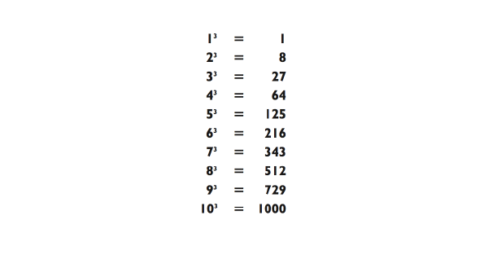
Ammo sehrli kvadrat chiziqlarini uch xonali kabi taqdim etsangiz raqamlari bilan hisobni 4922 + 3572 + raqamiga yozib olishingiz mumkin
8162 = 2942 + 7532 + 6182. Bundan tashqari, 4382 + 9512 + 2762 = 8342 + 1592 + 6722. Agar siz bu nima uchun qiziqish uyg'otayotgan bo'lsa, o'qishingiz mumkin.
Tez kubik ildizlari
raqamli raqamni olish va saqlash uchun kimdandir uning sirini so'rang. Keyin unga bir kubdagi raqamni qurishni so'rang, ya'ni uni ikki marta ko'paytirish (kalkulyator yordamida) Misol uchun, maxfiy raqam 68 bo'lsa, ko'ngilli 68 x hisoblang 68 x 68 = 314 432. So'ngra undan javobni aytishni so'rang. Eng muhimi u sizga bir kub chaqiradi, 314 432, darhol sirni oshkor qilishingiz mumkin manba raqami - kub ildizi, 68. Qanday qilib?
Kublarning ildizlarini hisoblash uchun siz kublarni o'rganishingiz kerak.1 dan 10 gacha raqamlar:

Ushbu qiymatlarni o'rganganingizdan so'ng, kub ildizlarini hisoblash p qiymatini chaqirishga o'xshaydi.

314,432 kub ildizi nima?
Bu boshlash uchun juda og'ir misolga o'xshaydi, ammo vahima, aslida juda oddiy emas. Odatdagidek, biz bosqichma-bosqich harakat qilishni xohlaymiz:
- Binoning qiymatiga qarang (chapdagi raqamlarning soni vergul), bu misolda 314
- 314 = 216 dan 73 = 343 gacha bo'lgan vaqtdan beri kub ildiz 60 (603 = 216 000 va 703 = 343 000 bo'lgani uchun) hududida joylashgan.
Shuning uchun kub ildizining birinchi raqami 6 bo'ladi. Kub ildizining oxirgi sonini aniqlash uchun, faqatgina 8 sonda bitta tugma borligiga e'tibor bering 2 (83 = 512), shuning uchun oxirgi raqam 8 bilan tugaydi. Shuning uchun 314, 432 kub ildizi 68 bo'ladi. Uch oddiy qadam va siz o'sha erda. 0 dan 9 gacha bo'lgan har bir sonni esda tuting bir marta kubning oxirgi raqami sifatida paydo bo'ladi. (Haqiqatan ham, kub ildizining so'nggi soni sonning ko'p sonli sonining oxirgi raqami. Uni tushunishga harakat qiling!)
Va hozir mashq qilishga harakat qiling:
Qaysi quduq ildizi 19 683 ni tashkil qiladi?
- 19-raqam 8 va 27 orasida (23 va 33)
- Shunday qilib, kub ildizi 20 ° atrofida joylashgan
- 343 = 73 ga mos keladigan 3-savolning oxirgi raqami, keyin 7 - oxirgi raqam
Javob 27.
Shuni esda tutingki, bizning natijalarimiz ikkinchi raqamlar asl nusxasi faqat kub ildiz bo'lsa ishlaydi tamsayı raqami Misol uchun, 19,684 kub ildizi 27,0004572 ni tashkil qiladi. . .
Yo'q, aniq emas 24. Ushbu bo'limni qanday qilib bu qismga kiritishgan? matematik sehr, bundan oldingi boblarda emas. (Bundan tashqari, hisoblar shu darajada tezki, sehrli holda amalga oshmagan ko'rinadi!)
Soddalashtirilgan kvadrat ildizlari
Agar kvadrat ildizlar ham osonlik bilan hisoblansa, to'liq maydonni so'radi. Misol uchun, agar kimdir sizga buni aytgan bo'lsa Ikki raqamli raqamning kvadrati 7569 bo'ladi, keyin siz darhol asl raqamning (kvadrat ildiz) 87 ekanligini tasdiqlashga qodirsiz .
✤ yuzlab qiymatiga qarang (oldingi sonlar oxirgi ikki), 75-misol
✤ 75 dan 82 (8 x 8 = 64) va 92 (9 x 9 = 81) gacha ekan, bizning kvadrat ildiz 80 ° atrofida bo'ladi.
Shuning uchun kvadrat ildizning birinchi raqami 8 bo'ladi. Kvadratchalar 9: 32 = 9, 72 = bilan tugagan ikki raqam bor 49. Shuning uchun oxirgi raqam 3 yoki 7 bo'lishi kerak. Shunday qilib, kvadrat ildiz 83 yoki 87 ni tashkil qiladi. Qaysi biri? Dastlabki sonni 85 kvadrat bilan solishtiring (biz buni qila olamiz 80 x 90 + 25 = 7225 deb hisoblash oson). 7569 yildan buyon ko'proq 7225, kvadrat ildiz katta, 87 bo'ladi.Boshqa misolni hal qilaylik.
4761 ning kvadrat ildizi nima?
47 = 62 = 36 va 72 = 49 oralig'ida bo'lganligi sababli javob maydoni 60> berilishi kerak. Kvadratning oxirgi raqami 1 bo'lgani uchun oxirgi kvadrat ildizning soni 1 yoki 9 bo'lishi kerak. 4761 dan katta bo'lgani uchun, 652 = 4225 dan ortiq bo'lsa, kvadrat ildiz 69 bo'lishi kerak avvalgi kubik ildizi uchun bu usul faqat asl raqam to'liq kvadrat berganda foydalanish mumkin.
Ajoyib miqdorda
Keyinroq Jeymsning oldingi uchi menga ko'rsatildi "Qo'rquvli" Randy, uni samarali qo'llagan tanlangan uch xonali sonlar sehrli bu yerda sehrgar tasodifan to'rtta miqdorni taxmin qila oladi..
Ushbu hiylani tayyorlash uchun sizga uch narsa kerak bo'ladi har bir to'qqiz kartochkaning pastki qavati va yozib qo'yilgan qog'oz kerak bo`ladi. Unda konvertda muhrlangan 2247 raqami. Keyingi, yuqorida har bir karta to'plami quyidagi harakatlar bajaradi:
★ A pastki qismida quyidagi raqamlarni yozing (har biri uchun karta):
★B pastki qismida quyidagi raqamlarni yozing:

★ C pastki panelida quyidagi raqamlarni yozing:

Tomoshabinlardan uch kishini tanlang va har biriga kartalarini bering. Sizning ko'ngillilaringizning har biri tasodifiy tanlovdan ushlab turgan to'qqizta kartadan birini tanlab olsin. Keling, ular 4286, 5792 va 5435 raqamlarini tanlasinlar. Endi navbatni ushlab turing har biri baland ovozda to'rtta raqamli raqamlardan birini chaqiradi: birinchi shaxs A, keyin B shaxs, va oxirgi marta, C shaxs. Ular deylik8, 9 va 5 raqamlarini chaqirdi. 8, 9 va 5 sonini (895) yozing va "Sen bu raqam tasodifiy va to'liq tanlanganini tan olish kerak buni oldindan taxmin qilish mumkin bo'lmaydi ".

Keyin, uch kishining o'zidan boshqa raqamlarni qichqirmasin kartalari. 4, 5 va 3-chi deb nomlang, 895 raqamidan 453 tagacha yozing. Keyin, bu amaliyotni yana ikki marta takrorlang natijada to'rtta uch raqamli raqamni olgan raqamlar, masalan:

227-231
Oy kodi+sana+yil kodi=2+19+6=27
Ayirma 27-21=6 bizga bu son shanba kuni haqida gapiradi.
1900 va 1999- yil orasidagi tug’ilgan kunlarning hisobi qanday? Misolni avvalgi misoldek hisoblang, lekin so’nggi javobga bir kunni qo’shing. Bu ko’rinishda 19-mart 1961-yil yakshanba bo’ladi.
3-dekabr 1998-yil uchun biz 98/4=24 ( 2 qo’shimcha bilan biz hisobga olmagan. Bu yerda 1998-yil 98+24+1=123 kodi bo’ladi, “qo’shuv bir” 1900 tumaniga qo’shiladi. So’ngra yetti ayriladi. Foydalanishga qulay bo’lishi uchun hamma songa qisqa yetti olinadi.
7, 14, 21, 28, 35, 42, 49, 56, 63, 70, 77, 84, 91, 98, 105, 112, 119, 126,...........
Shunda, 123-119=4 1998-yil 4 kodini egallaydi. Bu yerda 3-dekabr 1998-yil bo’ladi.
Oy kodi +sana+yil kodi=5+16+3=24
Va 11-7=4, shunda bu payshanbaga to’g’ri keladi.
1800>tumanidagi sonlar uchun biz yiliga 3 kodini olamiz. Masalan, Charlz Darvin va Avraam Linkoln ikkisi ham 12-fevral 1809-yilda tug’ilgan. Shunda 2009-yil 4 ni oladi, 1809-yil esa 4+3=7 kodini oladi, nolgacha qisqartma olish uchun. Bu ko’rinishda 12-fevral 1809-yil bo’ladi.
Oy kodi+sana+yil kodi=2+12+0=14
Va 14-14=0, shunda ular har ikkisi ham yakshnba kuni tug’ilgan.
2100> tumandagi sonlar uchun yiliga 5-kodini olamiz (yoki undan 2 ekvivalentini ayiramiz). Masalan,2009-yil 4 kodini oladi, shunda 2109 4+5=9 kodini oladi, keyin yettini ayiramiz , yil kodi ikki bo’ladi. 1700› tuman sanasi 2100 sanasini qaytadan oladi. (5 ni qo’shish yoki 2 ni ayirish yo’li bilan), lekin e’tiborli bo’lishimiz kerak. Biz oladigan sonlar asosi 1582-yilda tuzilgan, Gregorian kalendaridan olinadi. Lekin bu kalendar angliyaliklar ( va Amerika koloniyalari) rasman tan olinmagan ,1752-yilgacha 2-sentabr chorshanba bo’lsa, keyingi kun payshanba 14-sentabr bo’lmagan. Keling 1752-yil 14-sentabr payshanba bo’lganini isbotlaymiz. 2052-yilning kodi 2 ga teng ( betiga qarang yoki 52+13-63=2 hisoblang), shunda 1752-yil 0 kodini oladi. Bu yerda 14-sentabr 1752-yil.

Oy kodi +sana+yil kodi=4+14+0=18
Va 18-14=4 demak bu rostdan payshanba kuni bo’lgan. Bizning bu formulamiz oldingi sonlar uchun ishlamaydi. ( ayniqsa Yuliy kalendari uchun).
Grigorian kalendariga muvofiq 4-yilda bir keladigan yil istisno bilan yuzga, to’rt yuzga bo’linadi, yuqori yil hisoblanadi: 1600, 2000, 2400 va 2800 yillar yuqori yil hisoblanadi, lekin 1700, 1800, 1900, 2100, 2200, 2300, va 2500 yo’q. Grigorian kalendari har 400 yilda qaytalanadi, siz kelajakdan 2000 yilga yaqin sonlarni olishingiz mumkin. Masalan, 19-mart 2361-yil va 19-mart 2761-yil haftaning bir xil kuniga to’g’ri keladi.
Mashqlar: har xil kun sanalar uchun
19-yanvar 2007-yil
14-fevral 2012-yil
20-iyun 1993-yil
1-sentabr 1983-yil
8-sentabr 1954-yil
19-noyabr 1863-yil
4-iyul 1776-yil
22-fevral 2222-yil
31-iyun 2468-yil
1-yanvar 2358-yil

Epilog: Matematika g’alati narsalar haqida o’ylashimizga yordam beradi.
“Skeptik “ jurnalining muharriri, skeptiklar birlashmasining boshqaruvchi direktori va “Scientific American” redaktori “Skeptik” nomli kolonkaning kunlik boshlovchisi, men odamlardan tonnalab xatlar xatlar qabul qilaman, o’zlarining antiqa tajribalari haqida xabar berishadi. (uyda bo’ladigan hodisalar, tushda o’limni his qilish)
Eng qiziqrlisi men uchun hayratlanuvchi hodisalardir. Aftorning fikrlari: agar men “tabiiy” tarzda aniq bo’lgan hodisani tushuntirib davom ettirib berolmasam, unda bu umumiy “ustki tabiiy” likda qolib ketadi.
Oddiy hodisalarda, odamlar qachonki tushlarida yaqin do’stlarini yoki qarindoshlarini o’limlarini to’satdan ko’rishganlaridan so’ng, ertasi kuni kutilmaganda o’lim haqida xabar berishsa, “ Qanday o’xshashlik bular o’rtasida “ –deb mendan so’rashadi.
Bu yerda matematikada bizning fikrlarimiz va argumentimiz rol o’ynashni boshlaydi.
Men sizaga bir qancha aniq misollar bermoqchiman, men oddiy matematikadan foydalanaman, ishimda tushuntirishda menga yordam beruvchi, nega odamlar bilan bunday holatlar yuz berishini tushuntirib berishda ham menga yordam beradi.

Har doim ham aniq hodisalar bilan ham to’qnasholmayman, “katta sonlar qonuni” deb nomlangan hayratlanarli prinsip ko’rsatadi-ki, kichik sonlar bilan bo’lgan hodisalardan ko’ra, katta sonlar bilan bo’lgan hodisalarning javoblari hayratlantiradi. Yoki men yoqtirgandek: “ bir Amerikada kuniga 295 marta milliontada ro’y beradi”.
Keling, o’limga bo’lgan tuyg’udan boshlaymiz. Mana katta bo’lmagan men o’rganagan hisob. Psixologlarning aytishicha O’rta Osiyodagi odamlar kuniga beshga yaqin tush ko’rar ekan, bu yiliga 1825 ta tushga to’g’ri keladi. Shunda ham agar biz o’ndan birini eslasak ham 182,5 bo’ladi, yiliga xotiramizda qolgan tushlar soni shuncha bo’ladi. Bizning mamlakatimizda 295 million odam yashaydi, bu shuni bildiradiki, 53,8 milliard tush yiliga xotirada saqlanib qoladi. Antrapologlar va sotsaloglarning aytishicha, biz minimum 150 xil odamni bilamiz ( ya’ni 150 xil ism, manzil, o’zlari bilan olib yuruvchi narsalarini) 295 amerikalik o’rtasidagi insonlar bilan aloqa 44,3 milliard shaxsiy munosabatdaligini bildiradi. AQSH dagi har yilgi o’lim ko’rsatgichi ( har qanday sabab, har qanday yosh) 0,008 yoki 2,6 millionni tashkil etadi.
Xatto meni sonlarim ham xato bo’lganida ham, fikr bunda yoqolmaydi. Olim hissi qanchalik reallikka yaqin? Xatto juda katta.
Qo’shimchapsixologik faktor “ aralash, ko’z nuriga argument” nomli (bu qachonki yaqinlarimiz tomonidan berilgan og’riqlarimiz).
To`raqulova

